Из коротких отчетов 2-3, квартал.
При моделировании контузионной черепно-мозговой травмы (ЧМТ) в условиях эксперимента у животных отмечается развитие нейрокогнитивных и биомаркерных (плазменных и тканевых) изменений, характерных для церебральной травмы. Показано, что воздействие свободно падающего груза массой 25 г (10% от массы тела) и 50 г (20% от массы тела) недостаточно для формирования патологического процесса. Увеличение массы груза в диапазоне 75 г-150 г вызывает развитие типичных проявлений ЧМТ.
В ходе анализа биомаркерных изменений установлено, что при воздействии груза массой 100 г в супернатанте головного мозга наблюдалось повышение (в сравнении с интактной (ИН) группой животных) концентрации MitoH₂O₂ на 175,0% (p<0,05), ФНО-α – на 274,6% (p<0,05), при увеличении содержания GFAP на 104,2% (p<0,05), что свидетельствует об активации реакций окислительного стресса и нейровоспаления.
Принимая во внимание тот факт, что неврологический и когнитивный дефицит, а также степень гидратации головного мозга с увеличением массы используемого груза в 100-150г изменялись незначительно (на 12,7% (p<0,05), 12,8% (p<0,05) и 11,6% (p<0,05) соответственно) для дальнейшего сравнения используемых экспериментальных моделей ЧМТ и последующего выбора наиболее релевантной из них был проведен ранговый анализ, исходя из которого выбрана модель свободнопадающего груза массой 100 г (60% от массы тела) с суммой рангов по 6 анализируемых показателей - 3 674,5. Данная модель позволяет на патогенетическом уровне смоделировать фенотип заболевания наиболее приближенный к его течению у человека, воспроизводя: нейровоспаление, окислительный стресс, когнитивный и неврологический дефициты.
Верификацию и релевантность экспериментальной модели травмы спинного мозга получали путем пневмотравмы посредством струи сжатого воздуха, направляя вплотную, к L 4/5 позвонкам поясничного отдела, с использованием иммуногистологических исследований в разные периоды развития травмы.
Экспериментальное моделирование пневмотравмы спинного мозга приводило к увеличению концентрации биомаркеров (iNOS – индуцибельная NO-синтеза), характеризующих активность макрофагов провоспалительного фенотипа М1 с первых дней после повреждающего воздействия (острый период до 7 дней), и подтверждающиеся высоким уровнем провоспалительных цитокинов в сыворотке крови крыс: интерлейкина -1β в 2,1 раз (p<0,001), интерлейкина-2 в 1,5 раз (p<0,05), интерлейкина-6 в 1,4 раза (p<0,05), при сниженной секреции противовоспалительного интерлейкина-10 в 3,3 раза (p<0,001).
Согласно проведенным исследованиям можно констатировать, что выбранная модель контузионной спинно-мозговой травмы отражает основные периоды (острый, ранний, промежуточный и поздний) спинно-мозговой травмы, и соответствует формированию патогенеза у человека, воспроизводя процессы нейровоспаления в зоне поражения и окружающих тканях.
При экспериментально-патогенетическом обосновании выбора модели травмы опорно-двигательного аппарата с наиболее щадящим режимом травматического повреждения учитывались следующие критерии: соответствие биометодологической концепции 3R, длительность сохранения патологических изменений и время восстановления двигательной и сенсомоторной активности задних конечностей, уровень и характер воспалительного процесса. Проанализированы результаты поведенческих тестов после моделирования нескольких типов экспериментальных моделей травм опорно-двигательного аппарата с проявлениями нейропатической боли (лигирование седалищного, малоберцового нерва, операции на стопе и контузионного ушиба поясничных корешков L4/6) показали, что лигирование седалищного нерва является наиболее травматичным (на 39,1%, p<0,05 больше ошибок шага при ходьбе по горизонтальной лестнице).
Анализируемые модели для оценки периферической нейропатической боли сходны по механизмам, но отличаются степенью развивающихся симптомов, прежде всего, болевого синдрома. Согласно проведенным исследованиям наиболее релевантной моделью травмы опорно-двигательного аппарата для экспериментального обоснования применения немедикаментозных методов терапии является модель контузионного ушиба поясничных корешков L4/6 спинного мозга крысы посредством свободно падающего груза массой 350г по полому цилиндру высотой 50 см и диаметром 20 мм. Щадящее повреждение нерва вызывает более воспроизводимые поведенческие аномалии в течение длительного периода.
С целью обоснования выбора природных лечебных факторов, применяемых при экспериментальной ЧМТ, был проведен блок экспериментальной работы по оценке эффективности применения курсов радонотерапии на 7 день после травмы, с разной концентрацией радона (низкой - 40 нКи/л и высокой - 180нКи/л). Было показано, что применение радонсодержащей минеральной воды в концентрации 180нКи/л не оказывало значимого влияния на психоэмоциональный статус животных в тесте «открытое поле».
В тоже время, при проведении курсового приема ванн с радосодержащей минеральной водой 40нКи/л отмечено увеличение относительно контрольной группы крыс без воздействия (НК) количества пройденных секторов – на 40,8% (p<0,05), числа стоек и заглядываний - на 133,3% (p<0,05) и 166,7 (p<0,05) соответственно. При анализе сенсомоторного дефицита, неврологического дефицита и когнитивных функций у крыс достоверных отличий между опытными группами с разными концентрациями радона установлено не было. Однако, следует отметить, что курсовой прием ванн с радонсодержащей минеральной водой в концентрации 40 нКи/л способствовал уменьшению содержания ТБК-активных продуктов в ткани головного мозга, что может свидетельствовать об активации неспецифических механизмов антиоксидантной защиты.
При проведении курса радонотерапии с разной концентрацией радона (40 нКи/л и 180 нКи/л) в ранний период патогенеза (на 7 день после пневмотравмы спинного мозга) было выявлено, что при применении более высокого уровня радона регистрировалась выраженная тенденция повышения времени сохранения баланса и улучшение двигательной активности у крыс, обусловленное противоспалительным (иммунносупрессорным) действием радона.
Анализ результатов поведенческих тестов применения радонотерапии в разных концентрациях радона при травмах опорно-двигательного аппарата в ранние сроки (7 дней) после травмы показал, что эффективнее восстановление двигательной и сенсомоторной активности у крыс происходило при применении радона в дозе 180 нКи/л.
........................
Для введения или актуальности.!!!
На сегодняшний день спинномозговая травма остается одним из наиболее сложных заболеваний, подчастую приводящих к инвалидизации пациентов. Разработка методов, способных восстановить утраченные функции спинного мозга, чрезвычайно актуальна, учитывая, что СМТ поражает чаще трудоспособное население, в том числе в детском и молодом возрасте.
После первичного повреждения возникает гораздо более крупное вторичное повреждение когда нейтрофильная инфильтрация достигает максимума через 24 часа после травмы и снижается в течение следующей недели. Специфичные для Т-клеток лимфоциты накапливаются вокруг кровеносных сосудов в сером веществе уже через 6 часов после травмы, с пиком концентрации примерно на 9-й день. Микроглия активируется, втягивая свои цитоплазматические отростки и становясь по морфологии неотличимой от инфильтрирующих ДПМ. Астроциты становятся реактивными, втягивают цитоплазматические отростки мигрируя в очаг поражения. Первоначальная роль астроцитов -помощь в восстановлении тканей, но конечном итоге они становятся астроцитами, образующими рубцы, и начинают блокировать возникающее воспаление. Окончательный глиальный рубец разделен на отсеки с инфильтрирующими иммунными клетками в центре, микроглией, взаимодействующей с перицитами по краям, и астроцитами, инкапсулирующими всю ткань, содержащую воспалительные клетки.
Каждому этапу патогенетических изменений при спинномозговой травме сопутствует своя категория реакций со стороны иммунной системы, маркерами которых могут служить различные субпопуляции клеток, характеризующих врожденный и адаптивный иммунный ответ. Несмотря на то, что формирование нейровоспаления направлено на устранение повреждения, неконтролируемый воспалительный каскад способен приводить к вторичным повреждениям ЦНС, что часто препятствует функциональному восстановлению нервной ткани. Секреторные продукты этих клеток - цитокины играют довольно значительную роль в патогенезе травматической болезни, определяя многие ее проявления. При этом, источником секретируемых цитокинов могут быть не только клетки иммунной системы, но и нейроны поврежденного спинного мозга. В связи с этим цитокиновый профиль при изучении ТСМ имеет особое диагностическое и прогностическое значение и характеризует не только состояние иммунной системы, но и неврологический статус пациента.
За последние десятилетия были рассмотрены различные подходы к лечению спинномозговой травмы, включая фармакотерапию блокаторами натриевых каналов, кальциевых каналов, гормональную терапию, нашли применение клеточные культуры. Стандартная фармакотерапия, проводимая в начале течения травматического процесса, подразумевает влияние на неспецифические компоненты патогенеза ТСМ, например, отек или кальциевый дисбаланс. Регулирование воспалительных реакций на ранних стадиях поражения ЦНС может быть эффективным методом нейропротекции. Нами было проведено поисковое исследование возможности применения препаратов, оказывающих влияние на ЦНС в остром периоде спинномозговой травмы. Изучая механизмы влияния нейропротектора «Брейнмакс100» при травмах ЦНС, нами было отмечено, что он патогенетически специфичен к изучаемому типу спинномозгового повреждения, благодаря влиянию на реакции окислительного стресса, нейровоспаления, эксайтотоксичности, ацидоза, метаболические нарушения и апоптоз. Данная патофизиологическая диверсификация действия Брейнмакса открывает определенные перспективы к достижению стойкого терапевтического действия за счёт комбинированного применения с другими лекарственными препаратами (например с лорноксикамом, подавляющим синтез циклоксигеназы, снимая боль и острое воспаление).
Многочисленными исследованиями доказано, что одним из главных механизмов лечебного действия природных минеральных вод является способность активизировать саногенетические реакции. Изучение влияния радона в минеральных водах на управление провоспалительной активностью и стимуляцию процессов регенерации является важным аспектом наших исследований. В качестве инструмента мы применили минеральные воды с содержанием радона разной концентрации, регулирующая деятельность которых может приводить к разной степени интенсивности поляризации иммунного ответа в М1 или М2 направлениях.
........................

4 Результаты исследования
4.1 Экспериментально-теоретическое обоснование выбора моделей травм центральной нервной системы (ЦНС) и опорно-двигательного аппарата и природных лечебных факторов для коррекции психоневрологических, когнитивных и сенсомоторных нарушений в разные периоды патогенеза (первый этап)
4.1.1 Проведение патентно-информационного поиска, анализ отечественных и зарубежных публикаций по проблеме
С целью научного обоснования дизайна исследований был проведен патентно - информационный поиск, глубиной исследований не менее 20 лет. Составлен отчет о патентных исследованиях в части проведения проверки чистоты исследуемого объекта.
Объектом исследования является обоснование применения метода выбора природных лечебных факторов (минеральная вода с содержанием радона, сульфидная иловая грязь) для коррекции нарушенных функций структур головного и спинного мозга, опорно-двигательного аппарата при посттравматических поражениях, с оценкой эффективности и безопасности ее применения на основании клинических симптомов патологического процесса и лабораторных маркеров (в эксперименте), изучаемые в ходе выполнения плановой научно-исследовательской работы, выполняемой по государственному заданию ФГБУ ФНКЦ МРиК ФМБА России № 84.001.25.800 от 24 января 2025 г по теме «Экспериментальное обоснование немедикаментозных методов терапии при повреждениях центральной нервной системы и опорно-двигательного аппарата». Отчёт о патентных исследованиях выполнен в соответствии с требованиями ГОСТ Р 15.011-2024 д.б 2024 «Государственный стандарт Российской Федерации. Система разработки и постановки продукции на производство. Патентные исследования. Содержание и порядок проведения» в части проведения проверки чистоты исследуемого объекта.
Задачей настоящих патентных исследований являлось исследование патентной чистоты объекта техники, то есть установление исчерпывающего перечня использованных в проверке объекта технических решений, подлежащих проверке по патентным фондам, установление перечня рубрик международного патентного классификатора, отбор и анализ действующих патентов, которые достаточно близко затрагивают проверяемый объект.
Результаты поиска оформлены в виде отчета о поиске по формам приложений А, Б, В, в соответствии с ГОСТ Р 15.011-2024 д.б.2024 (Приложение 1).
Отчет содержит календарный план с указанием видов патентных исследований, сведений об исполнителях, сроках выполнения патентных исследований.
Регламент поиска включает в себя наименование и шифр работы, цель поиска проведения патентных исследований, сведения о предмете поиска (объекте исследования) и источниках информации, по которым проводиться поиск.
Отчет о поиске содержит сведения о выполнении регламента поиска, патентной документации, научно-технической нормативной документации и материалах государственной регистрации, а также предложения по дальнейшему проведению поиска и патентных исследований.
В отчет входит ряд таблиц.
В таблицу В.6.1 «Патентная документация» внесены сведения обо всех официально зарегистрированных объектах патентного права, непосредственно относящихся к предмету поиска (29 объектов).
В таблицу В.6.2 «Научно-техническая, конъюнктурная, нормативная документация и материалы государственной регистрации (отчеты о научно-исследовательских работах)» внесены сведения о предмете поиска, источнике информации с указанием страницы источника, держателе технической документации, дате и месте утверждения источника.
Патентные исследования основывались на положениях ГОСТ Р 15.011-2024 д.б. 2 «СРПП. Патентные исследования. Содержание и порядок проведения», что полностью соответствует заданию на их проведение.
Полный перечень найденных патентных источников, которые могут считаться в некоторой степени близкими по технической сущности к теме НИР «Экспериментальное обоснование немедикаментозных методов терапии при повреждениях центральной нервной системы и опорно-двигательного аппарата» приведен в таблице В.6.1 «Патентная документация» отчета о патентных исследованиях».
Патентные исследования были проведены на патентную чистоту объекта техники по описаниям к свидетельствам, заявкам и патентам. Поиск проводили на глубину не менее 25 лет (усредненный срок обновления объектов техники и технологии) с 1999 г. по 2025 г.в соответствии с ГК РФ.
Из числа проверяемых технических решений были исключены следующие технические решения:
- срок известности, которых заведомо превышает срок действия патентов;
- по которым по той или иной причине был прекращен статус действия.
Таким образом, разработанный в рамках НИР «Экспериментальное обоснование немедикаментозных методов терапии при повреждениях центральной нервной системы и опорно-двигательного аппарата» (шифр: «Радон 25-26») не нарушает патентных прав третьих лиц, и обладает патентной чистотой, так как не подпадает под действующие патенты, на дату публикации 01.12.2025 г.
4.1.2 Патогенетическое обоснование выбора экспериментальных моделей ЧМТ (однократной и повторяющейся (по типу хронической травматической энцефалопатии)), СМТ и травмы опорно-двигательного аппарата с выбором наиболее щадящих режимов травматического повреждения. Отработка воспроизводимости выбранных моделей.
4.1.2.1 Научное обоснование выбора экспериментальных моделей травм ЦНС и опорно-двигательного аппарата
Травматические поражения центральной нервной системы (ЦНС) и конечностей представляют распространенную группу заболеваний со значительным риском развития осложнений, требующих своевременной коррекции.
Патогенетическое обоснование выбора экспериментальных моделей черепно-мозговых травм
На сегодняшний момент в мире приобретают широкое распространение патологии, вызванные травматическим повреждением основания черепа и его внутренних структур, а именно черепно-мозговая травма (ЧМТ). Многие исследователи травматическое повреждение головного мозга называют «недооцененной тихой эпидемией». По характеру повреждения различают легкую и тяжелую форму. Существует определенная проблематичность ранней диагностики данной патологии, что приводит к необходимости разработки новых методов лечения.
Черепно-мозговая травма (ЧМТ) является одной из ведущих причин смертности и, прежде всего, инвалидизации населения. Эпидемиологически ЧМТ является важной проблемой современной медицины, поскольку занимает третье место среди ведущих причин смертности в мире и входит в число основных причин инвалидизации населения. В настоящее время по статистическим данным ЧМТ ежегодно получают около 50–60 млн. человек, большинство из которых проживает в странах с высокими экономическими показателями, что наносит непомерный урон по экономике этих стран вследствие чего возникают экономические издержки, общая сумма которых ежегодно составляет около 400 миллиардов долларов. Кроме того, в странах Европы в связи с тяжелыми последствиями ЧМТ ежегодно умирают порядка 82 тысячи человек [1].
В Российской Федерации ежегодно регистрируется свыше 600 тыс. случаев ЧМТ, при этом 70-90% приходится на травму легкой, либо средней тяжести. ЧМТ охватывает группу гетерогенных проявлений с высоким риском развития нейродегенеративных патологий и, в случае тяжелой ЧМТ, высокой вероятностью смертности и неутешительными неврологическими исходами [2].
В первую очередь это может связано с тем что большинство случаев черепно-мозговой травмы не диагностируется, и соответственно, пациенты не получают должного лечения, что в свою очередь увеличивает риск отсроченных осложнений ЧМТ: прогрессирующий когнитивный дефицит, болезнь Паркинсона, хроническая травматическая энцефалопатия, депрессия.
Патофизиология ЧМТ, включает в себя ряд клеточных, молекулярных и физиологических механизмов, которые запускаются после первой травмы. После травмы происходит каскад реакций, приводящих как к первичному, так и вторичному повреждению мозга. При первичном повреждении происходит нарушение целостности кожных покровов, костных структур и головного мозга.
Согласно классификации ЧМТ, подразделяют на открытые и закрытые. Открытая форма представляет собой повреждение костей черепа и головного мозга с наличием апоневроза, сопровождающееся наружным кровотечением или ликвореей, вызванное ударом острым предметом, в то время как причиной возникновения закрытых черепно-мозговых травм является получение травмы тупым предметом. Оба вида травм могут привести к различного рода осложнениям, таким как смещение аксонов, формирование гематом и кровоизлияний. После первичной травмы, с течением времени, могут возникнуть вторичные повреждения мозга которые развиваются в результате комбинации патологических процессов, таких как эксайтотоксичность, нейровоспаление, окислительный стресс и апоптотическая гибель клеток. Все эти процессы способствуют гибели нейронов [3].
Современная фармакотерапия ЧМТ, на изученном этапе патогенеза, направлена на купирование первичной симптоматики и снижение процента возникновения вторичных проявлений травмы. В связи с этим, существует необходимость разработки новых схем и методов лечения данной патологии, оказывающих благотворное влияние на саногенетические процессы при гетерогенных повреждениях черепно-мозговых травм.
Изучение патогенеза ЧМТ связано с разработкой и применением новых экспериментальных моделей на животных. В настоящее время существует множество различных подходов к моделированию ЧМТ, однако лишь немногие из них подходят для исследований, связанных с сотрясением головного мозга (СГМ). Это в первую очередь обусловлено особенностями диффузной травмы у людей, которые сложно воспроизвести в лабораторных условиях. Кроме того, существует мнение, что термин «диффузное аксональное повреждение» (ДАП), описывающее специфическое повреждение аксонов, в основном в крупных проводящих путях, уместно только для характеристики ЧМТ у человека или при моделировании травмы на крупных животных с относительно большим 3неточность в определении места удара [4].
Жидкостно-перкуссионная модель (ЖПМ) травмы представляет собой одну из наиболее распространенных моделей для изучения прямого воздействия на головной мозг. Она зарекомендовала себя надежным методом для исследования морфологических, патофизиологических и фармакологических аспектов черепно-мозговой травмы (ЧМТ) на различных животных. При моделировании данного травматического повреждения, под воздействием ударной силы, возникает пульсовая волна жидкости, которая через трепанационный дефект воздействует на неповрежденную твердую мозговую оболочку (ТМО). Этот дефект обычно воспроизводится в эксперименте по средней линии между брегмой и лямбдой или сбоку, чаще всего в левой теменной области, с поперечным смещением на 4,0 мм от сагиттального шва. В целом, центральные и боковые варианты этой модели демонстрируют сопоставимую патоморфологическую картину повреждений головного мозга у людей, включая аксональные повреждения. С точки зрения биомеханики, эта модель наименее приближена к реальным условиям ЧМТ у человека, и аксональные повреждения в удаленных структурах, таких как гиппокамп и таламус, по мнению исследователей, возникают в результате вторичных нейрохимических реакций [5].
Контролируемое корковое повреждение (ККП) представляет собой жесткую перкуссионную модель, при которой травма вызывается воздействием механической силы воздуха или металлического поршня на ТМО. Этот метод моделирования позволяет более точно контролировать такие параметры, как скорость удара и глубина повреждения, что дает ему потенциальное преимущество по сравнению с ЖПМ. Изменения, возникающие в результате травмы, такие как нарушения церебральной гемодинамики, повышение внутричерепного давления (ВЧД), снижение мозговой перфузии, гистологические изменения и неврологические расстройства, зависят от глубины повреждения и скорости удара. Патологические изменения, включая диффузную аксональную травму, были выявлены в белом веществе, мозжечке, внутренней капсуле, таламических ядрах, среднем мозге, стволе и спинном мозге [6].
Перечисленные методы моделирования черепно-мозговой травмы имеют неоспоримое преимущество для изучения очагового повреждения и достаточно точно имитируют ушиб головного мозга в эксперименте. Тем не менее, с точки зрения биомеханики нанесения ЧМТ легкой степени, эти варианты в должной мере не воспроизводят ДАП и сотрясение мозга. Моделирование диффузной ЧМТ на животных ограничено из-за патофизиологических особенностей ее индукции у человека. ДАП является результатом воздействия на голову не ударной силы, а инерционной линейной и вращательной силы ускорения/замедления, при которой размер мозга человека имеет решающее значение [7].
Во время быстрого ускорения, под действием собственного веса, головной мозг большой массы растягивается и разрывается. Те же самые силы, применяемые к мозгу меньшего размера, будут вызывать меньшие деформации с меньшей степенью повреждения [8].
Соответственно, на животных параметры повреждений головного мозга должны быть увеличены по сравнению с его размером, для того чтобы была возможность воспроизвести в полной мере механическую нагрузку, характерную для ЧМТ у человека [9].
Например, для индукции тех же параметров, ведущих к тяжёлой форме ДАП у людей, и у приматов с весом головного мозга 140 г, ускорение должно быть увеличено на 500%, а для головного мозга свиньи, весом 90 г - на 630% [10].
Это условие масштабирования параметров травмы в соответствии с размером мозга создало дискуссию относительно валидации моделей вращательного ускорения головы у мелких животных, в первую очередь у грызунов. Действительно, инерционные силы, необходимые для производства эквивалентных травм в мозге крыс, весом менее 2 г, по-видимому, недостижимы, при том что ускорения приближаются к 8000% от необходимого для отражения тканевых повреждений мозга человека [11].
Тем не менее существуют модели, применимые для индукции аксонального повреждения у небольших лабораторных животных, с соответствующими клиническими и морфологическими изменениями. На основании этого оптимальной моделью для исследования ЧМТ стоит считать модель падающего груза, которая наиболее схожа с патологической картиной и особенностями диффузной травмы у людей. Данную модель можно применять на лабораторных животных, а именно крысах, что существенно упрощает проведение экспериментальных работ на доклиническом этапе исследований, направленных коррекцию нарушений, возникающих при черепно-мозговых травмах, и способствующей проведению оптимальной медико-экономической стратегии лечения и реабилитации лиц с черепно-мозговой травмой.
4.1.2.2 Стандартная терапия черепно-мозговой травмы
Стандартная схема терапии ЧМТ включает в себя назначение гормональных, противовоспалительных препаратов и средств модуляции нейротрансмиттеров. Несмотря на многочисленные клинические испытания, включающие изучение различных вариантов фармакотерапии, многие из них потерпели неудачу из-за проблем, связанных с гетерогенностью ЧМТ, отсутствием центральных биомаркеров для мониторинга изменений в ходе проведения лекарственной терапии, и немногочисленных случаев экстраполяции доклинических исследований в клинику.
Несмотря, на ограниченность средств, влияющих на восстановление пациента, особенно важным этапом воздействия на данную патологию являются реабилитационные мероприятия, которые подразделяются на три основные категории: во-первых, это вмешательства с использованием фармакотерапии; во-вторых, стимуляции саногенеза с использованием физических факторов; и в-третьих – усиление результатов реабилитации пациентов посредством подключения в схемы лечения лечебной физкультуры (ЛФК).
Несмотря на значительные усилия современной экспериментальной и практической медицины, достигнутые в коррекции ЧМТ успехи, указывают на то, что данное состояние вопроса остается значимой медико-социально-экономической проблемой с достаточно высоким уровнем смертности и инвалидизации населения. На сегодняшний день фармакотерапия ЧМТ имеет 2 основные стратегии: церебропротективная терапия – направленная на ограничение повреждение мозговой ткани и восстановление нейрональной целостности и симптоматическая терапия – лечение стойких симптомов хронической формы ЧМТ (энцефалопатия, когнитивный дефицит). Церебропротекторные средства, обеспечивающие регенерацию и восстановление мозговой ткани, могут иметь более широкое терапевтическое окно, чем иные методы фармакотерапии (симптоматические препараты). Кроме того, данные лекарственные препараты также потенциально эффективны в острой и хронической формах ЧМТ. Механизмы, обеспечивающие восстановление ткани мозга, при применении церебропротекторных средств, могут включать оптимизацию ангиогенеза, ремоделирование и ремиелинизацию нейронов, нейро- и синаптогенез. Фармакологическая коррекция, направленная на лечение стойких симптомов, связанных с хронической формой ЧМТ (например, нарушение памяти, депрессия, головная боль), широко используются врачами-клиницистами. Данный вид фармакотерапии ЧМТ, направлен на модуляцию дофаминергической, норадренергической, серотонергической, глутаматергической и холинергической систем.
Однако, несмотря на достаточный спектр лекарственных средств, предназначенных для лечения ЧМТ, убедительные доказательства их эффективности и безопасности практически отсутствуют. В результате, выбор препарата для отдельных пациентов, доза лекарственного средства и продолжительность лечения, чаще проводится эмпирическим методом и не имеет стандартизованного подхода [12].
Применение методик кожного, транскутанного, оптического и транскраниального влияния, основанных на электрическом или магнитном воздействии, направлено на усиление нейронной сигнализации стимулирующих нейропластичность и восстановление головного мозга.
Применение коррекции, основанной на физических упражнениях приводит к улучшению кровообращения, стимулируя естественные процессы восстановления организма. Эти вмешательства могут широко варьировать, охватывая как независимые, так и зависимые действия, терапию виртуальной реальности и даже изменение температуры тела для оптимизации условий восстановления [13].
Кроме перечисленных лечебно-реабилитационных методов восстановления после перенесенной ЧМТ получены данные о положительном влиянии природных лечебных факторов, и в частности, минеральной воды с содержанием радона, на клиническую симптоматику заболевания. По результатам имеющихся биомедицинских исследований, предполагается многофакторное влияние радонотерапии на состояние пациентов с данной патологией.
4.1.2.3 Патогенетическое обоснование выбора экспериментальных моделей спинно-мозговой травмы
Одной из наиболее острых и социально значимых задач современной реабилитационной медицины остается функциональное восстановление спинного мозга при его структурных дефектах различного генеза [14].
Понимание патофизиологии спинно-мозговой травмы (СМТ) и взаимосвязанных мультимолекулярных взаимодействий при применении различных методов восстановления нейропротекторных, иммуномодулирующих и нейрорегенеративных путей функционирования нервной системы требует соответствующих методологических подходов при экспериментальном моделировании СМТ.
По мере появления все большего числа потенциальных методов лечения СМТ отработка модели СМТ на животных, оценка их релевантности имеют решающее значение для изучения эффективности применения клинических методов восстановления поврежденной нервной ткани.
Первичная травма спинного мозга необратима и инициирует каскад патологических и молекулярных изменений, которые способствуют вторичному повреждению. Вторичные механизмы повреждения включают кровотечение, спазм сосудов, ишемию, отек, эксайтотоксичность, воспаление и апоптоз [15].
Животные модели СМТ являются ценными инструментами для оценки эффективности терапевтических парадигм, предназначенных для смягчения последствий травмы спинного мозга. Эти модели должны обеспечивать воспроизводимые нарушения двигательного и сенсорного поведения, быть регулируемыми для получения травм различной степени тяжести и демонстрировать результаты подтверждающие, что тяжесть травмы коррелирует со степенью наблюдаемого неврологического дефицита. Различают три основных типа СМТ с характерными признаками травмы: рассечение, ушиб и сдавление [16].
Поперечное повреждение представляет собой разрыв спинного мозга, контузионное повреждение возникает в результате кратковременного сосредоточенного усилия, приложенного к дорсальному отделу спинного мозга, а компрессионное повреждение возникает при воздействии повреждающей силы на спинной мозг и может также быть упоминается как травма раздавливания [17].
Полные поперечные повреждения клинически редки у людей 8, в то время как ушибы и компрессионные повреждения встречаются чаще [18].
Контузионные и компрессионные повреждения сходны тем, что оба представляют результаты сдавливающей силы различной природы и имеют схожие патологические особенности, такие как цитоархитектоническая дезорганизация и эндогенные реакции на травму [16].
Для изучения СМТ обычно используются три типа экспериментальных моделей: модели ушиба (контузии), компрессии и рассечения. Поскольку каждая модель имеет определенные характеристики, исследователи могут выбрать наиболее подходящую модель для дизайна своего экспериментального исследования.
Контузионные травмы, как правило, моделировали с помощью устройства сброса веса, а современные версии регулируют и регистрируют силу, создаваемую поршнем. Считается, что эти контузионные повреждения, вызванные ударом ускоряющего стержня по спинному мозгу, достаточно точно моделируют повреждения спинного мозга после удара у человека [16].
При моделировании контузионного повреждения эта сила обычно применяется к дорсальной части спинного мозга с использованием специального аппарата, аналогично случаям ТСМ у человека в результате сдавления позвоночника [15].
В этой модели вертикальная сила мгновенно воздействует на спинной мозг. Центральная артерия спинного мозга и микроциркуляторное русло, кровоснабжающее спинной мозг, немедленно разрушаются, инициируя острую фазу повреждения.
Импактор, наиболее широко используемый ударный инструмент для моделирования контузии, можно использовать для получения воспроизводимых травм за счет точного контроля параметров удара, таких как скорость, сила и импульс, как при ламиноэктомии, так и без открытой репозиции спинного мозга. [19].
В качестве ударного инструмента используется также и пневматический пистолет, который повреждает белое вещество спинного мозга за счет воздействия давления воздуха. Данные последних исследований также выявили высокое сходство между этим видом травмы и СМТ средней тяжести у пациентов. Однако, сложность идентификации регенерирующих аксонов является ограничением применения этой модели контузионного повреждения спинного мозга [20].
Моделирование компрессионных повреждений могут быть вызваны различными методами приложения силы как дорсально, так и латерально.
Степень травмы можно контролировать, регулируя время или силу компрессии, чтобы исследовать временное окно для хирургической декомпрессии [21].
Характеристики дисбаланса микроокружения компрессионной модели зависят от длительности и степени повреждения. После приложения сдавливающей силы к спинному мозгу возникает локальное ишемическое повреждение, а затем хрупкие нейроны подвергаются дегенерации и некрозу в течение короткого периода после ишемии [22].
Впоследствии, локальное кровоизлияние вызывает приток воспалительных клеток, вазоактивных пептидов и цитокинов в спинной мозг. Активация проапоптотических сигнальных путей, изменение проницаемости клеток и ишемическое повреждение способствуют потере большого количества функциональных нейронов и демиелинизации, что полностью нарушает очаговое микроокружение спинного мозга [23].
Воспалительные клетки, высвобождаемые в ответ на разрушение кровеносных сосудов, продуцируют воспалительные цитокины, такие как TNF-α и IL-1β, которые продолжают оказывать воспалительный эффект в поврежденной области и после подострой фазы [24]. Каскад реакций, запускаемых воспалением после травмы, в сочетании с разрушением гемато-спинномозгового барьера постепенно усугубляет отек спинного мозга и дальнейшую механическую компрессию, что также приводит к последующему вторичному повреждению спинного мозга.
Современные направления в создании экспериментальных моделей СМТ связаны с разработкой методов уменьшением степени инвазивности воздействия и травматичности.
Одним из способов снижения степени травматичности в модели повреждения спинного мозга у крыс является использование при ламинэктомировании моторизованного зубного бура. При сравнении моделью с традиционной ручной техникой ламинэктомии на уровне позвонков T10-T11 отмечена значительно меньшая потеря веса животных после операции, и значительно более высокие показатели по другим шкалам оценки двигательной активности крыс [24]. Недостатками большинства экспериментальных моделей СМТ у крыс являются плохой контроль степени воздействия, а также глубокие деструктивные изменения в сером и белом веществе спинного мозга, в том числе патологические сдвиги, гибель нейронов и глиальных клеток, дегенерация нервных волокон, демиелинизация. и активация микроглии и макрофагов. Все эти нарушения приводят к развитию стойкого функционального дефицита.
Модели контузионных, компрессионных, тракционных, фотохимических, воспалительных, ишемических и реперфузионных повреждений в первую очередь использовали для изучения патофизиологии СМТ, поскольку они воспроизводят потенциальные механизмы травмы и повреждения спинного мозга. Доказано, что функциональный дефицит спинного мозга у крыс в основном связан с поражением проводящих путей белого вещества [25].
В связи с этим, патофизиологические процессы при травме спинного мозга следует рассматривать аналогично процессам, связанным с повреждением периферической нервной системы.
Зависимость способности периферических нервов к восстановлению иннервации от степени повреждения была установлена и количественно оценена (по трех- и пятибалльной шкале) еще в середине прошлого века [26].
Несмотря на достигнутые успехи, лечение и реабилитация пациентов с травматическим повреждением спинного мозга остается одной из сложнейших задач современной нейробиологии и нейрохирургии.
До настоящего времени не существует эффективных методов лечения, способных обеспечить восстановление поврежденных нервных волокон. Доступные методы лечения ограничены и обеспечивают только поддерживающую помощь пациентам с пожизненной инвалидностью [27].
Фармакологическое лечение повреждений грудного и поясничного отделов позвоночника основано на выборе фармакотерапевтического режима коррекции травмы согласно МКБ 10: S22, 23, 24; S32, 33, 34, утвержденных от 2021 года. Для уменьшения частоты возникновения нейропатической боли пациентам в течение 1 месяца после получения травмы рекомендуют применение карбамазепина [28]. Напроксен при СМТ обладает выраженным нейропротекторным действием, реализуемым за счет высвобождения сероводорода- эндогенного противовоспалительного и нейропротекторного соединения, а также за счет блокады внутриклеточных провоспалительных сигнальных путей. Перечисленные выше факты выгодно отличают напроксен от других НПВС в терапии повреждений спинного мозга [29].
Реабилитационные мероприятия, применяемые в настоящее время направлены на сохранение и/или восстановление сенсомоторных функций. [30].
Наибольшая доказательная база при реабилитации пациентов в отдаленном периоде травмы спинного мозга представлена для физических методов реабилитации [31].
По результатам клинических данных в это же время показано, что при остеоартритах и травмах применение радонотерапии приводит к усилению процессов формирования костной ткани и облегчению боли вследствие изменения гормонального статуса организма. [32].

4.1.2.4 Патогенетическое обоснование выбора экспериментальных моделей травмы опорно-двигательного аппарата
Вместе с травматическим повреждением, ревматические заболевания (в том числе и постравматические) опорно-двигательного аппарата являются одними из наиболее распространенных заболеваний во всем мире. На эти заболевания приходится наибольшая доля (17%) лет, прожитых с инвалидностью, что составляет примерно 149 миллионов инвалидов.
При моделировании травмы опорно-двигательного аппарата были определены и выделены 3 основных методологических подхода: травматическое повреждение (переломы костей конечностей), повреждения скелетно-мышечного аппарата, в первую очередь задних конечностей, и нарушение функций периферических нервов, например, седалищного нерва.
Открытые переломы большеберцовой кости с тяжелым повреждением мягких тканей по-прежнему остаются серьезной проблемой для всех хирургов-травматологов. Однако большинство существующих моделей открытого перелома большеберцовой кости сопряжены также с повреждением мягких тканей, что следует отнести к тяжелым травмам опорно-двигательного аппарата [33].
К моделированию тяжелых травм опорно-двигательного аппарата относят и травмы от раздавливания обломками, которые в сочетании с гипоксией и лишением воды и пищи (комбинированная травма от раздавливания) часто встречается при промышленных авариях, землетрясениях и террористических атаках. Исследование X. Guo с соавторами показало, что сердце является чувствительным целевым органом в случаях травм, обусловленных комбинированным воздействием сдавливания мягких тканей задних конечностей и гипоксии. В связи с этим больше внимания следует уделять возможному повреждению сердца на фоне возникающего повреждения почек [34].
С этой точки зрения, моделирование повреждения средней тяжести скелетной мускулатуры и периферических нервов более патогенетически-обоснованно.
Седалищный нерв у лабораторных животных (крысы) представлен нервным стволом с ответвлением большеберцового и малоберцового нерва в области средней трети бедра нижней конечности, так и необъединёнными указанными нервами, берущими начало непосредственно от соответствующих корешков спинного мозга [35].
Другим методологическим подходом к моделированию травм опорно-двигательного аппарата является воспроизведение ишемии, причем тяжесть повреждающего воздействия может различается. Тяжелая травма опорно-двигательного аппарата соответствует экспериментальной модели язвенно-некротической стадии критической ишемии конечности у человека. Для этого, моделирование хронической ишемии мышц голени у животного воспроизводят путем удаления бедренной, подколенной, передней и задней большеберцовых артерий [36]. Более щадящее ишемическое повреждение задних конечностей воспроизводят перевязкой бедренной артерии, латеральной огибающей бедренной артерии, подколенной артерии и большой подкожной вены. Все животные ежедневно получают курс фармакотерапии-инъекции циклоспорина А (1 мг/100 г) [37].
Проблема повреждений скелетной мускулатуры чрезвычайно актуальна, и имеет повсеместное и широкое распространение. Такие повреждения нарушают опорно-двигательную функцию, вплоть до полного ее выпадения. Для поиска методов восстановления структуры и функции мышц на лабораторных животных проводят экспериментальное моделирование, воспроизводя травмы опорно-двигательного аппарата посредством моделирования повреждений скелетной мускулатуры. Этот способ моделирования учитывает физиологические особенности организма, предусматривающий что мышцы выступают в качестве важнейшего исполнительного органа - эффектора.
Разработаны три варианта нанесения повреждений мышечной ткани (резаные раны, направленные параллельно мышечным волокнам; резаные раны, направленные поперек мышечных волокон; размозженные раны мышечной ткани) и сроки заживления этих повреждений. Результаты исследований показали, что для моделирования повреждений мышечной ткани у крыс наиболее подходящей является икроножная мышца, а размозженная рана обладает наибольшим сроком заживления [38]. Один из вариантов экспериментальных моделей травм опорно-двигательного аппарата – это ушиб корешков поясничного отдела позвоночника крыс (спинномозговые нервы L5 и L6), при которых развивается механическая аллодиния на холод, термическая гипералгезия и спонтанная боль через 24–48 часов после травмирующего воздействия, которые сохраняются в течение 10–16 недель [39, 40].
На сегодняшний день постоянно принимаются попытки разработать эффективные методы лечения и реабилитации пациентов с травмами опорно-двигательного аппарата. На первых этапах реабилитации этой категории пациентов проводят фармакологическую коррекцию наблюдаемых нарушений в разные периоды восстановления больного. Для этого используют препараты различных фармакологических групп, такие как тиоктовая кислота в дозе 600 мг/сут,комплексное применение витаминов группы В, таких как комбилипен, мильгама, нейробион, , а также препараты обладающие сосудистым и нейропротективным действием трентал, актовигин Наряду с фармакотерапией, третий этап реабилитации больных с постравматическими расстройствами включает санаторно-курортное лечение с использованием бальнеотерапии радоновыми ваннами самостоятельно, и в сочетании с физическими факторами.
Радоновая терапия используется как альтернатива или дополнение к фармацевтическому лечению. Радон применяется для лечения воспалительных и дегенеративных заболеваний различного генеза у многих тысяч пациентов по всему миру в бальнеолечебницах и спа-центрах. Согласно литературным данным применение радоновых ванн курорты оказывают обезболивающее и противовоспалительное действие, но клеточные и молекулярные механизмы влияния радоновых вод при травмах опорно-двигательного аппарата требуют дополнительного и глубокого изучения.
СПИСОК ИСПОЛЬЗОВАННЫХ ИСТОЧНИКОВ
1. Maas A.I.R., et al. Traumatic brain injury: progress and challenges in prevention, clinical care, and research // The Lancet Neurology. – 2022. – Vol. 21, № 11. – P. 1004 -1060.
2. Robinson C.P., Moderate and Severe Traumatic Brain Injury // CONTINUUM: Lifelong Learning in Neurology. – 2021. – Vol. 27, № 5. – P. 1278 - 1300.
3. Dewan M.C., et al. Estimating the global incidence of traumatic brain injury // Journal of Neurosurgery. – 2019. – Vol. 130, № 4. – P. 1080 - 1097.
4. De La Tremblaye P.B., et al. Elucidating opportunities and pitfalls in the treatment of experimental traumatic brain injury to optimize and facilitate clinical translation. // Neuroscience & Biobehavioral Reviews. – 2018. – Vol. 85. – P. 160-175.
5. Petersen A., et al. Animal models of traumatic brain injury: a review of pathophysiology to biomarkers and treatments // Exp Brain Res. – 2021. – Vol. 239, № 10. – P. 2939-2950.
6. Ma X., et al. Animal Models of Traumatic Brain Injury and Assessment of Injury Severity. // Mol Neurobiol. – 2019. – Vol. 56, № 8. – P. 5332-5345.
7. Egodage T., Patel P.P. Updates in traumatic brain injury management: brain oxygenation, middle meningeal artery embolization and new protocols // Trauma Surg Acute Care Open. – 2024. – Vol. 9, № Suppl 2. – P. e001382.
8. Rowson B., Duma S.M. A Review of On-Field Investigations into the Biomechanics of Concussion in Football and Translation to Head Injury Mitigation Strategies // Ann Biomed Eng. – 2020. – Vol. 48, № 12. – P. 2734-2750.
9. Jang S.H. Diagnostic Problems in Diffuse Axonal Injury // Diagnostics. – 2020. – Vol. 10, № 2. – P. 117.
10. McNamara E.H., et al. The closed-head impact model of engineered rotational acceleration (CHIMERA) as an application for traumatic brain injury pre-clinical research: A status report // Experimental Neurology. – 2020. – Vol. 333. – P. 113409.
11. Ma M., et al. Immediate short-duration hypothermia provides long-term protection in an in vivo model of traumatic axonal injury // Experimental Neurology. – 2009. – Vol. 215, № 1. – P. 119-127.
12. Capizzi A., Woo J., Verduzco-Gutierrez M. Traumatic Brain Injury // Medical Clinics of North America. – 2020. – Vol. 104, № 2. – P. 213-238.
13. Sanchez G., Byl M., Pham Q.G., Eapen B.C. Neuropharmacology in Traumatic Brain Injury // Phys Med Rehabil Clin N Am. – 2024. – Vol. 35, № 3. – Р. 619-636.
14. Friedli L., Rosenzweig E.S., Barraud Q., et all. Pronounced species divergence in corticospinal tract reorganization and functional recovery after lateralized spinal cord injury favors primates // Sci Transl Med. – 2015. – Vol. 7. – Р. 302.
15. Chiu C.W., Cheng H., Hsieh S.L. Contusion Spinal Cord Injury Rat Model // Bio Protoc. – 2017. – Vol. 7, №. 12. – P. e2337.
16. McDonough A., Martinez-Cerdeno V. Endogenous proliferation after SCI in animal models // Stem Cells Int. – 2012. – Р. 1-6.
17. Onifer S.M., Rabchevsky A.G., Scheff S.W. Rat models of traumatic SCI to assess motor recovery // ILAR J. – 2007. – Vol. 48, № 4. – Р. 385-395.
18. Bunge R.P., Puckett W.R., Becerra J.L., Marcillo A., Quencer R.M. Observations on the pathology of human SCI. A review and classification of 22 new cases with details from a case of chronic cord compression with extensive focal demyelination // Adv Neurol. – 1993. – Vol. 59. – Р. 75-89.
19. Scheff S.W., Rabchevsky A.G., Fugaccia I., Main J.A., Lumpp J.E., Jr. Experimental modeling of spinal cord injury: characterization of a force-defined injury device // J. Neurotrauma. – 2003. – Vol. 20. – Р. 179-193.
20. Fan B., Wei Z., Feng S. Progression in translational research on spinal cord injury based on microenvironment imbalance // Bone Res. – 2022. – Vol. 10, № 1, – Р. 35.
21. Guha A., Tator C.H., Endrenyi L., Piper I. Decompression of the spinal cord improves recovery after acute experimental spinal cord compression injury // Paraplegia. – 1987. – Vol. 25. – Р. 324-339.
22. Etz DC., Luehr M., Aspern KV., Misfeld M., Gudehus S., Ender J., Koelbel T., Debus ES., Mohr FW. Spinal cord ischemia in open and endovascular thoracoabdominal aortic aneurysm repair: new concepts // J Cardiovasc Surg (Torino). – 2014. – Vol. 55, № 2 (Suppl 1). – Рр. 159-68.
23. Choo AM., et al. Contusion, dislocation, and distraction: primary hemorrhage and membrane permeability in distinct mechanisms of spinal cord injury // J. Neurosurg. Spine. – 2007. – Vol. 6. – Р. 255-266.
24. Pineau I., Lacroix S. Proinflammatory cytokine synthesis in the injured mouse spinal cord: multiphasic expression pattern and identification of the cell types involved // J. Comp. Neurol. – 2007. – Vol. 500. – Р. 267-2854.
25. Harikrishnan V. S., Krishnan L.K., Abelson K.S.P. A novel technique to develop thoracic spinal laminectomy and a methodology to assess the functionality and welfare of the contusion spinal cord injury (SCI) rat model // PLoS One. – 2019. – Vol. 14, №. 7: e0219001.
26. Zhang N., Fang M., Chen H., Gou F., Ding M. Neural // Regen. – 2014. – Vol. 9, №. 22. – Р. 2008-2012.
27. Guo X., Wang D., Liu Z. Electrocardiographic changes after injury in a rat model of combined crush injury // Am J Emerg Med. – 2013. – Vol. 12. – Рр. 1661-5.
28. Khorasanizadeh M., Yousefifard M., Eskian M., Lu Y., Chalangari M., Harrop J.S., Rahimi-Movaghar V. Neurological recovery following traumatic spinal cord injury: A systematic review and meta-analysis // J. Neurosurg. – 2019. – Vol. 30. – Р 683-699.
29. Salinas F.A., Lugo L.H., García HI. Efficacy of early treatment with carbamazepine in prevention of neuropathic pain in patients with spinal cord injury // Am J. Phys Med Rehabil. – 2012. – Vol. 91, No. 12. – Р. 1020-1027.
30. Campolo M., Esposito E., Ahmad A., et al. A hydrogen sulfide – releasing cyclooxygenase inhibitor markedly a ccelerates recovery from experimental spinal cord injury // FASEB J. – 2013. – Vol. 27, No. 11. – P. 4489-4499.
31. Shinozaki M., Nagoshi N., Nakamura M., Okano H. Mechanisms of Stem Cell Therapy in Spinal Cord Injuries // Cells. – 2021. – Vol. 10, No. 10. – P. 2676.
32. Прудникова О.Г., Качесова А.А., Рябых С.О. Реабилитация пациентов в отдаленном периоде травмы спинного мозга: метаанализ литературных данных // Хирургия позвоночника. – 2019. – Т. 16, № 3. – С. 8-16.
33. Zhou L., Kambin P., Casey K.F., Bonner F.J., O’Brien E., Shao Z., Ou S. Mechanism research of cryoanalgesia // Neurol. Res. – 1995. – Vol. 17, №. 4. - Р. 307-311.
34. Shi E., Chen G., QinB., et al. A novel rat model of tibial fracture for trauma researches: a combination of different types of fractures and soft tissue injuries // J Orthop Surg Res. – 2019. – Vol. 14. – Р. 333.
35. Maier A., Wiedemann J., Rapp F., et al. Radon Exposure-Therapeutic Effect and Cancer Risk // Int J Mol Sci. – 2020. – Vol. 22, №. 1. – P. 316.
36. Каракулова Ю.В., Клоян Г.З., Муравьев С.В., Шитоев И.Д., Никитин В.Н., Иванова М.Д. Патофизиологические и биомеханические основы индуцированных растяжением травм периферическ1их нервов // Анналы клинической и экспериментальной неврологии. – 2023. – Т. 17, №3. – C. 57-65.
37. Суковатых Б.С., Фейзиев Э.Э., Белоус А.С., Трубникова Е.В., Суковатых М.Б., Орлова А.Ю. Экспериментальное моделирование язвенно-некротической стадии критической ишемии нижних конечностей // Вестник экспериментальной и клинической хирургии. – 2021. – Т. 14, – № 2. – C. 107-111.
38. Laurila JP., Laatikainen L., Castellone MD., Trivedi P., Heikkila J., Hinkkanen A., Hematti P., Laukkanen MO. Human embryonic stem cell-derived mesenchymal stromal cell transplantation in a rat hind limb injury model // Cytotherapy. – 2009. – Vol. 11, №. 6. – Pр. 726-37.
39. Холодный Р.Д. Моделирование повреждений скелетной мускулатуры у крыс // Международный вестник ветеринарии. – 2022. – Т. 3. – С. 253-257.
40. Kim SH., Chung JM. An experimental model for peripheral neuropathy produced by segmental spinal nerve ligation in the rat // Pain. – 1992. – Vol. 50, №. 3. – Pр. 355-63.

4.1.2.5 Проведение экспериментальных исследований по патогенетическому обоснованию моделирования однократной и повторяющейся черепно-мозговой травмы
При экспериментальном моделировании ЧМТ в ходе исследования было показано, что у крыс с ЧМТ при воздействии груза массой 25 г, 50 г и 75 г значимых изменений неврологического дефицита в сравнении с ИН группой животных не установлено. В тоже время в группах крыс, которым ЧМТ моделировали путем действия груза массой 100 г, 125 г и 150 г, неврологический дефицит был выше нежели у ИН животных на 300% (p<0,05); 200% (p<0,05); 250% (p<0,05) соответственно (рисунок 6).
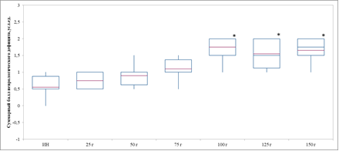
Примечание – ИН – группа интактных животных; * – достоверно относительно ИН группы крыс (тест Данна, p<0,05, n=12)

Рисунок 6 – Выраженность неврологического дефицита у крыс с различными вариантами контузионной ЧМТ

Оценивая выраженность когнитивного дефицита (рисунок 7) у животных с экспериментальной ЧМТ было показано, что у крыс при действии груза массой 25 г и 50 г число спонтанных чередований рукавов лабиринта достоверно не изменилось в сравнении с аналогичным показателем ИН животных. В случае моделирования ЧМТ путем воздействия груза массой 75 г число спонтанных чередований рукавов лабиринта уменьшилось по отношению к ИН группе крыс на 31,9% (p<0,05), при действии груза массой 100 г – на 44,5% (p<0,05), 125 г – 43,6% (p<0,05), 150 г – 42,0% (p<0,05).
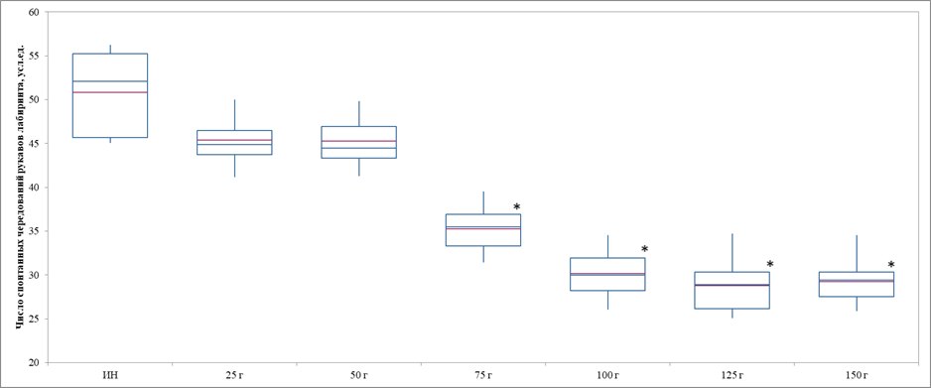
Примечание – ИН – группа интактных животных; * – достоверно относительно ИН группы крыс (тест Данна, p<0,05, n=12)

Рисунок 7 – Выраженность когнитивного дефицита у крыс с различными вариантами контузионной ЧМТ

Полученные результаты свидетельствуют о том, что у животных в условиях экспериментальной ЧМТ контузионного типа отмечается развитие когнитивного и неврологического дефицита, причем выраженность нарушений находится в прямой зависимости от массы груза, действующего на теменную область крыс и соответственно от силы воздействия. При этом, необходимо отметить, что масса груза 25 г и 50 г является недостаточной для формирования неврологической и когнитивной симптоматики, тогда как увеличение массы груза в диапазоне 100 г- 150 г не приводило к существенному повышению проявлений нейрокогнитивного дефицита.
Анализируя степень гидратации головного мозга (рисунок 8) было показано, что в группах крыс, которым контузионную ЧМТ моделировали путем действия груза массой 100 г, 125 г и 150 г данный показатель был выше аналогичного у ИН группы животных на 12,7% (p<0,05), 12,8% (p<0,05) и 11,6% (p<0,05) соответственно. При воспроизведении ЧМТ грузами массой 25 г, 50 г и 75 г степень гидратации головного мозга значимо не отличалась от ИН группы крыс.
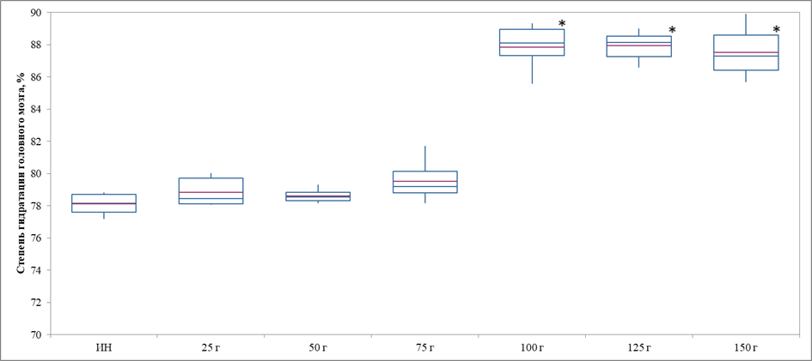
Примечание – ИН – группа интактных животных; * – достоверно относительно ИН группы крыс (тест Ньюмена-Кейлса, p<0,05, n=6)

Рисунок 8 – Степень гидратации головного мозга у крыс с различными вариантами контузионной ЧМТ

В ходе анализа биомаркерных изменений (таблица 3) установлено, что в случае воздействия груза массой 25 г и 50 г концентрация MitoH₂O₂, ФНО-α и GFAP достоверно не отличалась от таковых у группы ИН животных. В группе крыс, которым ЧМТ воспроизводили действием груза массой 75 г, содержание MitoH₂O₂ и ФНО-α было выше, чем у ИН крыс на 116,7% (p<0,05) и 274,6% (p<0,05) соответственно, тогда как концентрация GFAP в плазме крови увеличилась на 110,1% (p<0,05). При воздействии груза массой 100 г в супернатанте головного мозга наблюдалось повышение (в сравнении с ИН группой животных) концентрации MitoH₂O₂ на 175,0% (p<0,05), ФНО-α – на 274,6% (p<0,05), при увеличении содержания GFAP на 104,2% (p<0,05). Также следует отметить повышение концентрации MitoH₂O₂ в супернатанте головного мозга крыс с ЧМТ, вызванной действием груза массой 125 г и 150 г, относительно ИН группы животных на 183,3% (p<0,05) и 141,7% (p<0,05) соответственно, тогда как содержание ФНО-α повысилось на 267,1% (p<0,05) и 255,5% (p<0,05), GFAP - на 99,8% (p<0,05) и 104,4% (p<0,05) соответственно.
Таблица 3 – Биомаркерные изменения в супернатанте и плазме крови крыс с различными вариантами контузионной ЧМТ (Me(Q1-Q3)
Масса груза | Mito H₂O₂, мкмоль/мл | ФНО-α, пг/мл | GFAP, пг/мл
ИН | 1,2 (1,1-1,3) | 34,6 (29,7-42,5) | 133,1 (114,6-135,7)
25 г | 1,7 (1,6-1,9) | 84,1 (81,1-90,5) | 150,2 (141,3-188,2)
50 г | 2,2 (1,8-2,4) | 84,1 (78,4-90,6) | 170,1 (143,2-184,9)
75 г | 2,6 (2,2-2,6)* | 124,7 (121,4-129,2)* | 279,7 (273,2-287,6)*
100 г | 3,3 (3,1-3,6)* | 129,6 (128,4-130)* | 271,8 (261,9-284,7)*
125 г | 3,4 (3,1-3,5)* | 127,0 (122,7-129,3)* | 265,9 (260,3-286,6)*
150 г | 2,9 (2,8-3,3)* | 123,0 (118,1-129,7)* | 272,0 (253,9-289,8)*
Примечание – ИН – группа интактных животных; * – достоверно относительно ИН группы крыс (тест Данна, p<0,05, n=6)

Наблюдаемые биомаркерные изменения в супернатанте головного мозга крыс с ЧМТ указывают на активацию реакций окислительного стресса и нейровоспаления, что отражает характерные патогенетические механизмы контузионной травмы мозга. Повышение содержания MitoH₂O₂ свидетельствует о повышении генерации митохондриальных активных форм кислорода, которое интенсифицируется за счет делеции электронов на уровне митохондриальных суперкомплексов. В тоже время увеличение концентрации ФНО-α позволяет предполагать не только активацию воспалительных процессов, но и увеличение интенсивности реакций внешнего пути апоптоза, инициируемого TRAIL-рецепторами. Одним из специфичных биомаркеров воспалительного и нейродеструктивного процессов в условиях ЧМТ является GFAP, концентрация которого коррелирует с выраженностью клинических симптомов ЧМТ и степенью отека головного мозга. В проведенном исследовании было показано, что при моделировании контузионной ЧМТ методом свободного падения груза различной массы содержание GFAP в плазме крови эквивалентно повышается относительно ИН группы крыс при действии груза массой 75 г и выше. Аналогичные результаты были зафиксированы и для остальных изучаемых биомаркеров. Принимая во внимание тот факт, что неврологический и когнитивный дефицит, а также степень гидратации головного мозга с увеличением массы используемого груза изменялись незначительно для дальнейшего сравнения используемых экспериментальных моделей ЧМТ и последующего выбора наиболее релевантной из них был проведен ранговый анализ, результаты которого представлены в таблице 4.
Таблица 4 – Результаты рангового анализа различных экспериментальных вариантов контузионной ЧМТ
 | Сумма рангов по показателям
Масса груза | Неврологический  дефицит | Когнитивный  дефицит | Степень гидратации  головного мозга | Mito H₂O₂,  мкмоль/мл | ФНО-α,  пг/мл | GFAP,  пг/мл | Итоговая сумма рангов
25 г | 207,5 | 875 | 186 | 202,5 | 202,5 | 196,5 | 1 870,0
50 г | 273 | 870 | 249 | 207,5 | 201 | 196 | 1 996,5
75 г | 361,5 | 616,5 | 362,5 | 602 | 293,5 | 673 | 2 909,0
100 г | 649,5 | 336 | 680 | 711,5 | 672,5 | 625 | 3 674,5
125 г | 560,5 | 249 | 691,5 | 625,5 | 668 | 592,5 | 3 387,0
150 г | 619 | 269,5 | 568,5 | 585,5 | 634 | 581 | 3 257,5

Результаты экспериментальных исследований показали, что наивысшая сумма рангов зафиксирована при моделировании контузионной ЧМТ путем свободного падения груза массой 100 г. Таким образом наиболее релевантной из анализируемых в данной работе экспериментальных моделей ЧМТ можно считать контузионную травму, вызванную действием груза массой 100 г (60% от массы тела).
Данная экспериментальная модель может использоваться для моделирования как однократной, так и повторяющейся ЧМТ, воспроизводя при этом фенотип повреждения мозга, который характерен для хронической травматической энцефалопатии. Степень повреждения можно варьировать в зависимости от количества и периодичности травмы, как описано [23].
4.1.2.6 Проведение экспериментальных исследований по патогенетическому обоснованию экспериментального моделирования спинно-мозговой травмы
Спинно-мозговая травма (СМТ) представляет собой сложный и продолжительный процесс, который усиливает повреждения, вызванные начальной травмой, и снижает возможности для восстановления. СМТ часто приводит к значительной потере неврологических функций, что серьезно влияет на качество жизни пациентов. Современные подходы к лечению в основном ограничены ранними вмешательствами, направленными на борьбу с осложнениями. Поэтому для улучшения результатов при СМТ крайне важно разработать новые терапевтические стратегии, которые бы нацелены на снижение активности процессов вторичного повреждения в результате развития воспалительного процесса.
Несмотря на то, что воспаление может привести к повреждению тканей, особенно при хроническом воспалении, оно является защитным и необходимым аспектом врожденного иммунного ответа [24].
Макрофаги являются ключевыми медиаторами всего процесса воспаления, и активация и деактивация макрофагов обычно происходит синхронно с воспалительной реакцией. При повреждении тканей воспалительные моноциты рекрутируются из кровотока, мигрируют в ткани и дифференцируются в макрофаги. Во время инициации и поддержания воспаления цитокины, такие как TNF-α, IL-1; липополисахарид (LPS); и белки внеклеточного матрикса служат активаторами фенотипа макрофагов M1 [25].
Если эту воспалительную реакцию макрофагов быстро не контролировать и не модифицировать различными терапевтическими факторами (медикаментозные и фармакологические средствами), она может стать патогенной и привести к прогрессированию заболевания [26, 27].
Разрешение воспаления обусловлено дезактивацией этих медиаторов воспаления, что приводит либо к апоптозу провоспалительных макрофагов M1, либо к переходу к противовоспалительным макрофагам M2 [28].
Ингибирование воспаления обусловлено дезактивацией медиаторов воспаления, что позволяет дезактивировать макрофаги. Этот процесс возглавляют макрофаги М2-типа, которые ослабляют иммунный ответ путем секреции противовоспалительных факторов IL-10, TGF-β и антагониста рецептора интерлейкина-1 (IL-1RA); удаления остатков; и стимулирования ангиогенеза, ремоделирования тканей и репарации [29, 30].
Макрофаги М2 имеют отчетливый секреторный профиль, ответственный за процессы заживления ран и разрешения воспаления, включая важную роль в ремоделировании внеклеточного матрикса, ангиогенезе и подавлении иммунитета [31 ].
Верификация и релевантность экспериментальной модели пневмотравмы спинного мозга проведена с использованием иммуногистологических исследований в разные сроки после повреждающего воздействия.
Активированные микроглия и макрофаги поглощают поврежденные или мертвые нервные клетки и миелин, и как видно на рисунке 8 (через 2 недели) и на рисунке 3 (через 4 недели после травмы) большое количество макрофагов М1 фенотипа не только в зоне поражения спинного мозга, но и в окружающих тканях.
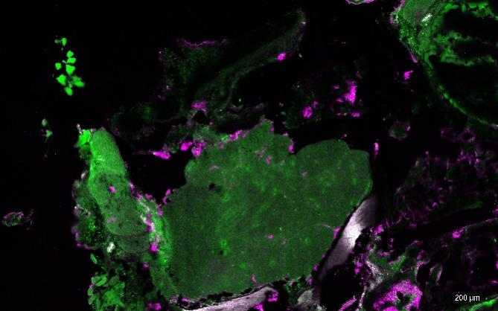
Примечание – Розовый цвет – окраска на маркер iNOS (нейротоксический тип макрофагов М1).

Рисунок 8 – Изображение иммуногистохимического окрашивания на антитела iNOS (нейротоксический тип макрофагов М1) поперечного среза позвоночного столба крысы в поздний период (14 день после пневмоконтузионной травмы) патогенеза

В то же время, количество макрофагов с фенотипом М2 (противоспалительным) гораздо меньше в зоне повреждения (рисунках 9 и 11) в первый месяц после пневмотравмы. Следует отметить, что на 28 день после повреждающего воздействия увеличивается количество М2, как в спинном мозге, так и в окружающих тканях по сравнению с ранним периодом патогенеза.
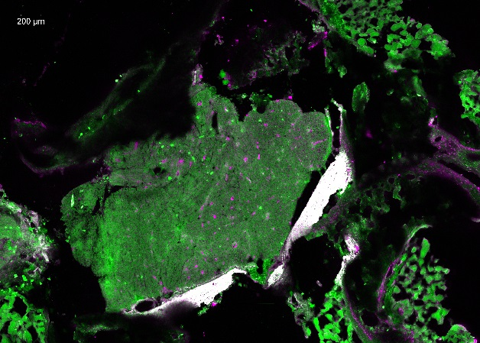
Примечание – Розовый цвет – окраска СD163 (Servicebio GB11340) – маркер на М2 макрофаги.

Рисунок 9 – Изображение иммуногистохимического окрашивания на антитела
СD163 (противовоспалительный тип макрофагов М2) продольного среза позвоночного столба крысы в ранний период (14 дней после пневмоконтузионной травмы) патогенеза

На рисунке 10, отражающем уровень активации микроглии и астроцитов на 28 день четко видно образование глиального рубца вокруг очага первичного повреждения и активация в этой зоне макрофагов М1 ((индукция iNOS-синтетазы, маркера М1).
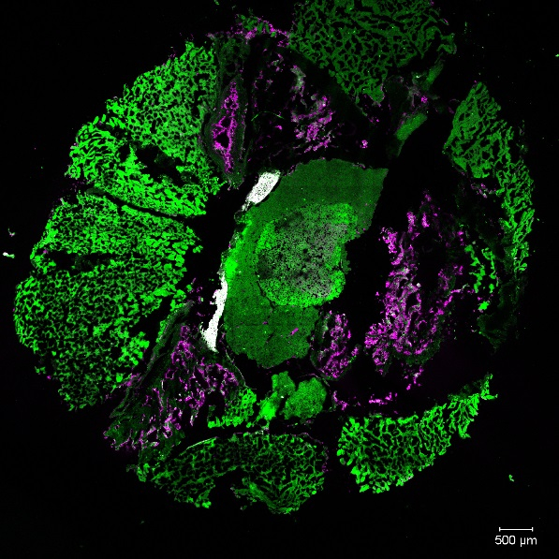
Примечание – Розовый цвет – окраска на маркер iNOS (нейротоксический тип макрофагов М1).

Рисунок 10 – Изображение иммуногистохимического окрашивания на антитела iNOS (нейротоксический тип макрофагов М1) поперечного среза позвоночного столба крысы в промежуточный период (28 день после пневмоконтузионной травмы) патогенеза

Выраженная реактивность астроглии была обнаружена в периферической части очага поражения, в проекции вентральных канатиков белого вещества спинного мозга. Подобные результаты получены в этот период патогенеза на экспериментальной патологии криотравмы спинного мозга [32].

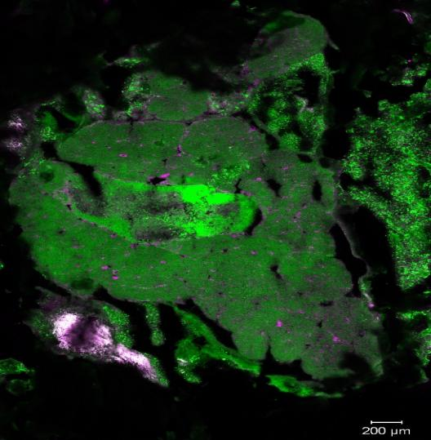
Примечание – Розовый цвет – окраска СD163 (Servicebio GB11340) – маркер на М2 макрофаги.
Рисунок 11 – Изображение иммуногистохимического окрашивания на антитела СD163 (противовоспалительный тип макрофагов М2) поперечного среза позвоночного столба крысы в промежуточный период (28 дней после пневмоконтузионной травмы) патогенеза

В хронической стадии, через два месяца после пневмотравмы, у животных, как видно на изображении иммуногистохимического окрашивания на антитела iNOS (нейротоксический тип макрофагов М1) поперечного среза позвоночного столба крысы в поздний период (64 день) имелось поражение спинного мозга с крупными кистозными полостями, содержащими аморфное вещество. Экспериментальные модели повреждения спинного мозга имеют видовую специфичность, так после такой травмы у крыс образуется большая заполненная жидкостью кистозная полость, которая похожа на человеческую патологию после травмы спинного мозга. Исходя из вышеизложенного, лабораторные крысы в настоящее время широко используются в качестве экспериментальных моделей повреждений ЦНС.
В поздний период (рисунок 12 и рисунок 13.) в зоне поражения глиальный рубец разделен на отсеки с инфильтрирующими иммунными клетками в центре, микроглией, взаимодействующей с перицитами по краям, и астроцитами, инкапсулирующими всю ткань, содержащую воспалительные клетки [33].

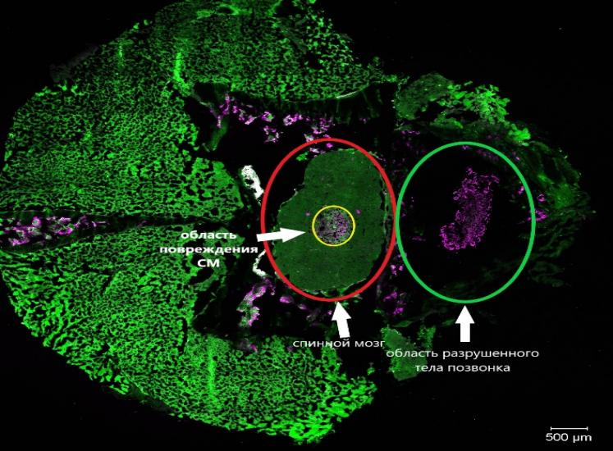
Примечание – Розовый цвет – окраска на маркер iNOS (нейротоксический тип макрофагов М1).
Рисунок 12 – Изображение иммуногистохимического окрашивания на антитела iNOS (нейротоксический тип макрофагов М1) поперечного среза позвоночного столба крысы в поздний период (64 день после пневмоконтузионной травмы) патогенеза

К 64-му дню после пневмотравмы наблюдается стабилизация глиальных рубцовых структур и формирование зрелого фиброзного компонента (рисунок 13).

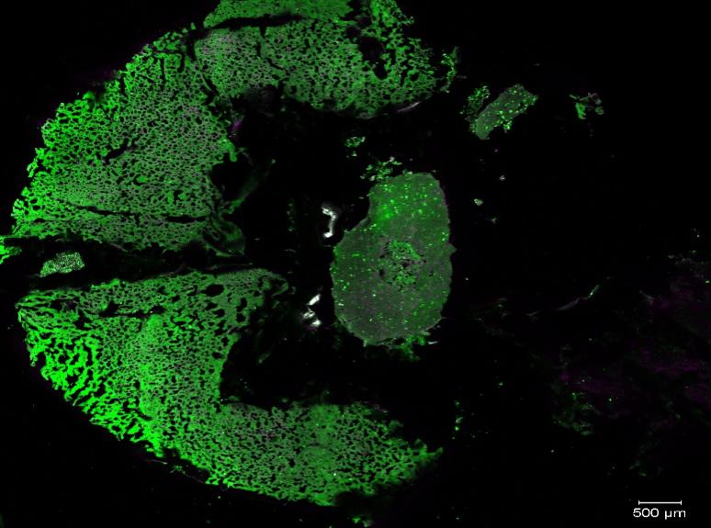
Примечание – Розовый цвет – окраска СD163 (Servicebio GB11340) – маркер на М2 макрофаги.

Рисунок 13 – Изображение иммуногистохимического окрашивания на антитела
СD163 (противовоспалительный тип макрофагов М2) поперечногоо среза позвоночного столба крысы в поздний период (64 день после пневмоконтузионной травмы) патогенеза

Подобные изменения после СМТ подтверждают гистологические исследования в других работах с экспериментальной криотравмой спинного мозга (рисунок 14) [32].

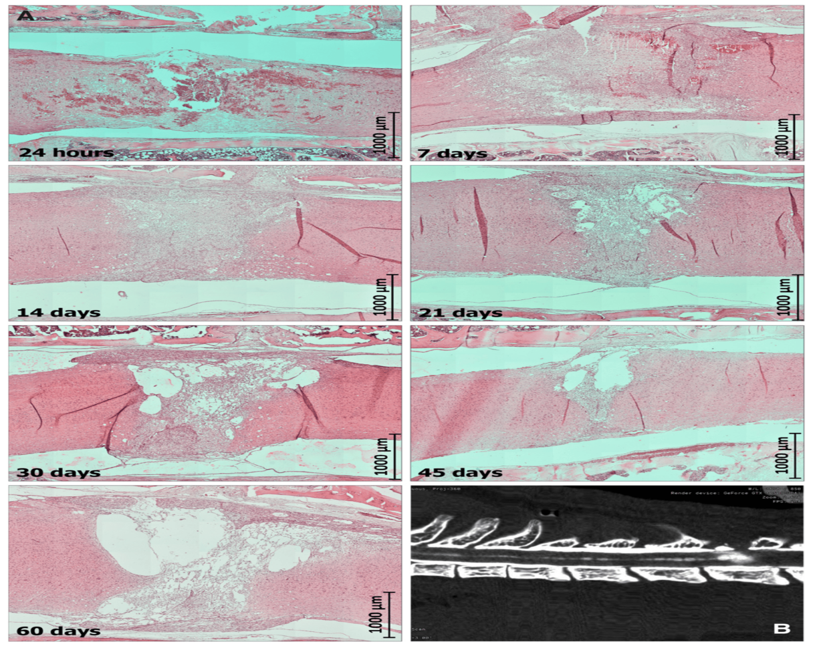

Рисунок 14 – Гистологические исследования экспериментальной криотравмой спинного мозга у крыс в разные периоды патогенеза по Телегину [32].

Уменьшение количества рекрутируемых провоспалительных клеток и макрофагов фенотипа М1 путем блокирования действия цитокинов относится к многообещающим подходам, направленным на уменьшение нейровоспаления.
Одним из основных препятствий для регенерации спинного мозга после травмы является образование глиальных рубцов, которые препятствуют правильному росту аксонов и миелинизации в травмированном сегменте спинного мозга. Согласно результатам иммуногистохимических исследований на снимках на 28 день после пневмотравмы спинного мозга четко виден глиальный рубец в зоне повреждения. В связи с этим насколько будет эффективна немедикаментозная иммунокоррегирующая радонотерапии будет видно из дальнейших экспериментальных исследований.
Таким образом, макрофаги играют ключевую роль в тканевом гомеостазе в нормальных физиологических условиях, а также после повреждения тканей. Терапевтическое воздействие на процессы воспаления, лежащее в основе патогенеза травм ЦНС, представляет собой перспективный подход к новым нейропротекторным стратегиям [34].
Временная шкала клеточной инфильтрации после травмы спинного мозга при воспроизведении модели после первичного повреждения у крыс соответствует периодам патогенеза, описанных в работах по данной проблематике [33, 35].
Рядом авторов отмечается, что оценка поведения рассматривается как «окончательный» тест валидности экспериментальной модели повреждений ЦНС. Воспроизводимость модели пневмотравмы спинного мозга в поясничной области была оценена по результатам прижизненных поведенческих тестов (ВВВ, балансовый и «Горизонтальная лестница»).
По результатам балансового теста, на 7 день после моделирования травмы, до начала процедур достоверно значимых различий между опытными и контрольной группами по параметрам времени сохранения равновесия на балке при выполнении теста не было (рисунок 15), что подтверждает воспрозводимость модели.
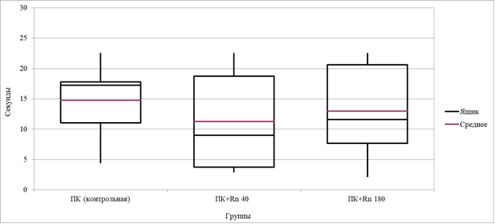
Примечание – ПК- группа с моделью пневмоконтузии спинного мозга; ПК + Rn (радон) 40 –до курсового приема радоновых ванн, концентрация 40 нКи/л; ПК + Rn (радон) 180 –до курсового приема радоновых ванн, концентрация 180 нКи/л

Рисунок 15 – Время сохранения равновесия у крыс (Beam-балансный тест) с моделью пневмоконтузии ТСМ на уровне L4/5 в опытных группах до бальнеологических процедур с радоном разной концентрации

Тогда как после курса бальнеопроцедур радон содержащей минеральной воды разной концентрации (рисунок 16) регистрировалась тенденция повышения времени сохранения баланса у крыс в группе, получавших радонотерапию в концентрации 180 нКи/л (6,67 кБк/л).

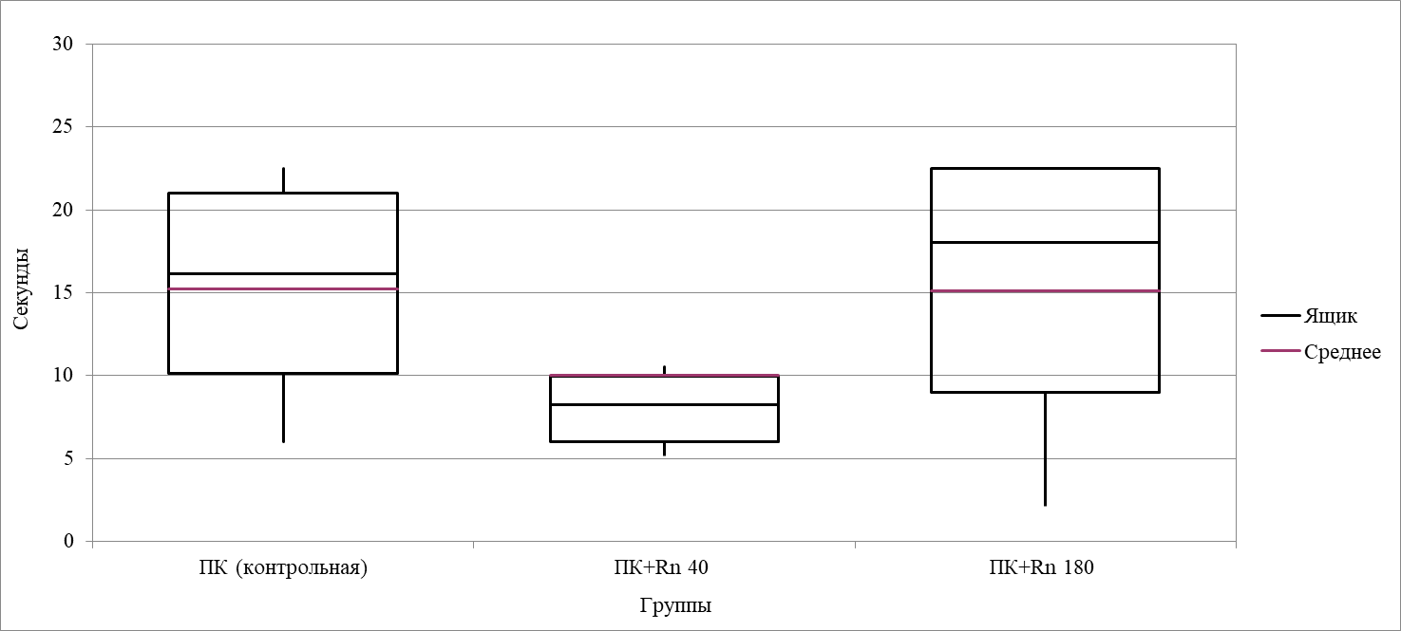
Примечание – ПК – группа с моделью пневмоконтузии спинного мозга; ПК + Rn (радон) 40 – с воздействием курсового приема радоновых ванн, концентрация 40 нКи/л; ПК + Rn (радон) 180 – с воздействием курсового приема радоновых ванн, концентрация 180 нКи/л

Рисунок 16 – Показатели результатов балансового теста у крыс в острый период после пневмотравмы спинного мозга (7 дней) при применении курса радонотерапии разной концентрации

Более информативный ВВВ тест оценки двигательной активности, походки животных с экспериментальной моделью пневмотравмы спинного мозга не регистрирует различий между опытными и контрольной группами перед курсом радонотерапии (рисунок 17).
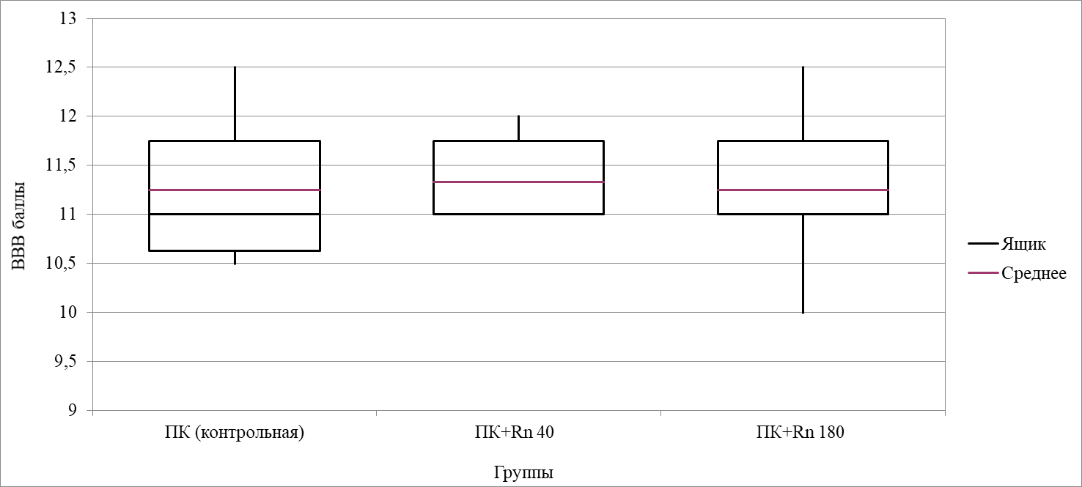
Примечание – ПК- группа с моделью пневмоконтузии спинного мозга; ПК + Rn (радон) 40 – до курсового приема радоновых ванн, концентрация 40 нКи/л; ПК + Rn (радон) 180 –до курсового приема радоновых ванн, концентрация 180 нКи/л

Рисунок 17 – Сравнительный анализ двигательной активности крыс (ВВВ тест) с моделью пневмоконтузионной травмы поясничного отдела спинного мозга на уровне L4/5 в опытных группах до курсового воздействия бальнеологических процедур с радоном разной концентрации

Полученные результаты поведенческих тестов крыс подтверждают воспроизводимость экспериментальной модели пневмотравмы спинного мозга в поясничном отделе.
Для подтверждения моделирования пневмоконтузионной травмы нами было проведено изучение цитокинового профиля у крыс. Цитокины играют довольно значительную роль в патогенезе травматической болезни, определяя многие ее проявления. При этом, источником секретируемых цитокинов могут быть не только клетки иммунной системы, но и нейроны поврежденного спинного мозга. В связи с этим цитокиновый профиль при изучении ТСМ имеет особое диагностическое и прогностическое значение и характеризует не только состояние иммунной системы, но и неврологический статус цитокинового профиля крыс.
В сыворотке крови крыс было установлено, что моделирование СМТ посредством пневмоконтузии, на седьмые сутки после моделирования патологии, приводит к высоким уровням провоспалительных цитокинов: интерлейкина -1β в 2,1 раз (p<0,05), интерлейкина-2 в 1,5 раз (p<0,05), интерлейкина-6 в 1,4 раза(p<0,05), уменьшая секрецию противовоспалительного интерлейкина-10 в 3,3 раза (p<0,05). Эти нарушения происходят за счет активации клеток микроглии, астроцитов, нейроглии и периферических иммунных клеток, представляющих собой ранние эффекторы развития постравматического воспаления. Травма оказала воздействие и на гипометаболические клетки, выделяющие колеретикулин (белок, участвующий различных процессах организма, включая диффиренцировку клеток, воспалении, иммунные реакции и апоптоз), митохондриальные ДНК и белок теплового шока, которые оказывают влияние на иммунные клетки, провоцирующие выброс провоспалительных цитокинов, приводя к вторичной альтерации, а также запуская гибель клеток.
Фактор некроза опухоли является внеклеточным белком, активно вырабатывается при воспалении и при других патологических процессах. После моделирования патологии было установлено достоверное снижение концентрации TNF-α на в 2,2 раза (p<0,05).
Согласно полученным результатам оценки местных (иммуногистохимические исследования зоны поражения спинного мозга), маркеров нейровоспаления и системных процессов (тесты оценки двигательной и сенсомоторной функции задних конечностей животных) восстановления физиологических функций у крыс в различные периоды после травмы для оценки эффективности применения минеральной воды с содержанием радона в разных концентрациях выбраны ранний и промежуточный период патогенеза.
4.1.2.7 Проведение экспериментальных исследований по патогенетическому обоснованию экспериментального моделирования травмы опорно-двигательного аппарата
Экспериментально-теоретическое обоснование выбора экспериментальных моделей с травмой опорно- двигательного аппарата является сложной задачей в связи с гетерогенностью этиологических факторов и многосимптомностью клинических проявлений. Этот тезис относится к нейропатиям периферических нервов конечностей. Каждая модель формирования нейропатической боли имеет свои преимущества и ограничения.
Среди моделей нейропатической боли хирургические модели имеют первостепенное значение для воспроизведения болевых состояний. Существует множество хирургических моделей на животных, таких как хроническое повреждение седалищного нерва, частичная перевязка седалищного нерва, перевязка корешков спинномозговых нервов и другие. большинство из этих моделей вызывают реакции, аналогичные тем, которые наблюдаются при каузалгии, синдроме постоянной жгучей боли, часто наблюдаемой в дистальном отделе конечности после частичного повреждения периферического нерва у людей. Исследователи чаще всего используют эти хирургические модели как на крысах, так и на мышах для оценки эффективности различных терапевтических стратегий [36].
Качественная и количественная оценка положения передних и задних конечностей проводилась с использованием системы оценки ошибок при ходьбе по горизонтальной лестнице проводилась по протоколу, описанному в работе Metz G.A., Whishaw I.Q. (2009) [22].
Типы постановки лап на перекладины оценивались по 7-балльной шкале Постановка лап на перекладину оценивалась в зависимости от их положения и ошибок, допущенных при постановке [37].
Данный тест используется для оценки навыков ходьбы, положения конечностей и их координации используется ходьба по ступенькам лестницы. Ходьба по ступенькам лестницы позволяет выявить незначительные нарушения двигательных функций, сочетая качественный и количественный анализ навыков ходьбы (таблица 5).
Таблица 5 – Количественная оценка точности постановки передних и задних конечностей при моделировании периферической нейропатической боли различной этиологии
Типы тестирования | Экспериментальные модели (принцип травмы)
Типы тестирования | Лигирование седалищного нерва (правая задняя конечность) |  |  |  | Операция на стопе  (левая задняя конечность) |  |  |  | Лигирование малоберцового нерва (правая задняя конечность)
Типы тестирования | Передние конечности |  | Задние конечности |  | Передние конечности |  | Задние конечности |  | Передние конечности |  | Задние конечности
Типы тестирования | Правая | Левая | Правая | Левая | Правая | Левая | Правая | Левая | Правая | Левая | Правая | Левая
Полный промах в шаге (ед.) | 0 | 0 | 1 | 0 | 0 | 0 | 0 | 0 | 0 | 0 | 0 | 1
Глубокое соскальзывание (ед.) | 0 | 0 | 0 | 0 | 1 | 0 | 0 | 0 | 0 | 0 | 0 | 0
Легкое соскальзывание (ед.) | 0 | 0 | 1 | 0 | 1 | 0 | 0 | 0 | 0 | 0 | 0 | 1
Сумма ошибок в шагах (ед.) | 0 | 0 | 2 | 0 | 2 | 0 | 0 | 0 | 0 | 0 | 0 | 2
Замена в шаге  (ед.) | 0 | 0 | 0 | 0 | 1 | 0 | 0 | 0 | 0 | 0 | 0 | 0
Коррекция шага  (ед.) | 0 | 0 | 0 | 0 | 1 | 0 | 0 | 0 | 0 | 0 | 0 | 0
Частичное размещение стопы (ед.) | 0 | 0 | 0 | 0 | 0 | 0 | 0 | 1 | 0 | 0 | 0 | 0
Правильное размещение стопы (ед.) | 10 | 10 | 4 | 6 | 7 | 11 | 7 | 6 | 10 | 10 | 7 | 0
Правильное размещение стопы (баллы) | 60 | 60 | 26 | 36 | 52 | 66 | 42 | 41 | 60 | 60 | 42 | 32
Общее количество шагов (ед.) | 10 |  | 6 |  | 11 |  | 7 |  | 10 |  | 7
Время прохождения по лестнице (секунды) | 6 |  |  |  | 11 |  |  |  | 7

Таблица 5 представляет собой итоговые результаты тестирования трех различных моделей травматической аксонально-демиелинизирующей нейропатии у крыс, включая показатели количества шагов, типов ошибок и общих оценочных баллов. Эти данные позволяют сделать выводы относительно функциональных нарушений и компенсаторных механизмов животных при различной локализации поражений периферических нервов.
Анализируя приведенные данные, можно отметить ряд ключевых особенностей поведения животных в зависимости от типа повреждения нервной системы. Крысы с повреждением седалищного нерва демонстрировали наиболее выраженное нарушение функций задних конечностей. Они проявляли значительное число глубоких «соскальзываний» и полную потерю контакта между ступней и поверхностью лестницы, особенно на пораженных конечностях. Это свидетельствует о серьезных нарушениях двигательной активности и чувствительности, связанных с обширностью поражения нервных структур.
При моделировании повреждения миелиновых волокон путем хирургического вмешательства на стопе наблюдалась медленная скорость прохождения теста и меньшее количество грубых ошибок. Однако животные чаще прибегали к коррекции движений, что отражало попытки избежать чрезмерной нагрузки на поврежденную область в следствии миалгии. Этот феномен объясняется наличием болевых ощущений и попыткой минимизировать дискомфорт посредством изменения походки.
Моделирование повреждений малоберцового нерва привело к промежуточному уровню функциональных нарушений. Крысы показывали умеренный уровень ошибок, преимущественно легкие соскальзывания и замены шага. Такие особенности указывают на менее выраженные функциональные ограничения по сравнению с двумя предыдущими группами.
Анализ результатов теста ходьбы по горизонтальной лестнице позволил выявить характерные признаки функциональных нарушений у крыс с разными видами травматической аксонально-демиелинизирующей нейропатии при моделировании патологии. Отмечены отличия в локализации и объеме поражения. Наибольшее количество ошибок наблюдается при выполнении теста задними конечностями, что отражает специфику поражения седалищного нерва и малоберцового нерва. Суммарные баллы показывают наименьшие значения именно при поражении седалищного нерва, что подчеркивает тяжесть поражения данной области.
Животные с поражениями седалищного и малоберцового нервов демонстрируют значительную компенсацию здоровыми конечностями, пытаясь компенсировать нарушения движением незатронутых участков тела. Частые ошибки в виде полного промаха и глубокого соскальзывания свидетельствуют о наличии тяжелых периферических парезов, миалгий и сопутствующих чувствительных расстройств, включая нейропатическую боль.
Регистрируется также разница в скорости передвижения у крыс с различными видами моделей поражения. Крысы с операциями на стопе проходят тест значительно медленнее, что связано с нейропатическими болями и стремлением избегать дополнительной нагрузки на пораженную конечность. Эта группа демонстрирует наибольшее количество замен и коррекций шага, стремясь адаптироваться к болезненному состоянию.
Таким образом, результаты теста демонстрирует возможность дифференцирования между различными типами поражений нервов, что важно для разработки новых методов диагностики и лечения аксонально-демиелинизирующих нейропатий у людей.
Анализируемые модели для оценки периферической нейропатической боли сходны по механизмам, но отличаются степенью развивающегося болевого синдрома. Модель разреза на стопе генерирует одностороннюю ноцицептивную механическую аллодинию уже на первые сутки после операции. Моделирование перевязки малоберцового нерва задней конечности крысы характеризуется значительным повреждением мягких тканей при оперативном вмешательстве, что повышает уровень воспалительного процесса.
Для экспериментального обоснования немедикаментозных методов терапии (радонотерапии и пелоидотерапии) при повреждениях опорно-двигательного аппарата наиболее подходят экспериментальные модели периферических нейропатий, которые воспроизводят не только сенсорные дефициты, такие как аллодиния, гипералгезия и спонтанная боль в течение коротких периодов, но и нарушения двигательной активности. Щадящее повреждение нерва вызывает более воспроизводимые поведенческие аномалии в течение длительного периода, в то время как хроническое сдавление седалищного нерва вызывает поведенческие признаки менее предсказуемых болезненных невропатий. Один из вариантов таких экспериментальных моделей – это ушиб корешков поясничного отдела позвоночника крыс (спинномозговые нервы L5 и L6), при котором развивается механическая аллодиния на холод, термическая гипералгезия и спонтанная боль через 24–48 часов после травмирующего воздействия и сохраняется в течение 10–16 недель [36]..ю
При моделировании травмы в области спинальных корешков поясничного отдела спинного мозга (L4/6) помимо нарушений двигательной активности возникает ноцицептивная боль, возникающая вследствие стимуляции ноцицепторов при повреждении глубоких мягких тканей, возникновении гематом и развития местного воспаления. С этим связан низкий уровень показателей балансового теста как по времени нахождения крыс на балке (МеQ1-Q3 - 5,2 (5,0-5,5) секунд), так и бальной оценки сохранения равновесия животного (5, 8 баллов, в 6 баллов оценивается падение без попытки удержаться на балке или зависание на балке меньше 10 секунд).
Согласно результатов первого этапа исследований по экспериментальному моделированию травмы опорно-двигательного аппарата с выбором наиболее щадящих режимов травматического повреждения, мы пришли к выводу, что из выбранных экспериментальных моделей нейропатий контузионный ушиб корешков поясничного отдела позвоночника крыс (спинномозговые нервы L4/6), моделируют как центральные, так и периферические механизмы нейропатической боли, две другие экспериментальные модели воспроизводят разные уровни нейропатической периферической боли.
4.1.3 Научное обоснование выбора природных лечебных факторов при травмах центральной нервной системы (ЦНС) и травм опорно-двигательного аппарата с точки зрения эффективности оздоровительных и лечебно-реабилитационных мероприятий
4.1.3.1 Радонотерапия в структуре оздоровительных и лечебно-реабилитационных мероприятий.Механизмы действия радона на организм
Ассортимент минеральных вод (МВ) в Российской Федерации весьма обширен, однако не все воды, по бальнеологическому заключению отнесенные к МВ, обладают значимым лечебно-профилактическим потенциалом. На реализацию механизмов действия МВ кроме минерализации оказывает влияние химический состав воды, что устанавливает тесную взаимосвязь ионного состава с особенностями проявлений терапевтического и профилактического эффектов МВ. Минеральные воды с содержанием радона разной концентрации нашли широкое применение в лечении различных заболеваний.
Радоновые ванны с природными и искусственными радоновыми водами - одна из процедур, которые в настоящее время довольно широко применяются для лечения воспалительных и дегенеративных заболеваний разного генеза в санаториях на многих курортах России и в оздоровительных центрах за ее пределами [41].
Радонотерапию осуществляют не только в виде ванн, но и виде душей, орошений, сухих радоновых ванн [42, 43, 44].
Как уже отмечалось ранее, радонотерапия редко проводится в качестве монофакторного воздействия, чаще всего она входит в структуру мультимодальной санаторно-курортной терапии.
Согласно данным литературы, радоновые процедуры оказывают обезболивающее и противовоспалительное действие, однако клеточные и молекулярные механизмы их реализации изучены недостаточно [45, 46, 47, 32].
Радон — это природный газообразный радиоактивный элемент, который не имеет вкуса, запаха или цвета. Радон-222 является одним из самых тяжелых элементов в нулевой группе инертных газов. Процесс распада радона и его изотопов сопровождается испусканием α- или β-частиц. Основными продуктами распада радона являются короткоживущие изотопы полония, свинца, висмута. В земной коре радон мигрирует либо в газообразном, либо в растворенном состоянии. Он может выходить на поверхность без какой-либо химической реакции. Богатые радоном минеральные воды встречаются на Алтае, в Карелии, Санкт-Петербурге и Забайкальском крае, и содержание радона в них может достигать более 8000 Бк/л.
Согласно российской классификации минеральных вод, в радоновых минеральных лечебных водах концентрация радона должна превышать 185 Бк/л. На территории России насчитывается около 30 минеральных вод с высоким содержанием радона. Один из типов этих вод связан с геодинамической активностью регионов и вторичной радиоактивностью. Хорошо известным примером богатых радоном минеральных лечебных вод данного типа на Северном Кавказе является Пятигорск л [48].
При изучении саногенетических эффектов применения радона необходимы знания о временно́м и пространственном распределении радона в живом организме, анализ эффективных доз воздействия радона на разные органы [49]. Был проведен анализ эмпирических данных, которые соответствовали концентрациям радона в воздухе, выдыхаемом субъектами во время и после купания в богатой радоном термальной воде. Для оценки возможных сценариев воздействия радоновых процедур на организм изучалось влияние поступления радона, продуктов его распада через дыхательные пути или кожу, на дозу радиации. На основании этих исследований была построена биокинетическая модель поступления радона и его дочерних продуктов распада в организм человека при принятии суховоздушных и водных радоновых процедур [50, 51, 52].
При разработке большинства биокинетических моделей с целью оценки механизмов влияния радона на организм в процессе приема бальнеопроцедур многие исследователи предполагали, что основным путем поступления радона и дочерних продуктов его распада является дыхательная система организма, а проникновение радона через кожу незначительно или практически не происходит. При этом концентрация радона в термальной воде значительно выше, чем в воздухе (примерно, как минимум на три порядка величины). В такой ситуации возможно, что воздействие радона через кожу оказывает значительный вклад на биологические процессы, обеспечивающие эффективность радонотерапии [53, 54]. Однако, скорость поглощения радона кожей из воды и ее последующее системное моделирование недостаточно изучены.
Ряд исследователей считает, что перенос радона из термальных вод через кожу в разные органы человека во время радонотерапии можно определить экспериментально, путем измерения концентрации активности радона в выдыхаемом воздухе. Анализ полученных данных показал, что уровень (активность) радона в начале приема бальнеопроцедуры в выдыхаемом воздухе увеличивался на протяжении времени принятия процедуры практически линейно, достигая максимального значения в конце пребывания в ванне, а затем экспоненциально снижался со временем в последующей фазе отдыха после процедуры [55]. Проведены работы по сравнительному исследованию изменения концентрации радона в выдыхаемом воздухе во время и после принятия бальнеопроцедуры радоносодержащих вод и определяли зависимость соотношения концентрации радона в термальной воде и в воздухе. [52].
В результате этих исследований показано, что поступление радона с вдыхаемым воздухом оказывает влияние на процессы, обеспечивающие биологические механизмы его влияния на организм. Однако в ситуациях, связанных с погружением в богатую радоном термальную воду, вероятно, более значимый терапевтический эффект обеспечивается радоном, поступающим через кожу. При этом, как отмечают авторы, следует учитывать, что диффузный транспорт радона из воды в дермальный отдел кожи характеризуется коэффициентом проницаемости и площадью поверхности кожи. Также следует учитывать, что кожа состоит из эпидермиса, дермы с очень скудным кровоснабжением и низким содержанием жира и жировой гиподермы, или подкожной клетчатки, богатой кровеносными сосудами и жиром, и поэтому переход радона из воды в кровь в коже происходит преимущественно в жировой ткани подкожной клетчатки.
Этот сценарий поступления радона в организм человека позднее подтвердили авторы другого исследования [55]. Концентрация (активность) радона в воздухе из дыхательных путей, артериальной крови и почках возрастает в течение фазы воздействия лечебной процедуры, снижаясь сразу после окончания воздействия, что подтверждается кривыми уровня радона при выдохе. При этом концентрация (активность) радона в венозной крови практически неотличима от значений в выдыхаемом воздухе. Напротив, концентрация (активность) радона в красном костном мозге и подкожной жировой клетчатке также увеличиваются во время воздействия, но затем остается почти постоянной в течение некоторого времени после процедуры в фазе покоя (т.е. в период отдыха после процедуры), а затем снижается относительно медленными темпами. Таким образом, различия в степени поглощения и удаления радона из организма вызваны органоспецифичными различиями темпов его переноса, скорости кровотока и коэффициентах его распределения между тканями.
Эти исследования показывают, что при применении радоновых ванн через кожу поступает достаточно большое количество радона и его дочерних продуктов, что может играть важную роль в терапевтическом ответе после воздействия радона в термальной ванне [53].
В экспериментальных исследованиях детально изучена биокинетика применения ингаляционного радона (суховоздушные ванны). Концентрация (активность) радона в тканях и органах мышей определяли после воздействия около 1 МБк/м³ радона в воздухе с помощью жидкостного сцинтилляционного счетчика и скважинного детектора, в крови мышей она составила 0,410±0,016 Бк/г. Кроме того, были получены средние коэффициенты распределения радона в тканях экспериментального животного: 0,74±0,19 для печени, 0,46±0,13 для мышц, 9,09±0,49 для жировой ткани. С учетом этих результатов с помощью физиологически обоснованной фармакокинетической модели было рассчитано среднее значение коэффициента распределения радона в системе «кровь—воздух», которое составило 0,414 [56].
В современных работах показано, что бо́льшая часть поступившего в организм радона удаляется примерно в течение 3 ч после процедуры радонотерапии. При этом полученные значения поглощенной дозы составляли 1,5±0,3 мкГр (брюшная полость, газ радон) и 1,1±0,4 мкГр (грудная клетка, радон и дочерние продукты распада) для одночасового эталонного воздействия при концентрации активности радона 55 кБк/м³. Накопление долго удерживаемого радона в брюшной полости приводило к более высоким значениям дозы воздействия в этом месте, чем в грудной клетке [57].
В другой работе представлены данные о применении воздушных радоновых ванн с использованием устройства для проведения воздушных углекисло-радоновых лечебных процедур «Реабокс» («Реабокс», Москва) в дерматологии. В результате курса радоновых ванн с концентрацией радона 1,5 кБк/л (40 нКи/л) средняя поглощенная доза составляла 0,26 МВ (2,6 мбэр), поглощенная доза на кожу достигала 0,026 МВ (8,5 мбэр). При одинаковых концентрациях радона в воде и воздушной смеси поглощенная доза α-излучения в воздушных радоновых ваннах увеличивается в 4,5 раза, т.е. лечебный эффект радоновых ванн с концентрацией 8-10 нКи/л (0,38 кБк/л) равноценен эффекту водной радоновой ванны с концентрацией 40 нКи/л (1,5 кБк/л) [58].
Для последующих расчетов дозы воздействия радона необходимо учитывать коэффициенты диффузии и растворимости радона в различных тканях [47, 59].
Ранее был доказан обезболивающий эффект радоновой терапии с использованием низких доз радона у пациентов, страдающих заболеваниями опорно-двигательного аппарата и другими патологиями с болевым синдромом [60, 61, 62].
Показано также, что применение радоновых ванн способствует уменьшению боли и повышению подвижности позвоночника у больных остеохондрозом [63].
В клинической практике Пятигорского курорта установлена эффективность применения радоновых ванн с концентрацией 1,5 кБк/л (40 нКи/л), средняя поглощенная доза за 10-минутную процедуру — 0,161 млБэр, у больных с органическими поражениями центральной нервной системы, дисциркуляторной энцефалопатией и при восстановительном лечении последствий легких черепно-мозговых травм [64, 65, 66].
Эти данные обосновывают перспективность дальнейших исследований механизмов действия радонотерапии в комплексной реабилитации пациентов с воспалительными процессами спинного мозга различного генеза, и дегенеративными нарушениями опорно-двигательного аппарата.
Несмотря на то что было высказано предположение, что низкие дозы радона могут ослабить хроническое воспаление, основные иммунотерапевтические механизмы действия радонотерапии до настоящего времени остаются неясными.
Получен опыт лечения пациентов в одном из самых известных центров в Бад-Гаштайне (Австрия), получающих сеанс радоновой терапии с гораздо меньшей дозировкой радона (около 44 кБк/м³). Спелеотерапевтическое радоновое лечение заключается в релаксации в лечебной галерее Гаштайна (бывшая шахта, вырытая в поисках золота), в течение 60 мин, через день (т.е. в среднем 11 сеансов спелеотерапии). Галерея расположена на умеренной высоте (1270 м над уровнем моря), с низкой активностью радона в атмосфере (в среднем 44 кБк/м³ по данным лечебной галереи), высокой влажностью (70–100%) и температурой воздуха от 37 до 41,5 °C. Средняя продолжительность общей терапии составляет 17,5 суток. При проведении лонгитюдного исследования были проанализированы терапевтические эффекты ингаляционной радонотерапии через 3, 6 и 9 месяцев после окончания лечения. Отмечено, что санаторно-курортное лечение, включающее низкие дозы радона, связано с клинически значимым улучшением состояния у пациентов с разными типами ревматических заболеваний опорно-двигательного аппарата. При этом авторы обратили внимание на то, что степень выраженности боли различается в зависимости от типа заболевания и поэтому ее следует учитывать при определении интервалов и частоты лечения [67].
В контролируемом исследовании применения мультимодальной санаторно-курортной терапии (с комбинацией низкодозной радоновой терапии или без нее) в радоновой галерее Бад-Гаштайна отмечено значительное и устойчивое уменьшение болей в коленях у больных с остеартритом. Уменьшение боли сопровождается значительным снижением уровней анандамида (этаноламида арахидоновой кислоты - эндогенного каннабиноидного нейротрансмиттера) в плазме во время лечения в обеих группах (как в группе с базовой курортной терапией, так и в группе с радонотерапией). Это исследование являлось первой работой по изучению уровней метаболитов арахидоновой кислоты в контексте нефармакологического лечения остеартритов. [44] Поскольку, эндоканнабиноидная система представляет собой потенциальную мишень для разработки новых терапевтических средств, дальнейшие исследования должны будут выяснить ее роль в формировании болевого синдрома при остеартритах. Результаты исследований показали, что механизмы терапевтических эффектов радонотерапии изучены недостаточно и необходимо также оценивать другие клеточные и системные маркеры воспаления, предикторы окислительного стресса, характерного для многих патологических процессов.
В рамках проспективного плацебо-контролируемого исследования [68] было проанализировано влияние радоновых процедур (по сравнению с термальными ванными) на остеокластогенез у пациентов, страдающих хроническими дегенеративными заболеваниями позвоночника и суставов. Исследование проводили по перекрестному дизайну. Пациентов рандомизировали на 2 группы для проведения двойного слепого исследования. В первый год одна группа впервые получила стандартное санаторно-курортное лечение, а другая группа - радоновое санаторно-курортное лечение с концентрацией радона 1200 Бк/л в сертифицированном государством санатории Бад-Штебен (Германия). Обе группы принимали курс из 9 ванн по 20 мин в течение 3 нед. Перед лечением (0-я неделя) были собраны данные о боли и взята кровь у обеих групп. Это повторялось на 4-й неделе непосредственно после серии ванн, а также через 12 и 24 нед после лечения. Через год после первого блока радоновых процедур лечение было перекрестно изменено для обеих групп, таким образом, что группа, которая сначала получила радоновую санаторно-курортную терапию, затем получила стандартную санаторно-курортную терапию лечебными минеральными водами. В ходе проведения лечебных курсов были получены данные об уровне болевого синдрома у пациентов, была взята кровь за неделю до начала лечения (0-я неделя) и сразу после процедур (4-я неделя), а также через 12 и 24 нед после второй серии ванн. В результате исследования было установлено, что маркеры костной эрозии, такие как фрагменты коллагена (C – концевой телопептид, CTX – карбокситерминальные телопептиды), снижаются после лечения радоновыми процедурами в сыворотке пациентов с дегенеративными нарушениями опорно-двигательной системы. Также регистрировалось увеличение доли Treg-клеток, тогда как популяция Th17-клеток не изменялась после радонотерапии. Авторы отметили, что в целом оба метода лечения оказали влияние на остеокластогенез и резорбцию кости, но после применения радонотерапии изменилось соотношение Th17/Treg, что указывает на вклад иммунной системы в терапевтический эффект радона при воспалительных и дегенеративных заболеваниях опорно-двигательного аппарата.
В эксперименте на лабораторных животных [69] был подтверждено терапевтический эффект суховоздушных радоновых ванн, опосредованный иммуномодулирующим и антиоксидантным воздействием. На самках мышей линии C57BI/6 экспериментальными исследованиями показано, что курсовое применение 7 радоновых процедур (воздействие газообразного радона в течение 1 ч в концентрации от 466 до 489 кВк/м³) улучшает клинический ответ на экспериментальной модели ревматоидного артрита. Это проявляется увеличением количества В-клеток периферической крови и концентрации интерлейкина-5, а также незначительным увеличением экспрессии гена глутатионпероксидазы и каталазы (ферментов антиоксидантной защиты) по сравнению со значениями в контрольной группе (имитация процедур). Авторы отметили, что наблюдаемые модуляции в субпопуляциях иммунных клеток и уровнях цитокинов при экспериментальной радонотерапии in vivo в контролируемом исследовании, скорее всего, иммуноопосредованные, хотя необходимы дополнительные исследования, чтобы лучше понять влияние радона на биологию В - и Т-клеток иммунной системы.
На основании анализа литературных источников последних лет можно отметить, что одним из основных эффектов применения радоновых процедур считается модификация клеточных ответов иммунной системы. По результатам рандомизированного лонгитюдного (в течение 30 нед) исследования выявлена модуляция периферической иммунной системы после радоновой санаторно-курортной терапии низкими дозами (детальный продольный иммунный мониторинг) у пациентов с дегенеративными заболеваниями опорно-двигательного аппарата. Результаты анализа крови с использованием многоцветной проточной цитометрии показали ослабление воспалительного процесса и небольшое, но продолжительное увеличение Т-клеток и моноцитов, а также изменения в подмножестве иммунных клеток, в частности цитотоксических Т- и NK-клеток. При этом наиболее заметные эффекты наблюдались при значительном снижении маркера активации CD69 на Т -, В - и NK-клетках. [70].
В слепом рандомизированном исследовании пациентов с заболеваниями шейного отдела позвоночника (3 мес после травмы) наблюдали уменьшение боли в течение 3 месяцев после приема процедур, подобные эффекты отмечались у пациентов с дегенеративными заболеваниями позвоночника и остеоартритом. По результатам биомедицинских исследований предполагается многофакторное влияние радонотерапии, включающее запуск антиоксидантной системы защиты за счет повышения активности супероксиддисмутазы (СОД) и каталазы, подавление местных и системных воспалительных процессов за счет увеличения высвобождения трансформирующего фактора роста TGF-1β — цитокина, контролирующего пролифирацию и клеточную дифференцировку, наряду со снижением уровня фактора некроза опухоли TNF-α, что сопровождалось снижением активации иммунных клеток и сдвигом их соотношения в сторону противоспалительного статуса [32].
В эксперименте на лабораторных животных [69] было подтверждено, что терапевтический эффект суховоздушных радоновых ванн опосредован иммуномодулирующим и антиоксидантным воздействием. На самках мышей линии C57BI/6 экспериментальными исследованиями показано, что курсовое применение 7 радоновых процедур (воздействие газообразного радона в течение 1 ч в концентрации от 466 до 489 кВк/м³) улучшает клинический ответ на экспериментальной модели ревматоидного артрита. Это проявляется увеличением количества В-клеток периферической крови и концентрации интерлейкина-5, а также незначительным увеличением экспрессии гена глутатионпероксидазы и каталазы (ферментов антиоксидантной защиты) по сравнению со значениями в контрольной группе (имитация процедур). Авторы отметили, что наблюдаемые модуляции в субпопуляциях иммунных клеток и уровнях цитокинов при экспериментальной радонотерапии in vivo в контролируемом исследовании, скорее всего, иммуноопосредованные, хотя необходимы дополнительные исследования, чтобы лучше понять влияние радона на биологию В - и Т-клеток иммунной системы.
В курортной практике Пятигорских лечебно-профилактических учреждений применялись радоновые ванны средней минерализации в комплексе с грязевыми аппликациями, сочетанными с рапой Бишофит у пациентов с заболеваниями и повреждениями периартикулярных тканей плечевого пояса. Было отмечено, что мультимодальная терапия оказывала выраженный анальгезирующий эффект, способствуя увеличению амплитуды движения без болевых ощущений. Наблюдаемые изменения следует отнести за счет известных эффектов радонотерапии, а именно, уменьшения пролиферативных процессов соединительной ткани и количества тканевой жидкости (отечность, пастозность), улучшения микроциркуляторных, нейротрофических и системных метаболических процессов [71].
При комбинированном применении радоновых процедур с разной концентрацией радона (1200 Бк/л при 34 °C или 600 Бк/л), с добавлением 1 г/л CO₂, при 34 °C, у 97 пациентов с болевым синдромом и гипертонией регистрировали повышение уровня СОД, и долгосрочное уменьшение боли после курса лечения. В дальнейшем, у пациентов с гипертонией (n =46), получавших комбинированную с CO₂ радонотерапию, наблюдали снижение артериального давления. Воздействие радона на вариабильность сердечного ритма выражалось в длительном эффекте релаксации [72].
Комплексное лечение в Пятигорской клинике пациенток, работающих в особо опасных и вредных условиях труда, с генитальным эндометриозом показало, что применение радоновых ванн, гинекологических орошений и микроклизм (60 женщин), по сравнению с таким же комплексом с йодобромными водами, приводило к более выраженной нормализации гемодинамики с аналогичной патологией. При использовании в комплексе лечения радоновых вод высокой концентрации степень выраженности положительных изменений была более значимой (болезненность при пальпации у пациенток первой группы полностью отсутствовала), чем при применении йодобромных вод [61]. В последнее время проводится сочетанное применение радонотерапии с фармакотерапией, способствующее повышению активности СОД, ослабляющей миграционную способность клеток [73].
В обзоре, проведенном A. Maier и соавт., проанализированы различные аспекты влияния короткоживущих α-излучающих продуктов распада вместе с первичным радоном из природных источников в облучении человека и возможные риски их негативных воздействий. Это чаще всего связано с длительным воздействием достаточно высоких доз радона, например, отмечен повышенный риск развития рака легких у шахтеров в горных штольнях [32]. В связи с этим во многих странах проводят мониторинг концентрации радона в водоносных горизонтах и источниках питьевой воды подземного происхождения, снабжающих европейские города [74].
4.1.3.2 Пелоидотерапия в структуре оздоровительных и лечебно-реабилитационных мероприятий.
Изучение лечебных грязей с использованием разнообразных методических приемов, позволили дифференцировать представления о механизмах реализации биологических эффектов основных компонентов пелоидов и влиянии теплового фактора в реализации лечебного эффекта. Лечебное действие грязи на организм человека складывается из теплового, механического и физического факторов. Выраженность этого влияния зависит не только от исходного состояния организма больного, но и от физико-химических свойств грязей различных типов. При наружном использовании лечебной грязи все три действующих фактора оказывают раздражающее влияние на рецепторы (термо-, хемо-, осмо- и механорецепторы), заложенные в коже, обусловливают мощную стимуляцию центральной нервной системы. Известно, что нейрогормоны, вырабатываемые гипоталамусом, стимулируют деятельность гипофиза, а гормоны последнего — деятельность коры надпочечников, щитовидной железы, семенников и яичников

Лечебные пелоиды за счет повышения температуры вызывают активную гиперимию, усиливая оксигенацию в патологическом очаге и улучшая локальный обмен веществ. Повышение проницаемости кожи за счет нагревания грязи способствует проникновению химических элементов, ферментов, гормонов, витаминов, содержащихся в грязи. Кроме теплового фактора, в механизмах действия пелоидов определяющее значение имеет химическое раздражение кожи, обусловленное активностью среды (pH), летучими веществами (сероводород, аминные основания), ионами неорганических (натрий, калий, кальций, магний, железо), присутствием органических соединений, биологически активных веществ. Степень проникновения лечебных грязей находится в прямой зависимости от ее температуры, приводя к усилению проницаемости в коже, кровообращения и улучшению микроциркуляции в ней [75].

В восстановительной терапии травм различного генеза, в том числе при СМТ и опорно-двигательного аппарата, широко используется пелоидотерапия, применяемая с целью стимуляции обменных процессов, нормализации эндокринной и вегетативной регуляции, улучшения нейродинамики, а также повышения адаптиционных возможностей организма [76].
Грязевая процедура вызывает раздражение нервных окончаний кожи, которые передают импульсы для активации гипофиз-адреналовой системы. Суммация раздражителей способствует образованию временных условных связей, оказывающих влияние на функциональное состояние коры головного мозга и метаболические процессы метаболизма.
Лечебная грязь представляет собой пластичное густое коллоидное вещество черно-серого цвета с вязкой консистенцией, обладающее высокой теплоемкостью и сравнительно малой теплоотдачей. Эти свойства пелоидов дают возможность для их применения традиционным аппликационным методом [77].
В состав лечебной грязи входит обширный комплекс биологически активных и химических веществ, кроме того, она богата микроэлементами железа, стронция, лития, марганца, цинка, а также содержит гуминовые кислоты и битумы [78, 79].
Наличие в составе грязи сероводорода, углекислоты и метана значительно повышает ее активность. Кроме того, выявлены бактериостатические и бактерицидные свойства грязи, значительно расширяющие диапазон ее применения [78].
Целебные свойства грязи связаны и с входящими в ее состав солями (50-60 г/л), биологически активными веществами (витамины, гормоны, ферменты), сероводородом, различными раздражающими веществами. В составе нативной сульфидно-иловой грязи выделяется группа специфических органических компонентов – гуминовых веществ, представленных гумином и подвижными составляющими - гумусовыми кислотами [80, 81].
Многочисленными исследованиями ученых выявлены различные механизмы благоприятного воздействия лечебных пелоидов на организм человека, вызывающих ответную реакцию регуляторных систем. [82].
В результате воздействия на кожные рецепторы больного они вызывают местные и генерализованные реакции, влияющие на сердечно-сосудистую, нервно-мышечную и вегетативную нервную систему.
Целостность реакций организма обеспечивается взаимодействием нервной системы и гуморальных регуляторных механизмов. Исходя из этих представлений, сформировалось мнение о ведущей роли нервных механизмов в возникновении ответных реакций организма на применение пелоидов, что привело к созданию теории трехфазового ответа организма на грязевой раздражитель: сложно-рефлекторный, нейрохимический и период последействия, продолжительность которого варьирует от 2 до 24 часов. Эта теория, в свою очередь, привела к возникновению учения о физиологической суммации раздражителя. Реакция на пелоиды, вызывающая перестройку всего организма и изменения его реактивности, также отмечена и другими авторами. [83]. Процесс суммации захватывает многие интегративные уровни регуляции. Они включают механизмы саморегуляции в ряде специализированных систем. Так, в процесс вовлекается ретикулярная формация, гипоталамус, гипофиз-гормональная регуляция активности половых желез, щитовидной железы, коры надпочечников и других эндокринных желез. Выделяемые ими гормоны оказывают специфическое воздействие на центральные нервные регуляторные механизмы, формируя единый нейро-гормонально-гуморальный ответ на грязевое воздействие [84] Целостность и сохранность всех звеньев функциональной системы обеспечивает адекватность ответной реакции на пелоидотерапию.
Биохимическое действие пелоидов на организм оказывается веществами жидкой фракции грязи. Доказано положительное воздействие лечебных грязей на течение аутоиммунных процессов, реакцию лимфоидной ткани, показатели неспецифической реактивности и формирования иммунного ответа, на генетический аппарат клетки, а также влияние на уровень тканевых окислительно-восстановительных реакций у больных с ДЦП [85]
Установлено, что под влиянием грязелечения происходит нормализация функционального состояния капиллярно-тканевых структур, снижается свободно- радикальное окисление [86, 87, 88].
Пелоидотерапия в сочетании с термовоздействием снижает напряжение в мышечной ткани, смягчает соединительную ткань. Установлено, что эффект миорелаксации длится от 24 до 48 часов, что способствует более качественному проведению массажа, лечебной гимнастики и облегчает разработку контрактур [85].
Результаты других исследователей свидетельствуют также о повышении функциональной активности вегетативной нервной системы, особенно симпатического ее звена. Известно также выраженное стимулирующее действие пелоидов на медиаторный обмен (ацетилхолин, норадреналин), которые способствуют передаче нервного импульса [89].
Вследствие этого активируется влияние на соответствующие сегменты спинного мозга, корковые образования, гипоталамус и кору головного мозга. Это вызывает изменения в процессах возбуждения и торможения в коре головного мозга и регулирует корково-подкорковую нейродинамику.
Повторяемость процедур способствует образованию условно-рефлекторных связей, обеспечивающих преобладание тормозных процессов в ЦНС, которые, способствуют релаксации спастичных мышц больного, что является важным фактором при лечении детей с церебральными параличами.
Таким образом, по современным представлениям ученых лечебные грязи в комплексном курортном лечении вызывают положительные изменения как со стороны больного организма в целом, так и со стороны функциональных систем на клеточном, субклеточном и молекулярном уровнях. Применение процедур с лечебными грязями в санаторно-курортных учреждениях ФМБА России, расположенных в Ставропольском крае, является одним из наиболее простых и эффективных способов лечения и профилактики несоматических заболеваний различного генеза. Основной биологический эффект применения лечебных грязей различного состава и происхождения заключается в замедлении патогенетических процессов развития заболеваний и в повышении неспецифической резистентности организма к воздействия неблагоприятных условий среды [88, 75].
Основное месторождение сульфидно-иловых грязей в Ставропольском крае, это озеро Большой Тамбукан особо-охраняемого эколого-курортного региона Кавказские Минеральные Воды [90].
Учеными Пятигорского курорта установлено, что по своим физико-химическим и биологическим свойствам грязь озера Большой Тамбукан является высокоэффективным лечебным средством. В структуре санаторно-курортного лечения нашли широкое применение препараты из этой лечебной грязи, например, «Тамбуэль»-грязевые аппликаторы, «Тамбуил»-масляный и спиртовый растворы, масляная вытяжка Шинкаренко А. Л. и другие лекарственные формы.
Из отчета 1 кв.2025г
41. Challa SR. Surgical animal models of neuropathic pain: Pros and Cons // nt J Neurosci. – 2015. – Vol. 125, №. 3. – Pр. 170-4.
42. Kojima S., Cuttler JM., Shimura N., et al. Radon Therapy for Autoimmune Diseases Pemphigus and Diabetes: 2 Case Reports // Dose Response. – 2019. – Vol. 17, №. 2. – е:1559325819850984.
43. Falkenbach A., Kovacs J., Franke A., et al. Radon Therapy for the Treatment of Rheumatic Diseases-Rreview and Meta-Analysis of Controlled Clinical Trials // Rheumatol Int. –2005. – Vol. 25, №. 3. – Р. 205-210.
44. Winklmayr M., Kluge C., Winklmayr W., et al. Radon Balneotherapy and Physical Activity for Osteoporosis Prevention: a Randomized, Placebo-Controlled Intervention Study // Radiat Environ Biophys. – 2015. – Vol. 54, №. 1. – P. 123–36.
45. Gaisberger M., Fuchs J., Riedl M., et al. Endogenous Anandamide and Self-Reported Pain Are Significantly Reduced after a 2-week Multimodal Treatment with and without Radon Therapy in Patients with Knee Osteoarthritis: a Pilot Study // Int J Biometeorol. – 2021. – Vol. 65, №. 7. – Р. 1151-1160.
46. Breustedt B., Giussani A., Noßke D. Internal dose assessments ‒ Concepts, models and uncertainties // Radiat Meas. – 2018. – Vol. 115. – Р. 49-54.
47. Harley NH. Effect of residential radon decay product dose factor variability on reporting of dose // Health Phys. – 2018. – Vol. 114. – P. 398-407.
48. Sanjon EP., Maier A., Hinrichs A., et al. A combined experimental and theoretical study of radon solubility in fat and water // Sci Rep. – 2019. – Vol. 9. – P. 10768. 4
49. Voronov AN. Radon-rich waters in Russia // Environ Geol. – 2004. – Vol. 46. – P. 630-634.
50. Fojtík P., Hůlka J., Bartl P., et al. Radon inhalation experiments to test radon exhalation kinetics // Radiat Prot Dosimetry. – 2020. –Vol. 191, №. 2. – P. 176-180.
51. Sakoda A., Ishimori Y., Kawabe A. et al. Physiologically based pharmacokinetic modeling of inhaled radon to calculate absorbed doses in mice, rats, and humans // J Nucl Sci Technol. – 2010. – Vol. 47. – P. 731-738.
52. Leggett R., Marsh J., Gregoratto D., et al. A generic biokinetic model for noble gases with supplication to radon // J Radiol Prot. – 2013. – Vol. 33. – P. 413-432.
53. Sakoda A., Ishimori Y., Tschiersch J. Evaluation of the intake of radon through skin from thermal water // J Radiat Res. – 2016. – Vol. 57. – P. 336-342.
54. Tempfer H., Hofmann W., Schober A., et al. Deposition of radon progeny on skin surfaces and resulting radiation doses in radon therapy // Radiat Environ Biophys. – 2010. – Vol. 49. – P. 249-259.
55. Bem H., Plota U., Staniszewska M., et al. Radon (222Rn) in underground drinking water supplies of the Southern Greater Poland Region // J Radioanal Nucl Chem. – 2014. – Vol. 299, №. 3. – Р. 1307-1312.
56. Hofmann W., Winkler-Heil R., Lettner H., et al. Radon transfer from thermal water to human organs in radon therapy: Exhalation measurements and model simulations // Radiat Environ Biophys. – 2019. – Vol. 58. – Р. 513-529.
57. Ishimori Y., Tanaka H., Sakoda A., et al. Measurements of radon activity concentration in mouse tissues and organs // Radiat Environ Biophys. – 2017. – Vol. 56. – Р. 161-165.
58. Papenfuß F., Maier A., Fournier C., et al. In-vivo dose determination in a human after radon exposure: proof of principle // Radiat Environ Biophys. – 2022. – Vol. 61, №. 2. – Р. 279-292.
59. Ефименко Н.В., Кайсинова А.С., Меньшикова Т.Б., Кулаковская Т.В. Воздушные радоновые ванны с использованием устройства «Реабокс»: показания и противопоказания, методики применения в дерматологии // Современные вопросы биомедицины. – 2018. – Т. 2, № 1. – С. 2.
60. Kendall G., Smith T. Doses to organs and tissues from radon and its decay products // J. Radiol. Prot. – 2002. – Vol. 22. – Р. 389.
61. Franke A., Franke T. Long-term Benefits of Radon Spa Therapy in Rheumatic Diseases: Results of the Randomised, Multi-centre IMuRa Trial // Rheumatol Int. – 2013. – Vol. 33, №. 11. – Р. 2839-2850.
62. Овсиенко А.Б., Абонеева Н.Г., Корянова М.М., Бондаренко Н.Л., Голубцов В.Б., Копченова Е.Б., Коган О.М. Радоновые и йодобромные воды в комплексном лечении генитального эндометриоза у женщин, работающих в особо опасных и вредных условиях труда // Курортная медицина. – 2015. – Vol. 2. – Р. 132-133.
63. Donaubauer AJ., Zhou JG., Ott OJ., et al. Low dose radiation therapy, particularly with 0.5 gy, improves pain in degenerative joint disease of the fingers: Results of a retrospective analysis // Int J Mol Sci. – 2020. – Vol. 21, №. 16. – P. 1-13.
64. Polshchakova T., Gushcha S., Bevz L., Plakida A. The use of radon baths in the rehabilitation of patients with osteochondrosis // Eur Rev Med Pharmacol Sci. – 2022. – Vol. 26, №. 17. – P. 6107-6109.
65. Череващенко Л.А., Молявчикова О.В., Айвазов В.Н., Журавлёв М.Е., Куликов Н.Н., Бережная Е.В. Дифференцированный подход к восстановительному лечению последствий лёгких черепно-мозговых травм // Курортная медицина. – 2011. – № 1. – С. 44-47.
66. Череващенко Л.А., Ледовская Т.И., Бережная Е.В., Куликов Н.Н., Череващенко И.А. Динамика показателей мозгового кровообращения под влиянием радоновых ванн и лазерной криниопунктуры у больных с органическими поражениями центральной нервной системы // Курортная медицина. – 2012. – № 2. – С. 42-46.
67. Череващеко Л.А., Куликов Н.Н., Череващенко И.А., Терешин А.Т. Радоновые ванны и высокоинтенсивная магнитотерапия в реабилитации больных с органическим поражением центральной нервной системы // Курортная медицина. – 2017. – № 3. – С. 54-62.
68. Van der Zee-Neuen A., Fuchs J., Wildburger S., et al. Improvement of Pain Symptoms in Musculoskeletal Diseases After Multimodal Spa Therapy in the Austrian Gastein Valley-A Study Based on Longitudinal Registry Data // Int J Public Health. – 2023. – Vol. 68. е:1605931.
69. Eckert D, Evic M, Schang J, et al. Osteo-immunological impact of radon spa treatment: due to radon or spa alone? Results from the prospective, thermal bath placebo-controlled RAD-ON02 trial//Front Immunol. – 2024. – Vol. 14. – Р. 1284609.
70. Deloch L., Hehlgans S., Rückert M., et al. Radon Improves Clinical Response in an Animal Model of Rheumatoid Arthritis Accompanied by Increased Numbers of Peripheral Blood B Cells and Interleukin-5 Concentration // Cells. – 2022. – Vol. 11. – Р. 689.
71. Rühle PF., Wunderlich R., Deloch L., et al. Modulation of the peripheral immune system after low-dose radon spa therapy: Detailed longitudinal immune monitoring of patients within the RAD-ON01 study // Autoimmunity. – 2017. – Vol. 50, №. 2. – Р. 133-140.
72. Меньшикова Т.Б., Жукова Е.В., Кайсинова А.С. Медицинская реабилитация на курорте лиц с заболеваниями и повреждениями периартикулярных тканей плечевого пояса // Курортная медицина. – 2017. – № 3. – С. 90-92.
73. Rühle PF., Klein G., Rung T., et al. Impact of radon and combinatory radon/carbon dioxide spa on pain and hypertension: Results from the explorative RAD-ON01 study. // Mod Rheumatol. – 2019. – Vol. 29. – Р. 165-172.
74. Chen H., Luo F., Song H., et al. Protection of Polydatin Against Radon Exposure Injury of Epithelial Cells and Mice // Dose Response. – 2023. – Vol. 21, №. 2. – Р. 23-46.
75. Суровиков Д.Ю., Стрункина Т.Н., Фокина Г.М. Положительный лечебный эффект пелоидной грязи и сероводородной воды Сергиевских Минеральных Вод при заболеваниях опорно-двигательного аппарата // Курортная Медицина. – 2016. – Т. 2. – С. 226-228.
76. Андреева, И.Н. Лечебное применение грязей / И.Н.Андреева, О.В.Степанова, Л.А.Поспеева.- Астрахань, 2004.- 70 с.; Беседин С.Г. Пелоидотерапия в реабилитации детей раннего возраста с детским церебральным параличом, перенесших вентрикулоперитонеальное шунтирование / С.Г.Беседин, А.М.Бабина // Педиатрия. – 2011. – № 5. – С. 160.
77. Orbe J., Herrera-Robalino JL., Ureña-Callay G., et al. An Evaluation of Radon in Drinking Water Supplies in Major Cities of the Province of Chimborazo, Central Andes of Ecuador // Water. – 2023. – Vol. 15. – Р. 2255.
78. Требухов Я.А. Требования к изучению месторождений лечебных грязей // Вопросы курортологии. – 2000. – № 5. – С. 39-42.
79. Аввакумова Н.П., Катунина Е.Е., Кривопалова М.А., Жернов Ю.В., Глубокова М.Н., Жданова А.В. Характеристика фракционного состава иловых сульфидных грязей различной минерализации // Известия Самарского научного центра Российской академии наук. – 2017. – Т. 19, № 2. – С. 201-206.
80. Аввакумова Н.П., Кривопалова М.А., Глубокова М.Н., и др.Гуминовые вещества как регуляторы экологического гомеостаза // Известия Самарского научного центра Российской академии наук. – 2016. – Т. 18, № 2. – С. 267-271.
81. Аввакумова Н.П., Кривопалова М.А., Глубокова М.Н., Жданова А.В., Катун6ина Е.Е. Исследование структуры гумусовых кислот пелоидов // Медицинский вестник Башкортостана. – 2018. – Т. 13, № 2 (74). – С. 36-39.
82. Аввакумова Н.П., Шарипова С.Х., Кривопалова М.А., Жданова А.В., Катунина Е.Е., Глубокова М.Н., Фомин И.В. Сравнительный анализ термодинамических характеристик гумусовых кислот пелоидов // Современные проблемы науки и образования. – 2017. – № 6. – С. 145.
83. Боголюбов В.М., Улащик B.C. Механизм физиологического и лечебного действия минеральных вод и лечебных грязей // Курортология и физиотерапия. – 1985. – Т. 1.
84. Андреева И.Н., Степанова О.В., Поспеева Л.А., Тимошин С.А.. Лечебное применение грязей // Физиотерапия, бальнеология и реабилитация, – 2004. – № 5. – С. 46.
85. Самотруева М.А. Лечебные грязи в неврологии / Самотруева М.А., Цибизова А.А., Бакастова Е.А. // Инновационные научные исследования: теория, методология, практика / Сборник статей X Международной научно-практической конференции. г. Пенза. – 2017. – С: 283-284.
86. Самотруева М.А., Цибизова А.А., Бакастова Е.А. Оценка качества настойки echinops sphaerocephalus. Сборник статей X Международной научно-практической конференции «Инновационные научные исследования: теория, методология, практика – 2017» // Наука и Просвещение. – 2017. – С. 278-280.
87. Аввакумова Н.П., Жданова А.В., Глубокова М.Н., Жернов Ю.В. Влияние гуминовых веществ пелоидов на процессы свободно-радикального окисления // Средства коррекции экологического неблагополучия. – 2011. – С. 1960-1963.
88. Бендерский Н.С., Куделина О.М., Ганцгорн Е.В., Сафроненко А.В. Фульвовая кислота – биологически активная добавка или лекарство? // Кубанский научный медицинский вестник. – 2020. – Т. 27, № 3. – С. 78-91.
89. Лукьяненко Д.Ф., Патюков А.Г., Карпович О.А. и др. Механизм действия пелоидов озер Эбейты и Ульджай Омской области на организм // Международный конгресс курортология, физиотерапия, восстановительная медицина XXI века. – Пермь. – 2001. – Т 1. – С 87-89.
90. Абрамцова А. В., Ефименко Н. В., Репс В.Ф., Чалая Е. Н., Скворцова Ж. А. Направленность лечебного действия бальнеофакторов Сергиевского месторождения при метаболическом синдроме в эксперимент (статья) // Вестник физиотерапии и курортологии. – 2021. – Т. 27, № 3. – С. 71-78.
4.1.3.3 Экспериментальное обоснование применения радонсодержащей минеральной воды разных концентраций на подобранных экспериментальных моделях черепно-мозговых травм
На следующем этапе наших исследований проводили экспериментальное обоснование выбора природных лечебных факторов при травмах ЦНС и опорно-двигательного аппарата.
У животных с моделью ЧМТ после применения курсов радонотерапии разной концентрацией радона оценивали психоэмоциональный статус в тесте «открытое поле». Полученные результаты представлены в таблице 6.
Таблица 6 – Влияние применения природной радонсодержащей минеральной воды на психоэмоциональный статус у крыс с ЧМТ (Me(Q1-Q3)
Показатель | ИН | НК | Р180 | Р40
Число пересеченных секторов, ед. | 48(44,3-48) | 24,5(21,5-27,5)* | 27,5(25,3-29,8)* | 34,5(33,3-38) # Δ
Число стоек,  ед. | 10,5(9,3-11,8) | 3(2,1-3,9)* | 3(2,3-3,8)* | 7(6,2-7) # Δ
Число заглядываний,  ед. | 10,5(10-11) | 2,7(3-3,8)* | 3(2,8-3,2)* | 7,2(6-7,1) # Δ
Время в центральном  секторе,  сек. | 7(5,3-8) | 22(21,3-23,5)* | 20(19,3-21,5)* | 16(13-16,8)
Груминг,  ед. | 6(5,3-6,8) | 18,5(18-20,5)* | 20,5(17,8-21)* | 14(11,3-17,5)
Примечание – ИН – группа интактных животных; НК – группа негативного контроля; Р180 – группа получавшая бальнеотерапию радонсодержащей минеральной водой в концентрации 180нКи/л; Р40 – группа получавшая бальнеотерапию радонсодержащей минеральной водой в концентрации 40нКи/л; * - достоверно относительно ИН группы крыс (тест Данна, p<0,05, n=6); # - достоверно относительно НК группы крыс (тест Данна, p<0,05, n=6); Δ - достоверно относительно группы крыс Р180 (тест Данна, p<0,05, n=6).
В ходе исследования было показано, что у крыс НК группы число пересеченных секторов, число стоек и число заглядываний было меньше аналогичных показателей ИН группы животных на 49,0% (p<0,05); 71,4% (p<0,05) и 74,3% (p<0,05) соответственно. В тоже время у НК группы крыс время, проведенное животным в центральном секторе арены и число эпизодов груминга, в сравнении с ИН группой животных, увеличились на 214,3% (p<0,05) и 208,3% (p<0,05) соответственно. Наружное применение радонсодержащей минеральной воды в концентрации 180нКи/л не оказывало значимого влияния на психоэмоциональный статус животных с экспериментальной ЧМТ. В тоже время при проведении сеансов бальнеотерапии радосодержащей минеральной водой в концентрации 40нКи/л отмечено увеличение (относительно НК группы крыс) количества пройденных секторов – на 40,8% (p<0,05), числа стоек и заглядываний – на 133,3% (p<0,05) и 166,7 (p<0,05) соответственно.
Анализ сенсомоторного дефицита у крыс с экспериментальной ЧМТ (рисунок 18) показал, что у НК группы крыс отмечались выраженные сенсомоторные нарушения, а сам сенсомоторный дефицит был выше, чем у ИН группы животных на 144,3% (p<0,05). Необходимо подчеркнуть, что проводимые терапевтические вмешательства не оказали существенного влияния на сенсомоторный дефицит у животных с экспериментальной ЧМТ (достоверных отличий между группами крыс Р180, Р40, и НК группой животных, установлено не было).
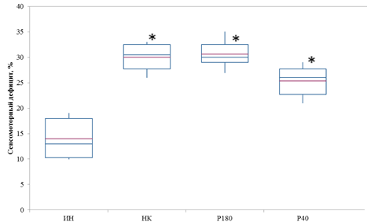
Примечание – ИН – группа интактных животных; НК – группа негативного контроля; Р180 – группа получавшая бальнеотерапию радонсодержащей минеральной водой в концентрации 180нКи/л; Р40 – группа получавшая бальнеотерапию радонсодержащей минеральной водой в концентрации 40нКи/л; * – достоверно относительно ИН группы крыс (тест Ньюмена-Кейлса, p<0,05, n=6).

Рисунок 18 – Влияние применения природной радонсодержащей минеральной воды на сенсомоторный дефицит у крыс с ЧМТ

При оценке когнитивных функций у крыс с экспериментальной ЧМТ в тесте «водный лабиринт Морриса» (рисунок 19) было установлено, что у животных НК группы латентное время нахождения площади было выше аналогичного у ИН группы крыс на 121,4% (p<0,05). Наружное применение радонсодержащей минеральной воды в концентрациях 180нКи/л и 40нКи/л, не оказало значимого влияния на когнитивный статус животных с ЧМТ.
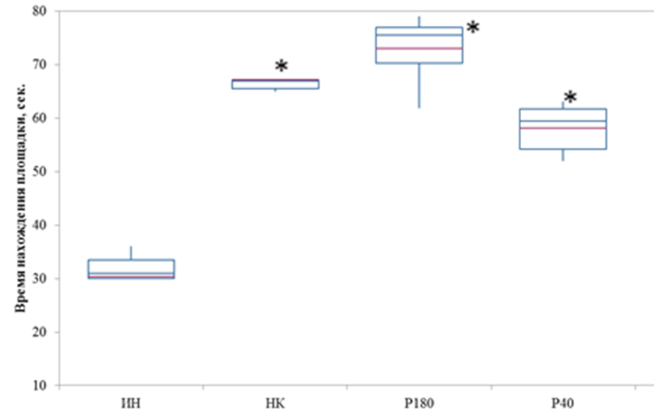
Примечание – ИН – группа интактных животных; НК – группа негативного контроля; Р180 – группа получавшая бальнеотерапию радонсодержащей минеральной водой в концентрации 180нКи/л; Р40 – группа получавшая бальнеотерапию радонсодержащей минеральной водой в концентрации 40нКи/л; * – достоверно относительно ИН группы крыс (тест Данна, p<0,05, n=6).

Рисунок 19 – Влияние применения природной радонсодержащей минеральной воды на когнитивный статус у крыс с ЧМТ в тесте «водный лабиринт Морриса»

В ходе исследования (рисунок 20) было показано, что у крыс НК группы относительно ИН животных наблюдалось снижение числа спонтанных чередований рукавов Y-образного лабиринта на 56,6% (p<0,05), что свидетельствует о наличии когнитивного дефицита. У крыс с экспериментальной ЧМТ. Курсы радонотерапии радонсодержащей минеральной водой в концентрации 40нКи/л и 180 нКи/л не оказывали значимого влияния на когнитивные функции крыс с ЧМТ.
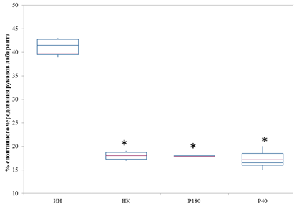
Примечание – ИН – группа интактных животных; НК – группа негативного контроля; Р180 – группа получавшая бальнеотерапию радонсодержащей минеральной водой в концентрации 180 нКи/л; Р40 – группа получавшая бальнеотерапию радонсодержащей минеральной водой в концентрации 40нКи/л; * – достоверно относительно ИН группы крыс (тест Данна, p<0,05, n=6)

Рисунок 20 – Влияние применения природной радонсодержащей минеральной воды на когнитивный статус у крыс с ЧМТ в тесте Y-образный лабиринт

Оценивая выраженность неврологического дефицита у животных с экспериментальной ЧМТ (рисунок 21) было показано, что у НК группы крыс балл неврологического дефицита был на 350% (p<0,05), чем у ИН группы животных. Следует отметить, что бальнеотерапия радонсодержащей минеральной водой в концентрации 40нКи/л и 180нКи/л, не оказала значимого влияния на неврологический статус крыс с ЧМТ.
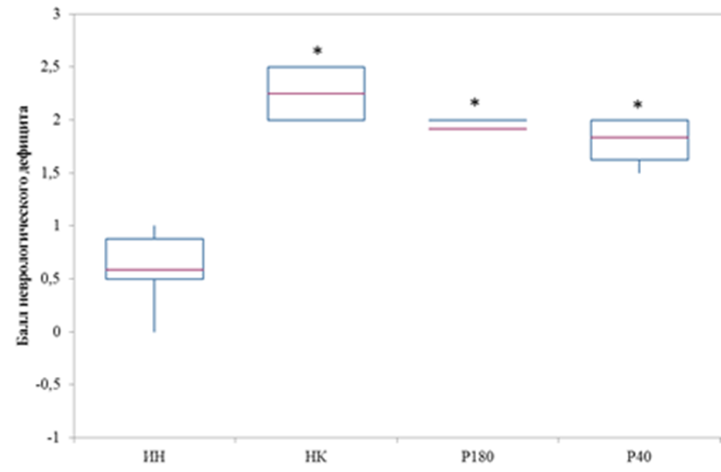
Примечание – ИН – группа интактных животных; НК – группа негативного контроля; Р180 – группа получавшая бальнеотерапию радонсодержащей минеральной водой в концентрации 180нКи/л; Р40 – группа получавшая бальнеотерапию радонсодержащей минеральной водой в концентрации 40нКи/л; * – достоверно относительно ИН группы крыс (тест Данна, p<0,05, n=6)

Рисунок 21 – Влияние применения природной радонсодержащей минеральной воды на неврологический дефицит у крыс с ЧМТ

Далее мы проводили оценку концентрации плазменных биомаркеров нейродеструктивных процессов (GFAP, S100β), в результате чего было установлено, что у крыс НК группы в сравнении с ИН животными (таблица 7) было установлено повышение концентрации GFAP на 206,5% (p<0,05) и S100β на 325,5% (p<0,05). При использовании радонсодержащей минеральной воды, данные показатели в сравнении с нелечеными животными, не изменились.
Таблица 7 – Влияние применения природной радонсодержащей минеральной воды на концентрацию GFAP и S100β в плазме крови крыс с экспериментальной ЧМТ
Группа | GFAP, пг/мл | S100β, нг/мл
ИН | 58,8±6,4 | 4,7±0,6
НК | 180,2±14,3# | 20±1,9#
Р180 | 178,4±15,4# | 20,6±3,9#
Р40 | 184,8±7,7# | 19,2±3,2#
Примечание – ИН – группа интактных животных; НК – группа негативного контроля; Р180 – группа получавшая бальнеотерапию радонсодержащей минеральной водой в концентрации 180 нКи/л; Р40 – группа получавшая бальнеотерапию радонсодержащей минеральной водой в концентрации 40 нКи/л; # – достоверно относительно ИН группы крыс (тест Ньюмена-Кейлса, p<0,05, n=6)

Результаты определения уровня цитокинов в супернатанте головного мозга крыс с ЧМТ представлены в таблице 8. Как видно из полученных данных, у НК группы крыс концентрация ФНО-α и ИЛ-6 была выше аналогичной у ИН группы животных на 143,5% (p<0,05) и 268,2% (p<0,05) соответственно, при уменьшении содержания ИЛ-10 на 59,8% (p<0,05). Наружное применение радонсодержащей минеральной воды в обеих анализируемых концентрациях не оказало значимого влияния на содержание цитокинов в мозговой ткани у крыс с ЧМТ.

Таблица 8 – Влияние применения природной радонсодержащей минеральной воды на концентрацию цитокинов в супернатанте головного мозга крыс с экспериментальной ЧМТ
Группа | ФНО-α, нг/мл | ИЛ-6, нг/мл | ИЛ-10, нг/мл
ИН | 11,5±0,9 | 2,2±0,6 | 10,2±0,7
НК | 28,0±1,6* | 8,1±0,7* | 4,1±0,4*
Р180 | 26,6±0,5* | 8±0,7* | 4,3±0,5*
Р40 | 27,8±1,5* | 8,2±0,6* | 3,8±0,6*
Примечание – ИН – группа интактных животных; НК – группа негативного контроля; Р180 – группа, получавшая бальнеотерапию радонсодержащей минеральной водой в концентрации 180 нКи/л; Р40 – группа получавшая бальнеотерапию радонсодержащей минеральной водой в концентрации 40 нКи/л; * – достоверно относительно ИН группы крыс (тест Ньюмена-Кейлса, p<0,05, n=6)

Проводя оценку концентрации биомаркеров окислительного стресса в супернатанте головного мозга было установлено, что концентрация MitoH₂O₂ (рисунок 22) у животных НК группы была на 130,8% (p<0,05) выше, чем у ИН крыс. Курсы радонотерапии не оказали значимого влияния на содержание MitoH₂O₂ в супернатанте головного мозга крыс с ЧМТ.
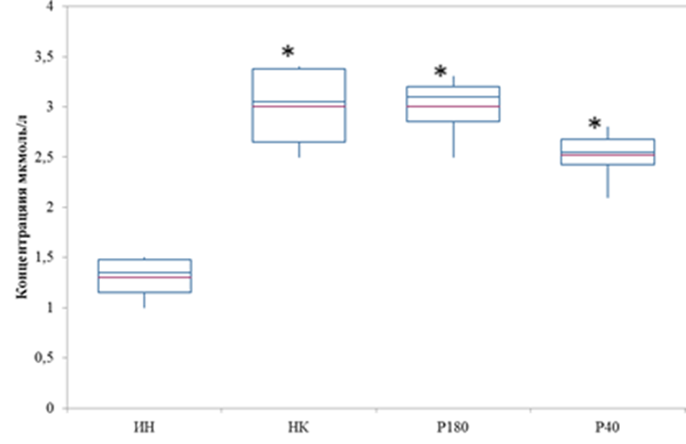
Примечание – ИН – группа интактных животных; НК – группа негативного контроля; Р180 – группа получавшая бальнеотерапию радонсодержащей минеральной водой в концентрации 180 нКи/л; Р40 – группа получавшая бальнеотерапию радонсодержащей минеральной водой в концентрации 40 нКи/л; * – достоверно относительно ИН группы крыс (тест Ньюмена-Кейлса, p<0,05, n=6)

Рисунок 22 – Влияние применения природной радонсодержащей минеральной воды на концентрацию митохондриального пероксида водорода в супернатанте головного мозга у крыс с ЧМТ

Содержание ТБК-АП (рисунок 23) у НК группы крыс была на 392,2% (p<0,05) выше, чем у ИН группы животных. Применение радонсодержащей минеральной воды в концентрации 40 нКи/л (наружно) способствовало снижению концентрации ТБК-АП относительно НК группы животных на 25,7% (p<0,05) соответственно.
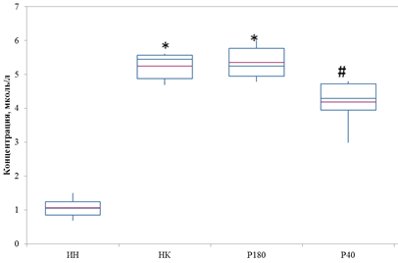
Примечание – ИН – группа интактных животных; НК – группа негативного контроля; Р180 – группа получавшая бальнеотерапию радонсодержащей минеральной водой в концентрации 180нКи/л; Р40 – группа получавшая бальнеотерапию радонсодержащей минеральной водой в концентрации 40нКи/л; * - достоверно относительно ИН группы крыс (тест Ньюмена-Кейлса, p<0,05, n=6); # – достоверно относительно НК группы крыс (тест Ньюмена-Кейлса, p<0,05, n=6)

Рисунок 23 – Влияние применения природной радонсодержащей минеральной воды на концентрацию ТБК-АП в супернатанте головного мозга у крыс с ЧМТ

Анализируя изменение активности митохондриальных ферментов в супернатанте головного мозга крыс с экспериментальной ЧМТ было показано, что у НК группы животных активность цитратсинтазы, сукцинатдегидрогеназы и цитохром-с-оксидазы снизилась относительно ИН группы крыс на 70,5% (p<0,05); 53,2% (p<0,05) и 64,6% (p<0,05) соответственно (таблица 9). Курсы радонотерапии не приводили к значимому изменению активности митохондриальных ферментов в супернатанте головного мозга крыс с ЧМТ.
Таблица 9 – Влияние радонотерапии на активность митохондриальных ферментов в супернатанте головного мозга крыс с экспериментальной ЧМТ
Группа | Цитратсинтаза, Ед/мг белка/мин. | Сукцинатдегидрогеназа, Ед/мг белка/мин. | Цитохром-с-оксидаза, Ед/мг белка/мин.
ИН | 12,9±0,4 | 2,95±0,73 | 6,72±1,08
НК | 3,8±0,3* | 1,38±0,1* | 2,38±0,08*
Р180 | 4,2±0,4* | 1,47±0,1* | 2,4±0,1*
Р40 | 4,1±0,3* | 1,47±0,08* | 2,42±0,23*
Примечание – ИН – группа интактных животных; НК – группа негативного контроля; Р180 – группа получавшая бальнеотерапию радонсодержащей минеральной водой в концентрации 180нКи/л; Р40 – группа получавшая бальнеотерапию радонсодержащей минеральной водой в концентрации 40нКи/л; * – достоверно относительно ИН группы крыс (тест Ньюмена-Кейлса, p<0,05, n=6)
4.1.3.4. Экспериментальное обоснование применения радонсодержащей минеральной воды разных концентраций на экспериментальной модели пневмоконтузионной травмы спинного мозга (L4/5)
Для оценки эффективности применения минеральной воды содержанием радона в разных концентрациях в зависимости от периода патогенеза выбраны две концентрации (40нКи/л -1,5 кБк/л и 180 нКи/л - 6,67 кБк/л). Для сравнения эффективности применения радонотерапии и оценки эффекта воздействия терапии на восстановление двигательной активности у крыс с моделью пневмотравмы спинного мозга в поясничном отделе выбранными концентрациями радона воздействовали в острый период патогенеза (7 дней после травмирующего воздействия).
По результатам балансового теста нет достоверно значимых различий между контрольными животными с пневмотравмой без терапевтического воздействия и опытными группами крыс, принимающих радонотерапию с разной концентрацией радона (рисунок 24).
Примечание – ПК- группа с моделью пневмоконтузии спинного мозга; ПК + Rn (радон) 40 –курс радонотерапии, концентрация 40 нКи/л; ПК + Rn (радон) 180 – с воздействием курсового приема радоновых ванн, концентрация 180 нКи/л

Рисунок 24 – Время сохранения равновесия у крыс (Beam-балансный тест) с моделью пневмоконтузионной травмы поясничного отдела спинного мозга на уровне L4/5 после курсового воздействия бальнеологических процедур с радоном разной концентрации через 7 дней после травмирующего воздействия

Тогда как результаты ВВВ теста более высокие баллы – до 11,5 баллов после курса бальнеопроцедур с концентрацией радона 180 нКи/л по сравнению с группой животных, принимающих процедура с концентрацией 40 нКи/л через 7 дней после травмы (острый период патогенеза) (рисунок 25).
Шкала BBB является системой оценки локомоции, широко используется для оценки «межконечностной» координации у крыс через ретикулоспинальные и вестибулярные пути и позволяет оценить эффективность восстановления двигательной активности после терапевтического воздействия.

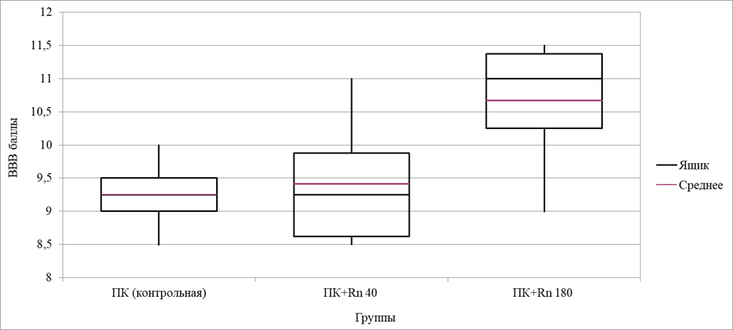
Примечание – ПК- группа с моделью пневмоконтузии спинного мозга; ПК + Rn (радон) 40 – с воздействием курсового приема радоновых ванн, концентрация 40 нКи/л; ПК + Rn (радон) 180 – с воздействием курсового приема радоновых ванн, концентрация 180 нКи/л.

Рисунок 25 – Сравнительный анализ результатов ВВВ теста у крыс с моделью пневмоконтузионной травмой спинного мозга на уровне L4/5 после курсового воздействия бальнеологических процедур с радоном разной концентрации в острый период патогенеза
При оценке сенсомоторной функции задних конечностей после пневмотравмы поясничного отдела спинного мозга на уровне L4/5 применялся тест «Горизонтальная лестница» после курса процедур бальнеопроцедур с радоном разной концентрации направленность эффектов та же - меньший процент ошибок шага в группе (почти в 2 раза, P<0,05), получавших ванны с концентрацией радона 180 нКи/л (рисунок 26).
Это согласуется с полученными ранее данными другими авторами о том, что радонотерапии снижает болевой синдром, особенно при применении ее в ранние периоды развития воспалительного процесса [38, 10].

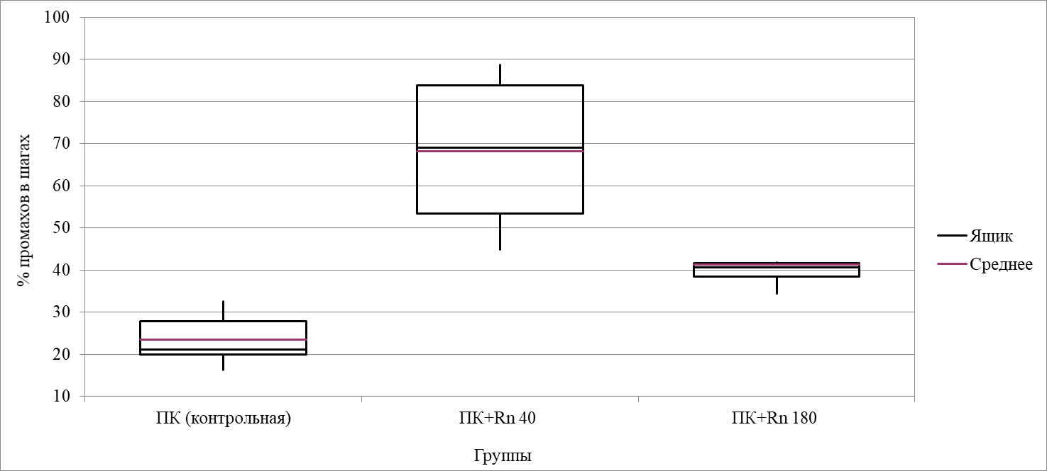

Примечание – % – процент промахов от общего количества шагов по горизонтальной лестнице за 30 секунд; ПК- группа с моделью пневмоконтузии спинного мозга; Пк + Rn (радон) 40 – с воздействием курсового приема радоновых ванн, концентрация 40 нКи/л; ПК + Rn (радон) 180 – с воздействием курсового приема радоновых ванн, концентрация 180 нКи/л.

Рисунок 26 – Анализ изменения сенсомоторной активности задних конечностей у крыс с пневмоконтузионной моделью травмы поясничного отдела спинного мозга на уровне L4/5 после курсового воздействия бальнеологических процедур с радоном разной концентрации

Согласно проведенным нами предварительным исследованиям и анализа литературных данных, курс радонотерапии с высокой концентрацией радона в ранние сроки после моделирования травмы спинного мозга в поясничном отделе оказывает, вероятно, противовоспалительный эффект за счет иммуносупрессорного действия [39].
Также показано, что одним из механизмов действия низких доз облучения является снижение экспрессии глиального фибриллярного кислого белка (GFAP) в области поражения, увеличение пористости рубца и усиление ремиелинизации [40].
Сложность проблемы выработки стратегии применения иммунокорригирующей терапии при травме спинного мозга связана с тем, что при повреждениях спинного мозга и нервная, и иммунная системы выполняют в организме важнейшие регуляторные функции и тесно связаны между собой при высоком разнообразии механизмов взаимосвязи.
При изучении цитокинового профиля было установлено, что при сравнении, группы крыс, принимавших курс низкодозовых минеральных ванн 40 нКи/л относительно группы негативного контроля, наблюдали повышение концентрации IL- 1β на 5,9%, остальные показатели оставались практически на уровне негативного контроля, незначительно снижаясь: IL-2 на 4,6%, IL-6 на 2,5 %, IL 10 на 3,5. Значительные изменения относительно группы контроля наблюдали только по изменениям концентрации фактора некроза опухоли. Концентрация TNF-α в сыворотке крови которого стала ниже на 27,6%.
На фоне курсового приема высококонцентрированной радоновой минеральной воды (180нКи/л) реакция организма крыс по изучаемым параметрам, в острый период после СМТ, значительно изменилась. Концентрация провоспалительных интерлейкинов относительно группы контроля достоверно снижалась следующим образом: IL - 1β на 40,6 % (p <0,05), IL-2 снизился на 54 % (p <0,05), IL -6 на 52 %(p <0,05).
При изучении поведения в сыворотке крови маркеров нейровоспаления нами было отмечено, что в связи с усилением секреции провоспалительных интерлейкинов под влиянием курса высокорадоновой терапии в острый период травмы, по принципу обратной связи вполне закономерным является снижение IL- 10, продуцируемого Т-хелперами 2 типа, Т-цитотоксическими клетками, В-лимфоцитами и мактофагами. На фоне СМТ выработка маркера нейровоспаления изменилась на 90% (p <0,05) относительно контроля. Таким образом, наблюдаемое изменение концентрации ФНО-α в этой группе крыс в остром периоде после СМТ позволяют предполагать не только повышение активации воспалительных процессов, и активации иммунных клеток со сдвигом их соотношения в сторону провоспалительного статуса, но и усиление интенсивности реакций внешнего пути апоптоза, инициируемых TRAIL-рецепторами относительно группы животных без патологии.
4.1.3.5 или 4.1.6? Экспериментальное обоснование применения радонсодержащей минеральной воды разных концентраций и сульфидной иловой лечебной грязью озера Большой Тамбукан на экспериментальной модели травмы опорно-двигательного аппарата - контузионный ушиб корешков поясничного отдела позвоночника крыс (спинномозговые нервы L4/6)
Дальнейшие исследования были посвящены выбору природных лечебных факторов при травмах опорно-двигательного аппарата. Основными природными лечебными факторами региона Кавказских Минеральных Вод, применяемые в качестве немедикаментезных методов при травмах опорно-двигательного аппарата различной этиологии являются радоносодержащие минеральные воды и сульфидно-иловая грязь Тамбуканского озера.
На первом этапе исследований изучались 2 вида воздействий – применение ванн с радоносодержащей минеральной водой Бештаугорского месторождения с концентрацией радона 1,5 кБк/л - 40 нКи/л и аппликаций пелоидов Тамбуканского озера с целью сравнения влияния лечебных факторов различной физической природы на восстановление двигательных и сенсомоторных функций задних конечностей у крыс с моделью травмы опорно-двигательного аппарата.
По результатам балансового теста во всех опытных группах достоверно значимой разницы по сравнению с контролем не регистрировалось. Общее количество шагов, пройденное крысами за время теста по горизонтальной лестнице, после терапевтических курсов было больше в опытной группе с курсом пелоидотерапии (11,83±1,97, p=0,007), по сравнению с результатами в группе с курсом радонотерапии (1,5 кБк/л - 40 нКи/л) (8,17±1,85, p=0,008) - достоверно значимые различия по сравнению с контролем (4,60±1,08) (рисунок 27).
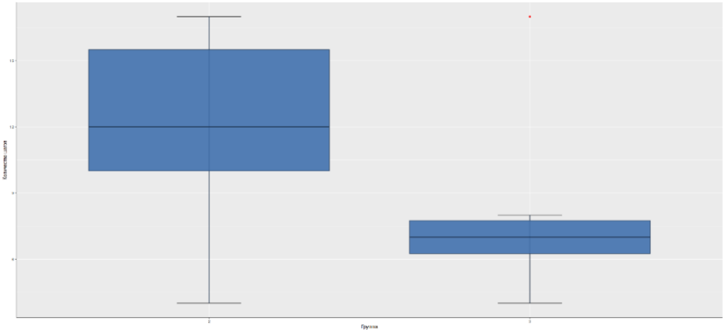
Рисунок 27 – Сравнение общего количества шагов в тесте «Горизонтальная лестница» в группах с курсом пелоидотерапии и радонотерапии у крыс травмой опорно-двигательного аппарата

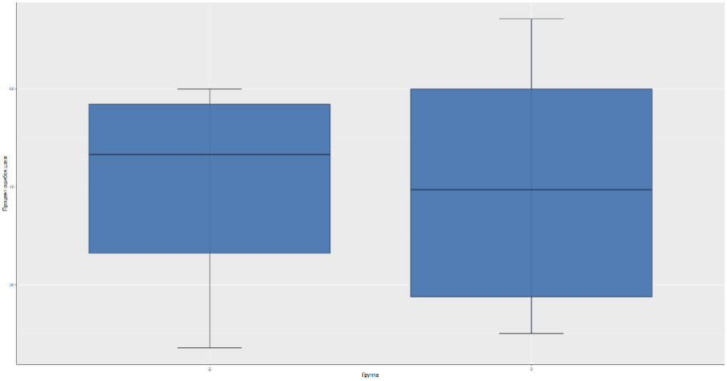
Рисунок 28 – Сравнение процента промахов в группах с курсом пелоидотерапии и радонотерапии у крыс травмой опорно-двигательного аппарата

Анализ процентов промахов (ошибок шага) не показал значимого различия между группами с разными курсами бальнеотерапии (рисунок 28).
Анализ влияния терапевтических процедур на динамику восстановления сенсомоторной функции задних конечностей показал, что в начале курсового воздействия не отмечалось разницы между двумя видами бальнеопроцедур, тогда как в конце курса значительное увеличение двигательной активности отмечалось после курса пелоидотерапии (рисунок 29).
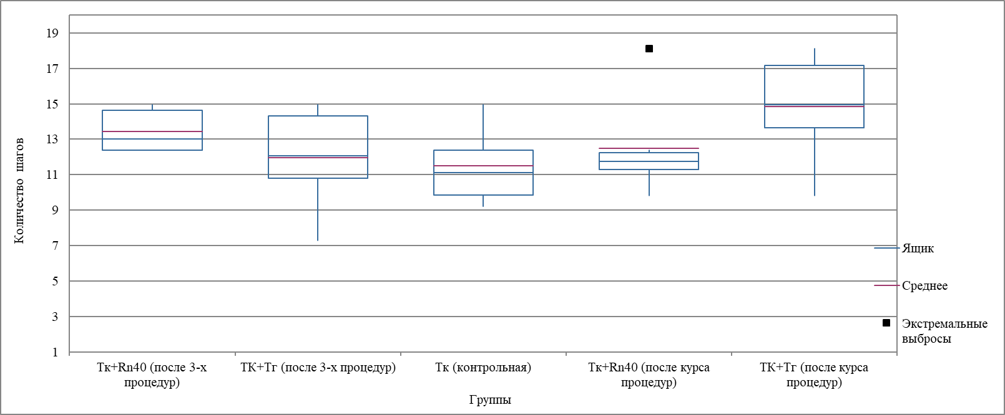
Примечание – Тк. – Травма конечности (задней, правой); Тг. – Тамбуканская грязь, курс воздействия 8 аппликаций; Rn 40 нКи/л; – концентрация радона, курс воздействия Rn – 10 процедур, Тамбуканской грязью – 8 процедур.
Рисунок 29 – Анализ динамики изменения двигательной активности задних конечностей у крыс с моделью травмы опорно-двигательного аппарата после 3-й процедуры и в конце курсов радонотерапии и пелоидотерапии

При восстановлении сенсомоторной активности задних конечностей значимой разницы между бальнеотерапевтическими воздействиями не регистрировалось ни после 3-ей процедуры, ни в конце курса (рисунок 30).
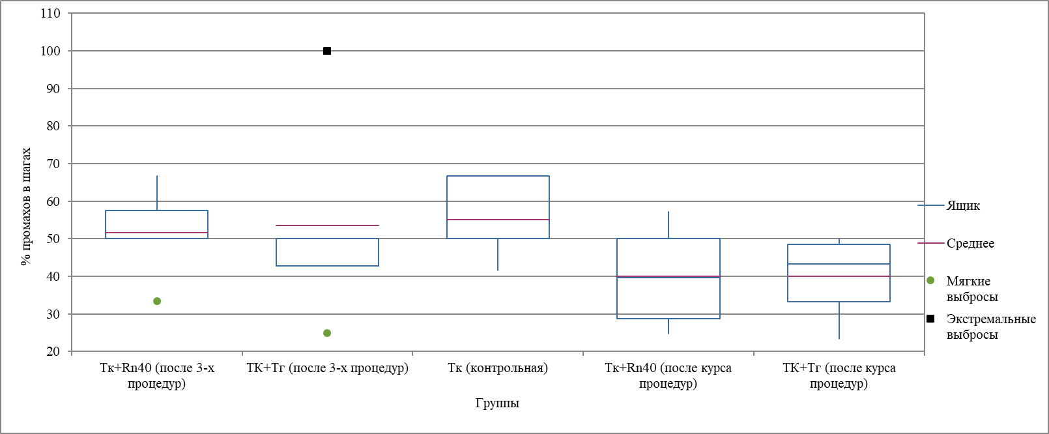
Рисунок 30 – Анализ динамики изменения сенсомоторной активности задних конечностей у крыс с моделью травмы опорно-двигательного аппарата после 3-й процедуры и в конце курсов радонотерапии и пелоидотерапии

4.1.5 Оценка влияния комбинированного применения природного лечебного фактора (минеральные воды с содержанием радона) и фармакотерапии на редукция клинической симптоматики, метаболических нарушений, неспецифического воспаления и гормонального статуса, в условиях описанных ранее экспериментальных моделей ЧМТ, СМТ, травм конечностей (оценка возможности снижения доли фармакотерапии)
4.1.5.1.Оценка влияния комбинированного применения природного лечебного фактора (минеральные воды с содержанием радона) и фармакотерапии лорноксикамом и брейнмаксомв условиях экспериментальных моделей ЧМТ
4 квартал Дмитрий Следующим этапом нашей работы было изучение эффективности курсового применения ванн с природной радонсодержащей минеральной водой (с содержанием радона 40 нКи/л и 180 нКи/л) самостоятельно и на фоне нейропротекторной терапии этоксидолом после моделирования однократной черепно-мозговой травмы.
После проведенного курса 10 ванн с минеральной водой и сочетанного применения минеральной воды с содержанием радона 40 нКи/л и этоксидола на...день проводили оценку психоэмоционального статуса животных в тесте «открытое поле».
Результаты представлены в таблице 1.
Таблица 1– Влияние на психоэмоциональный статус у крыс с ЧМТ курса ванн с природной радонсодержащей минеральной водой в разных концентрациях радона самостоятельно, и на фоне нейропротекторной терапии (Me(Q1-Q3)
Показатель | ИН | НК | Р180 | Р40 | ЭМГПМ | ЭМГПМ+Р40
Число пересеченных секторов, ед. | 48(44,3-48) | 24,5(21,5-27,5)* | 27,5(25,3-29,8)* | 34,5(33,3-38) # Δ | 38,5(32,5-41,8) # Δ | 36,5(33,8-37,8) # Δ
Число стоек, ед. | 10,5(9,3-11,8) | 3(2,1-3,9)* | 3(2,3-3,8)* | 7(6,2-7) # Δ | 7(6,3-7) # Δ | 6,6(6-7,4) # Δ
Число заглядываний, ед. | 10,5(10-11) | 2,7(3-3,8)* | 3(2,8-3,2)* | 7,2(6-7,1) # Δ | 7,9(6,8-8,5) # Δ | 7,4(6,6-7,8) # Δ
Время в центральном секторе, сек. | 7(5,3-8) | 22(21,3-23,5)* | 20(19,3-21,5)* | 16(13-16,8) | 15,1 (14-16,8) # Δ | 15,5(14-17,8) # Δ
Груминг, ед. | 6(5,3-6,8) | 18,5(18-20,5)* | 20,5(17,8-21)* | 14(11,3-17,5) | 15(11,8-17,5) | 16,5(13-17,8)
Примечание: ИН - группа интактных животных; НК – группа негативного контроля; Р180 – группа получавшая бальнеотерапию радонсодержащей минеральной водой в концентрации 180нКи/л; Р40 – группа получавшая бальнеотерапию радонсодержащей минеральной водой в концентрации 40нКи/л; ЭМГПМ – группа крыс. получавшая ЭМГПМ; ЭМГПМ+Р40 – группа, получавшая ЭМГПМ и бальнеотерапию радонсодержащей минеральной водой в концентрации 40нКи/л; * - достоверно относительно ИН группы крыс (тест Данна, p<0,05, n=6); # - достоверно относительно НК группы крыс (тест Данна, p<0,05, n=6); Δ - достоверно относительно группы крыс Р180 (тест Данна, p<0,05, n=6).

В ходе исследования было показано, что у крыс НК группы число пересеченных секторов, число стоек и число заглядываний было меньше аналогичных показателей ИН группы животных на 49,0% (p<0,05); 71,4% (p<0,05) и 74,3% (p<0,05) соответственно. В тоже время у НК группы крыс время, проведенное животным в центральном секторе арены и число эпизодов груминга, в сравнении с ИН группой животных, увеличились на 214,3% (p<0,05) и 208,3% (p<0,05) соответственно. Наружное применение радонсодержащей минеральной воды в концентрации 180 нКи/л не оказывало значимого влияния на психоэмоциональный статус животных с экспериментальной ЧМТ. В тоже время при проведении сеансов бальнеотерапии радонсодержащей минеральной водой в концентрации 40 нКи/л отмечено увеличение (относительно НК группы крыс) количества пройденных секторов – на 40,8% (p<0,05), числа стоек и заглядываний – на 133,3% (p<0,05) и 166,7 (p<0,05) соответственно. Введение животным ЭМГПМ способствовало повышению количества пересеченных секторов на 57,1%, стоек – на 133,3%, заглядываний – на 192,6%, при уменьшении времени в центральном секторе на 31,4% (все показатели p<0,05 относительно НК группы животных). Сочетанный вариант терапии ЭМГПМ и радонсодержащей минеральной воды в концентрации 40 нКи/л способствовал увеличению относительно НК группы крыс числа пересеченных секторов, стоек и заглядываний на 49,0% (p<0,05), 120,0% (p<0,05) и 174,1% (p<0,05), при снижении времени пребывания животного в центральном секторе на 29,5% (p<0,05).
Анализ сенсомоторного дефицита у крыс с экспериментальной ЧМТ (рис.1) показал, что у НК группы крыс отмечались выраженные сенсомоторные нарушения, а сам сенсомоторный дефицит был выше, чем у ИН группы животных на 144,3% (p<0,05). Необходимо подчеркнуть, что проводимые терапевтические вмешательства не оказали существенного влияния на сенсомоторный дефицит у животных с экспериментальной ЧМТ (достоверных отличий между группами крыс Р180, Р40, ЭМГПМ, ЭМГПМ+Р40 и НК группой животных, установлено не было).
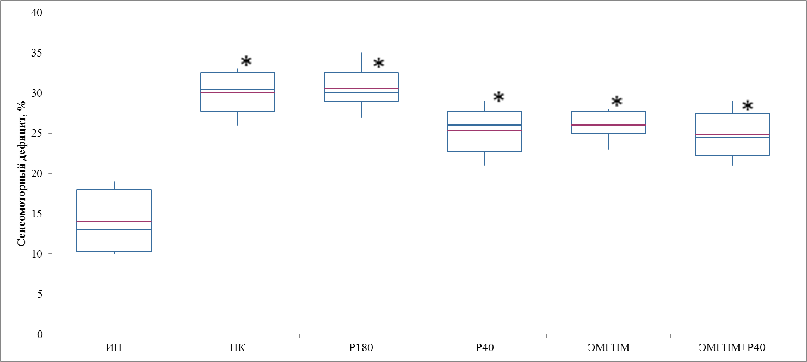
Примечание: ИН - группа интактных животных; НК – группа негативного контроля; Р180 – группа получавшая бальнеотерапию радонсодержащей минеральной водой в концентрации 180нКи/л; Р40 – группа получавшая бальнеотерапию радонсодержащей минеральной водой в концентрации 40нКи/л; ЭМГПМ – группа крыс. получавшая ЭМГПМ; ЭМГПМ+Р40 – группа, получавшая ЭМГПМ и бальнеотерапию радонсодержащей минеральной водой в концентрации 40нКи/л; * - достоверно относительно ИН группы крыс (тест Ньюмена-Кейлса, p<0,05, n=6).
Рисунок 1 – Влияние применения природной радонсодержащей минеральной воды изолированно и на фоне нейропротекторной терапии на сенсомоторный дефицит у крыс с ЧМТ
При оценке когнитивных функций у крыс с экспериментальной ЧМТ в тесте «водный лабиринт Морриса» (рис.2) было установлено, что у животных НК группы латентное время нахождения площади было выше аналогичного у ИН группы крыс на 121,4% (p<0,05). Наружное применение радонсодержащей минеральной воды в концентрациях 180 нКи/л и 40 нКи/л, а также ЭМГПМ не оказало значимого влияния на когнитивный статус животных с ЧМТ. В тоже время в группе животных, которым проводили сеансы бальнеотерапии радонсодержащей минеральной водой 40нКи/л и вводили ЭМГПМ, время нахождения площадки лабиринта было ниже такового у НК группы крыс на 36,9% (p<0,05), а также животных, получавших только бальнеотерапию радонсодержащей минеральной водой 180 нКи/л и 40 нКи/л на 42,0% (p<0,05) и 27,2% (p<0,05) соответственно. Необходимо отметить, что в группе крыс, получавших комбинированный вариант терапии ЭМГПМ+Р40, время нахождении площадки было меньше, чем у животных, которым вводили ЭМГПМ на 29,4% (p<0,05).
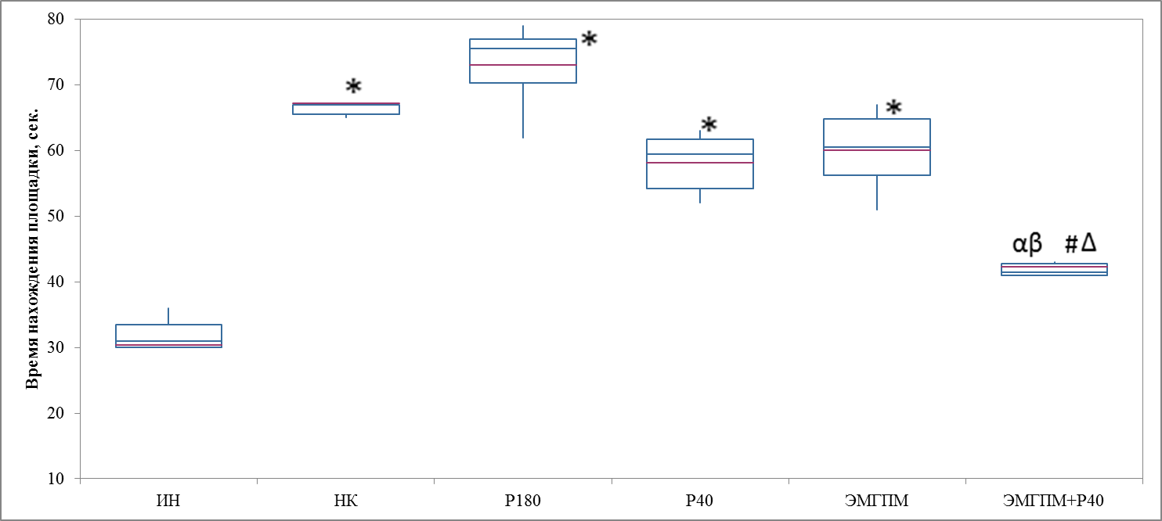
Примечание: ИН - группа интактных животных; НК – группа негативного контроля; Р180 – группа получавшая бальнеотерапию радонсодержащей минеральной водой в концентрации 180нКи/л; Р40 – группа получавшая бальнеотерапию радонсодержащей минеральной водой в концентрации 40нКи/л; ЭМГПМ – группа крыс. получавшая ЭМГПМ; ЭМГПМ+Р40 – группа, получавшая ЭМГПМ и бальнеотерапию радонсодержащей минеральной водой в концентрации 40нКи/л; * - достоверно относительно ИН группы крыс (тест Данна, p<0,05, n=6); # - достоверно относительно НК группы крыс (тест Данна, p<0,05, n=6); Δ - достоверно относительно группы крыс Р180 (тест Данна, p<0,05, n=6); α - достоверно относительно группы крыс Р40 (тест Данна, p<0,05, n=6); β - достоверно относительно группы крыс ЭМГПМ (тест Данна, p<0,05, n=6).
Рисунок 2 – Влияние применения природной радонсодержащей минеральной воды изолированно и на фоне нейропротекторной терапии на когнитивный статус у крыс с ЧМТ в тесте «водный лабиринт Морриса»

В ходе исследования (рис.3) было показано, что у крыс НК группы относительно ИН животных наблюдалось снижение числа спонтанных чередований рукавов Y-образного лабиринта на 56,6% (p<0,05), что свидетельствует о наличии когнитивного дефицита. У крыс с экспериментальной ЧМТ, получавших ЭМГПМ, отмечено увеличение числа спонтанных перемещений между рукавами лабиринта в сравнении с показателем НК группы животных на 50,0% (p<0,05), тогда как сеансы радонотерапии радонсодержащей минеральной водой в концентрации 40 нКи/л и 180 нКи/л не оказывали значимого влияния на когнитивные функции крыс с ЧМТ в тесте Y-образный лабиринт. В тоже время в группе крыс, получавших ЭМГПМ и радонотерапию радонсодержащей минеральной водой в концентрации 40 нКи/л (сочетано), наблюдалось повышение количества спонтанных чередований рукавов лабиринта относительно НК группы животных – на 86,1% (p<0,05), в сравнении с животными, которым вводили ЭМГПМ – на 24,1% (p<0,05), относительно крыс, которым проводили только радонотерапию радонсодержащей минеральной водой в концентрации 40 нКи/л – 103,0% (p<0,05), в концентрации 180 нКи/л – 93,8% (p<0,05).
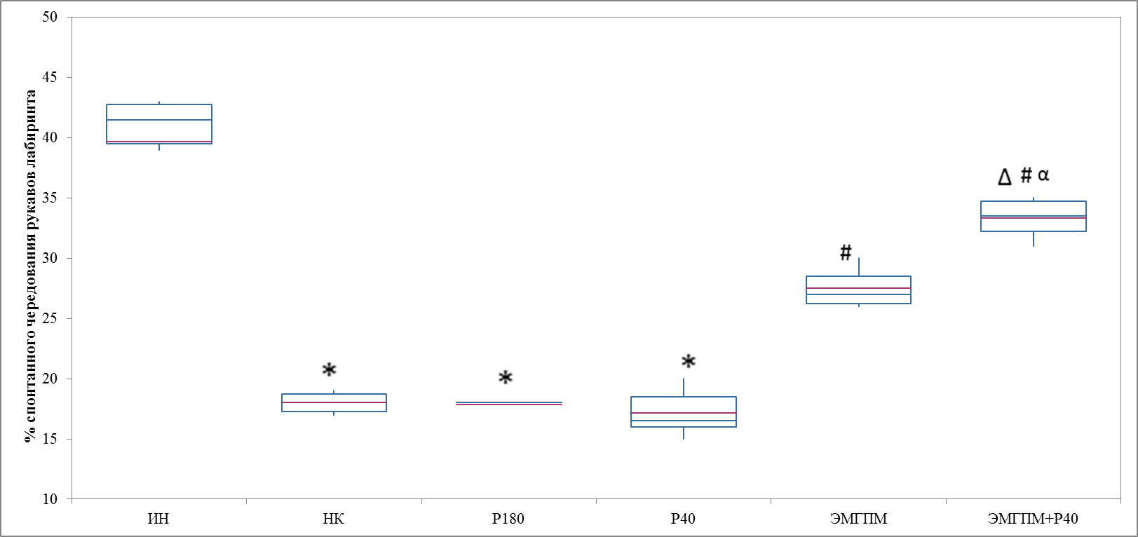
Примечание: ИН - группа интактных животных; НК – группа негативного контроля; Р180 – группа получавшая бальнеотерапию радонсодержащей минеральной водой в концентрации 180нКи/л; Р40 – группа получавшая бальнеотерапию радонсодержащей минеральной водой в концентрации 40нКи/л; ЭМГПМ – группа крыс. получавшая ЭМГПМ; ЭМГПМ+Р40 – группа, получавшая ЭМГПМ и бальнеотерапию радонсодержащей минеральной водой в концентрации 40нКи/л; * - достоверно относительно ИН группы крыс (тест Данна, p<0,05, n=6); # - достоверно относительно НК группы крыс (тест Данна, p<0,05, n=6); Δ - достоверно относительно группы крыс Р40 (тест Данна, p<0,05, n=6); α - достоверно относительно группы крыс Р180 (тест Данна, p<0,05, n=6)
Рисунок 3 – Влияние применения природной радонсодержащей минеральной воды изолированно и на фоне нейропротекторной терапии на когнитивный статус у крыс с ЧМТ в тесте Y-образный лабиринт
Оценка неврологического дефицита у животных
Оценивая выраженность неврологического дефицита у животных с экспериментальной ЧМТ (рис.4) было показано, что у НК группы крыс балл неврологического дефицита был на 350% (p<0,05), чем у ИН группы животных. Следует отметить, что фармакотерапия ЭМГПМ, ванны с радонсодержащей минеральной водой в концентрации 40нКи/л и 180нКи/л, а также их сочетанный вариант использования не оказали значимого влияния на неврологический статус крыс с ЧМТ.
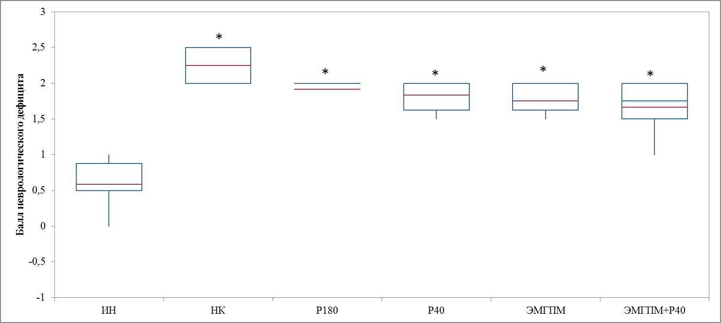
Примечание: ИН - группа интактных животных; НК – группа негативного контроля; Р180 – группа получавшая бальнеотерапию радонсодержащей минеральной водой в концентрации 180нКи/л; Р40 – группа получавшая бальнеотерапию радонсодержащей минеральной водой в концентрации 40нКи/л; ЭМГПМ – группа крыс. получавшая ЭМГПМ; ЭМГПМ+Р40 – группа, получавшая ЭМГПМ и бальнеотерапию радонсодержащей минеральной водой в концентрации 40нКи/л; * - достоверно относительно ИН группы крыс (тест Данна, p<0,05, n=6).
Рисунок 4 – Влияние применения природной радонсодержащей минеральной воды изолированно и на фоне нейропротекторной терапии на неврологический дефицит у крыс с ЧМТ
Далее нами проводилась оценка концентрации плазменных биомаркеров нейродеструктивных процессов (GFAP, S100β). У крыс НК группы в сравнении с ИН животными (табл.2) было установлено повышение концентрации GFAP на 206,5% (p<0,05) и S100β на 325,5% (p<0,05). На фоне введения ЭМГПМ крысам с экспериментальной ЧМТ отмечено уменьшение (относительно НК группы крыс) содержания GFAP – на 18,8% (p<0,05), а белка S100β – на 28,0% (p<0,05), тогда как при использовании радонсодержащей минеральной воды, данные показатели в сравнении с нелечеными животными, не изменились. Напротив, совместное применение ЭМГПМ и курсов ванн с минеральной водой 40 нКи/л способствовало снижению концентрации GFAP по отношению к НК группе крыс на 34,2% (p<0,05), тогда как содержание S100β уменьшилось на 38,0% (p<0,05). Следует отметить, что концентрация GFAP у животных, которым вводили ЭМГПМ и проводили только курс радонотерапии (40 нКи/л), была на 19,0% (p<0,05) ниже, чем, у крыс которым только вводили ЭМГПМ.
Таблица 2 – Влияние курсового применения природной радонсодержащей минеральной воды самостоятельно и на фоне нейропротекторной терапии на концентрацию GFAP и S100β в плазме крови крыс с экспериментальной ЧМТ
Группа | GFAP, пг/мл | S100β, нг/мл
ИН | 58,8±6,4 | 4,7±0,6
НК | 180,2±14,3# | 20±1,9#
Р180 | 178,4±15,4# | 20,6±3,9#
Р40 | 184,8±7,7# | 19,2±3,2#
ЭМГПМ | 146,3±2* | 14,4±1,2*
ЭМГПМ+Р40 | 118,5±8,1*Δ | 12,4±2*
Примечание: ИН - группа интактных животных; НК – группа негативного контроля; Р180 – группа получавшая бальнеотерапию радонсодержащей минеральной водой в концентрации 180нКи/л; Р40 – группа получавшая бальнеотерапию радонсодержащей минеральной водой в концентрации 40нКи/л; ЭМГПМ – группа крыс. получавшая ЭМГПМ; ЭМГПМ+Р40 – группа, получавшая ЭМГПМ и бальнеотерапию радонсодержащей минеральной водой в концентрации 40нКи/л # - достоверно относительно ИН группы крыс (тест Ньюмена-Кейлса, p<0,05, n=6); * - достоверно относительно НК группы крыс (тест Ньюмена-Кейлса, p<0,05, n=6); Δ - достоверно относительно группы крыс, получавших ЭМГПМ (тест Ньюмена-Кейлса, p<0,05, n=6).
Для получения более полной картины механизмов лечебного влияния разных концентраций радона в минеральной воде самостоятельно и на фоне фармакотерапии при ЧМТ проводили оценку концентрации цитокинов в супернатанте головного мозга крыс. Результаты определения представлены в табл.3. Как видно из полученных данных, у НК группы крыс концентрация ФНО-α и ИЛ-6 была выше аналогичной у ИН группы животных на 143,5% (p<0,05) и 268,2% (p<0,05) соответственно, при уменьшении содержания ИЛ-10 на 59,8% (p<0,05). Наружное применение радонсодержащей минеральной воды в обеих анализируемых концентрациях не оказало значимого влияния на содержание цитокинов в мозговой ткани у крыс с ЧМТ. Введение животным ЭГПМ способствовало уменьшению концентрации ФНО-α и ИЛ-6 в сравнении с НК группой крыс на 13,9%(p<0,05) и 28,4% (p<0,05) соответственно, при сопутствующем повышении содержания ИЛ-10 на 75,7% (p<0,05). В группе крыс, которым вводили ЭМГПМ и проводили бальнеотерапию радонсодержащей минеральной водой 40 нКи/л, концентрация ФНО-α снизилась относительно НК группы животных на 16,8% (p<0,05), ИЛ-6 – на 29,6% (p<0,05), а ИЛ-10, напротив, увеличилась, на 70,7% (p<0,05).
Таблица 3 – Влияние курсового применения природной радонсодержащей минеральной воды самостоятельно и на фоне нейропротекторной терапии на концентрацию цитокинов в супернатанте головного мозга крыс с экспериментальной ЧМТ
Группа | ФНО-α, нг/мл | ИЛ-6, нг/мл | ИЛ-10, нг/мл
ИН | 11,5±0,9 | 2,2±0,6 | 10,2±0,7
НК | 28,0±1,6* | 8,1±0,7* | 4,1±0,4*
Р180 | 26,6±0,5* Δ α | 8±0,7* Δ α | 4,3±0,5* Δ α
Р40 | 27,8±1,5* Δ α | 8,2±0,6* Δ α | 3,8±0,6* Δ α
ЭМГПМ | 24,1±0,9# | 5,8±0,6# | 7,2±0,6#
ЭМГПМ+Р40 | 23,3±0,9# | 5,7±0,5# | 7,0±0,3#
Примечание: ИН - группа интактных животных; НК – группа негативного контроля; Р180 – группа, получавшая бальнеотерапию радонсодержащей минеральной водой в концентрации 180нКи/л; Р40 – группа получавшая бальнеотерапию радонсодержащей минеральной водой в концентрации 40нКи/л; ЭМГПМ – группа крыс. получавшая ЭМГПМ; ЭМГПМ+Р40 – группа, получавшая ЭМГПМ и бальнеотерапию радонсодержащей минеральной водой в концентрации 40нКи/л; # - достоверно относительно ИН группы крыс (тест Ньюмена-Кейлса, p<0,05, n=6); * - достоверно относительно НК группы крыс (тест Ньюмена-Кейлса, p<0,05, n=6); Δ - достоверно относительно группы крыс, получавших ЭМГПМ (тест Ньюмена-Кейлса, p<0,05, n=6); α - достоверно относительно группы крыс, получавших ЭМГПМ+Р40 (тест Ньюмена-Кейлса, p<0,05, n=6).
Более полная картина после курсового лучения изучаемыми факторами нами была получена после оценки концентрации биомаркеров окислительного стресса в супернатанте головного мозга. В ходе исследования было показано, что концентрация MitoH₂O₂ (рис.5) у животных НК группы была на 130,8% (p<0,05) выше, чем у ИН крыс. Применение ЭМГПМ и ЭМГПМ в сочетании с радонотерапией способствовало уменьшению концентрации MitoH₂O₂ в сравнении с НК группой крыс на 28,3% (p<0,05) и 34,4% (p<0,05) соответственно.
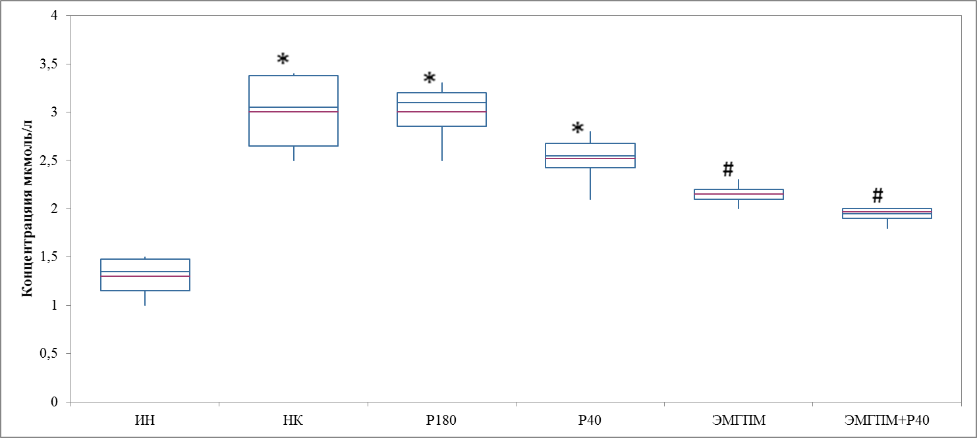
Примечание: ИН - группа интактных животных; НК – группа негативного контроля; Р180 – группа получавшая бальнеотерапию радонсодержащей минеральной водой в концентрации 180нКи/л; Р40 – группа получавшая бальнеотерапию радонсодержащей минеральной водой в концентрации 40нКи/л; ЭМГПМ – группа крыс. получавшая ЭМГПМ; ЭМГПМ+Р40 – группа, получавшая ЭМГПМ и бальнеотерапию радонсодержащей минеральной водой в концентрации 40нКи/л * - достоверно относительно ИН группы крыс (тест Ньюмена-Кейлса, p<0,05, n=6); # - достоверно относительно НК группы крыс (тест Ньюмена-Кейлса, p<0,05, n=6).
Рисунок 5 – Влияние применения природной радонсодержащей минеральной воды самостоятельно и на фоне нейропротекторной терапии на концентрацию митохондриального пероксида водорода в супернатанте головного мозга у крыс с ЧМТ

Содержание ТБК-АП (рис.6) у НК группы крыс была на 392,2% (p<0,05) выше, чем у ИН группы животных. Применение ЭМГПМ (внутрибрюшинно) и радонсодержащей минеральной воды в концентрации 40 нКи/л (наружно) способствовало снижению концентрации ТБК-АП относительно НК группы животных на 20,3% (p<0,05) и 25,7% (p<0,05) соответственно. При этом, на фоне сочетанного терапевтического воздействия в группе ЭМГПМ+Р40 содержание ТБК-АП уменьшилось в сравнении с НК группой крыс на 51,7% (p<0,05), по отношению к животным группы Р40 – на 39,4% (p<0,05), а ЭМГПМ – на 35,0% (p<0,05).
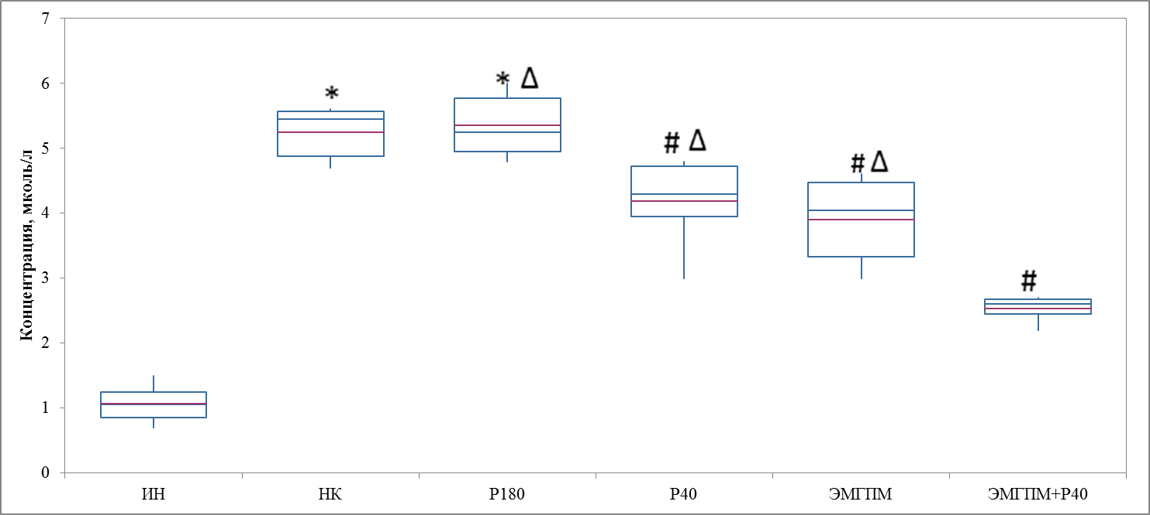
Примечание: ИН - группа интактных животных; НК – группа негативного контроля; Р180 – группа получавшая бальнеотерапию радонсодержащей минеральной водой в концентрации 180нКи/л; Р40 – группа получавшая бальнеотерапию радонсодержащей минеральной водой в концентрации 40нКи/л; ЭМГПМ – группа крыс. получавшая ЭМГПМ; ЭМГПМ+Р40 – группа, получавшая ЭМГПМ и бальнеотерапию радонсодержащей минеральной водой в концентрации 40нКи/л * - достоверно относительно ИН группы крыс (тест Ньюмена-Кейлса, p<0,05, n=6); # - достоверно относительно НК группы крыс (тест Ньюмена-Кейлса, p<0,05, n=6); Δ - достоверно относительно группы крыс, получавших ЭГМПМ+Р40 (тест Ньюмена-Кейлса, p<0,05, n=6).
Рисунок 6 – Влияние применения природной радонсодержащей минеральной воды самостоятельно и на фоне нейропротекторной терапии на концентрацию ТБК-АП в супернатанте головного мозга у крыс с ЧМТ
Анализируя изменение активности митохондриальных ферментов в супернатанте головного мозга крыс с экспериментальной ЧМТ было показано, что у НК группы животных активность цитратсинтазы, сукцинатдегидрогеназы и цитохром-с-оксидазы снизилась относительно ИН группы крыс на 70,5% (p<0,05); 53,2% (p<0,05) и 64,6% (p<0,05) соответственно (табл.4). В тоже время применение ЭМГПМ способствовало повышению (относительно НК группы животных) активности цитратсинтазы на 71,1% (p<0,05), сукцинатдегидрогеназы – на 35,5% (p<0,05), цитохром-с-оксидазы – на 37,8% (p<0,05). На фоне введения животным ЭМГПМ в сочетании с радонотерапией (40 нКи/л) активность митохондриальных ферментов цитратсинтазы, сукцинатдегидрогеназы и цитохром-с-оксидазы увеличилась в сравнении с НК группой крыс на 165,8% (p<0,05); 35,6% (p<0,05) и 51,3% (p<0,05) соответственно. При этом в группе животных, которым вводили ЭМГПМ и проводили курс радонотерапии минеральной водой с содержанием радона 40 нКи/л, активность цитратсинтазы была выше на 51,3% (p<0,05), чем у животных, получавших только этоксидол.
Таблица 4 – Влияние курсов ЭМГПМ и радонотерапии самостоятельно и их сочетанного применения на активность митохондриальных ферментов в супернатанте головного мозга крыс с экспериментальной ЧМТ
Группа | Цитратсинтаза, Ед/мг белка/мин. | Сукцинатдегидрогеназа, Ед/мг белка/мин. | Цитохром-с-оксидаза, Ед/мг белка/мин.
ИН | 12,9±0,4 | 2,95±0,73 | 6,72±1,08
НК | 3,8±0,3* | 1,38±0,1* | 2,38±0,08*
Р180 | 4,2±0,4* | 1,47±0,1* | 2,4±0,1*
Р40 | 4,1±0,3* | 1,47±0,08* | 2,42±0,23*
ЭМГПМ | 6,5±0,4# Δ | 1,87±0,08# | 3,28±0,24#
ЭМГПМ+Р40 | 10,1±0,5# | 1,87±0,05# | 3,6±0,25#
Примечание: ИН - группа интактных животных; НК – группа негативного контроля; Р180 – группа получавшая бальнеотерапию радонсодержащей минеральной водой в концентрации 180нКи/л; Р40 – группа получавшая бальнеотерапию радонсодержащей минеральной водой в концентрации 40нКи/л; ЭМГПМ – группа крыс. получавшая ЭМГПМ; ЭМГПМ+Р40 – группа, получавшая ЭМГПМ и бальнеотерапию радонсодержащей минеральной водой в концентрации 40нКи/л * - достоверно относительно ИН группы крыс (тест Ньюмена-Кейлса, p<0,05, n=6); # - достоверно относительно НК группы крыс (тест Ньюмена-Кейлса, p<0,05, n=6); Δ - достоверно относительно группы крыс, получавших ЭГМПМ+Р40 (тест Ньюмена-Кейлса, p<0,05, n=6).
4.1.5.2 Оценка влияния комбинированного применения природного лечебного фактора (минеральные воды с содержанием радона) и фармакотерапии лорноксикамом и брейнмаксом в условиях экспериментальных моделей СМТ
На основе полученных экспериментальных данных по коррекции первичных и вторичных нарушений в результате травматического повреждения спинного мозга природными минеральными водами с содержанием радона разной концентрации, проведен анализ особенностей действия слабоминерализованной воды, холодной, с содержанием радона 222 в концентрации 180-220 нКи/л (6660-7770 Бк/л) из скважины № 113 Бештаугорского месторождения, на фоне фармакотерапии брейнмаксом, а именно, их влиянию на цитокиновый профиль и поведение крыс.
Наблюдаемые биомаркерные изменения в сыворотке крыс с травмой спинного мозга указывают на активацию реакций нейровоспаления, что отражает характерные патогенетические механизмы контузионной травмы. По результатам наших исследований, было установлено, что моделирование ТСМ приводит к высоким уровням провоспалительных цитокинов (интерлейкин-1β, интерлейкин-2, интерлейкин-6, фактор некроза опухолей альфа), уменьшая секрецию противовоспалительного интерлейкина-10. Эти нарушения происходят за счет активации клеток микроглии, астроцитов, нейроглии и периферических иммунных клеток, представляющих собой ранние эффекторы развития постравматического воспаления.
Групповое сравнение «Радон 40» относительно группы негативного контроля показало незначительные изменения концентрации IL- 1β на 5,9%, на фоне снижения IL- 2 на 4,6% и IL- 6 на 2,5%. Иные результаты уровня провоспалительных цитокинов наблюдали в группе с радоновой терапией 40 нКи/л на фоне лорноксикама от контроля, где IL - 1β достоверно снизился на 34,9%, IL- 2 на 51,5% и IL- 6 на 47,3% (p <0,05). Высокая концентрация радона 180нКи/л усиливала снижение IL - 1β относительно группы контроля на 40,6 %, в то время как уровень IL- 2 и IL- 6 был практически одинаков (снижаясь на 54% и на 52% соответственно, от патологического контроля (p <0,05)). Наибольшие изменения наблюдали после фармакотерапии с Брейнмаксом, где уровень цитокинов стал достоверно ниже на 53,6% IL- 2 и на 55,2% IL- 6 (p <0,05). Таким образом, сниженный уровень мультифункционального ИЛ6 воздействующего на Т-лимфоциты продуцирует и сниженный уровень ИЛ2.
В связи с подавлением образования ИЛ1,2,6, ФНО Т –хелперы 2 типа подавляют воспалительную реакцию. Интерлейкин IL- 10, продуцируясь Т-хелперами 2 типа, Т-цитотоксическими, В-лимфоцитами, мактофагами на фоне применения «Радона 40» концентрация практически не изменяется относительно группы контроля снизалась на 3,8 %. При сравнении группы «Радон 40 в комбинации с Лорноксикамом» относительно группы контроля было установлено, что концентрация IL- 10 выросла на 88,9% (p <0,05). В группах «Радон 180» концентрация IL- 10 повышалась на 90% (p <0,05) относительно контрольной группы. Наибольшие изменения IL- 10 наблюдали после сочетанного применения ванн с родоносодержащей минеральной водой и фармакотерапии, включающей Брейнмакс стимулируя выработку маркера нейровоспаления на 162,4%
Как известно, фактор некроза опухоли является внеклеточным белком, практически отсутствующим в крови здорового человека, активно вырабатывающимся при воспалении и при других патологических процессах. Установлено, что при сравнении группы «Радон 40» относительно группы контроля концентрация TNF-α была ниже на 27,6%. Похожие изменения наблюдали и в группах «Радон 180» , «Радон 40 в комбинации с Лорноксикамом», где показатель практически одинаково снижался на 39,6% и 36,7% (p <0,05) соответственно, от контроля. В случае применения Лорноксикама с Брейнмаксом 100 уровень цитокина относительно группы контроля был максимально снижен на 53,9 % (p <0,05).
Таким образом, снижение концентрации ФНО-α во всех группах крыс после коррекции позволяет предполагать не только уменьшение активации воспалительных процессов, снижение активации иммунных клеток со сдвигом их соотношения в сторону противоспалительного статуса, но и угасание интенсивности реакций внешнего пути апоптоза, инициируемых TRAIL-рецепторами относительно группы животных без патологии.
Применение курсов Брейнмакса и радонотерапии с высокой концентрацией радона, низкодозового радона после Лорноксикамом усиливает подавление реакции нейровоспаления в остром периоде после моделирования ТСМ. В связи с этим можно предположить, что действие радона возможно сосредоточено на подавлении синтеза провоспалительных цитокинов, через регуляцию противовоспалительного сигнального пути Nf-κb, либо на поляризационный сдвиг макрофагов очага поражения в пользу противовоспалительного фенотипа [22], тогда как противовоспалительная активность Брейнмакса, вероятно, связана с подавлением клеточно-опосредованных реакций воспаления, связанных с активными формами кислорода или подавления высвобождения молекулярных паттернов клеточного повреждения (DAMPs), таких как белки теплового шока, мочевая кислота, ДНК, РНК, взаимодействующие с ТоLL-подобными и NOD-подобными рецепторами.
В результате проведенных пилотных исследований по коррекции последствий перенесенной ТСМ в остром периоде, открываются перспективы к совместному применению курсов Лорноксикама, Брейнмакса, и радонотерапии для усиления подавления реакций нейровоспаления. Исследования в этом направлении свидетельствуют о перспективности такого подхода. Синергия суммации терапевтических эффектов при системном изучении возможно приведет к снижению фармацевтической нагрузки на организм.
Добавить поведенческие тесты
4.1.5.3 Оценка влияния комбинированного применения природного лечебного фактора (минеральные воды с содержанием радона) и фармакотерапии лорноксикамом и брейнмаксомв условиях экспериментального моделирования повреждений опорно - двигательного аппарата
Для получения оценки эффективности применения курсов минеральной воды с содержанием радона в концентрациях 40 нКи/л и 120нКи/л при повреждениях опорно-двигательного аппарата проводили моделирование контузионной травмы поясничного отдела позвоночника (L4/6) с преимущественным поражением корешков спинного мозга справа, приводящей к двигательным нарушениям конечности.
На 14 день после травмы в группах крыс проводили терапию (фармакотерапия диклофенаком 1 и ½ терапевтической дозы, радонотерапию (40 нКи/л и 120 нКи/л) самостоятельно и в сочетании с фармакотерапией, отслеживая в динамике изменения двигательных и сенсомоторных нарушений.
После изучения показателей двигательной активности крыс с курсом фармакотерапии диклофенаком по результатам теста «Горизонтальная лестница» было установлено, что несмотря на снижение болевой чувствительности, эта терапия отрицательно повлияла на качестве ходьбы крыс. Медленное восстановление и частые ошибки делают этот вариант терапии менее предпочтительным. Обе подгруппы (0,5 и 1 дозы) изначально имели сходные показатели ошибок (около 8-12). Однако к середине курса наблюдалось резкое увеличение количества ошибок (до 12-16) с последующим небольшим улучшением качественных показателей ходьбы к концу лечения.
При проведении курса радонотерапи в дозе 40 нКи/л отмечали высокие показатели ошибок к началу и середине курса (суммы ошибок составляли до 14-16). Однако, к концу терапии наблюдалось значительное улучшение двигательных функций (снизилось количество ошибок до 1-3). В то время как курсовой прием ванн с высокой концентрацией радона (120нКи/л) приводил к положительным результатам уже к середине курса, сохраняя тенденцию к улучшению двигательной и сенсомоторной активности до конца терапии.
Курсовой прием ванн (радон 40 нКи/л или 120нКи/л) на фоне фармактерапии диклофенаком приводил к улучшению качественных и итоговых показателей ходьбы во всех группах животных. Наилучшие результаты были получены у крыс, с применением радона в концентрации 40 нКи/л и половинной дозы диклофенака (количество шагов выросло на 70% (p<0,05), ошибки сократились на 90%(p<0,05)).
Проведя анализ полученных данных по видам терапии нами были отмечены следующий специфические этапы в восстановлении крыс:
Сразу после начала всех видов терапии (на 1-й день) у животных показатели ошибок ходьбы были сходными во всех группах. Особенность этого периода заключается в отсутствии очевидных преимуществ схемы лечения на первых этапах. Начиная с середины курса лечения (на 5-й день), наблюдаются первые положительные изменения:Количество полных промахов снижается, хотя остаются случаи глубокого соскальзывания. Максимальное количество шагов наблюдается у группы с Радоном 40 нКи/л и половинной дозой Диклофенака (около 18 шагов), Минимальное количество ошибок зафиксировано у группы с Радоном 120 нКю/л и половинной дозой Диклофенака (2-4).
Начинают появляться корректирующие шаги, что свидетельствует о попытках животных адаптироваться к новому состоянию.
После курсового лечения с использованием радона в концентрации 40 нКи/л и половинной дозы диклофенака (0,5D) наблюдали наилучшие результаты по всем критериям. Оно эффективно улучшает двигательные функции, восстанавливает координацию и снижает количество ошибок. Количество шагов выросло на 70%, Ошибки сократились на 90%, Итоговый балл повысился на 100%.
Качество движения (число шагов): Большее количество шагов говорит о лучшей подвижности и контроле над конечностями. Малое число шагов может означать либо плохую технику передвижения, либо сильную слабость.
Отсутствие грубых ошибок: Важнейшим фактором является отсутствие грубых ошибок, таких как "полный промах" или "глубокое соскальзывание". Их присутствие указывает на значительные нарушения координации и контрольных способностей.
Высокий балл по окончании испытания: Общий балл является интегральным показателем успеха восстановления. Лучший результат получается при минимуме ошибок и максимум правильной постановки конечностей.
Исходя из представленного материала, оптимальным вариантом выглядит протокол с использованием половины стандартной дозы радона, дополненный применением грязевых аппликаций. Данный режим терапии демонстрирует наилучшую комбинацию быстрого восстановления и высокого балла без значительных рисков осложнений.
Животные принимавшие курс комбинированной терапии, состоящий из радонотерапии, пелоидотерапии и половиной разовой? дозы диклофенака показали наилучшие результаты. Данный подход в лечении стал лидером среди изученных курсовых приемов, приводя к максимальному снижению количества ошибок и быстрому возврату к полноценной двигательной активности крыс. Количество шагов увеличилось на 80%, ошибки сократились на 90%, итоговый балл вырос на 100%.
Анализируя полученные данные поведенческих тестов мы пришли к выводам, характеризующим преимущества данной комбинации терапии:
Синергический эффект: Радоновая терапия воздействует на нервную систему, стимулируя регенеративные процессы и улучшая микроциркуляцию крови. Одновременно, грязевые аппликации обеспечивают местное противовоспалительное и обезболивающее действие, усиливая приток питательных веществ к поврежденным тканям. Совместное применение усиливает позитивные эффекты обоих бальнеофакторов, обеспечивая более быстрый и качественный результат.
Комплексное воздействие: Радон стимулирует внутренние органы и ткани, активизирует иммунную систему и ускоряет заживление ран. Грязевые процедуры помогают уменьшить воспаление, отек и болевые ощущения, облегчая процесс восстановления. Такое комплексное воздействие позволяет достичь лучших результатов по сравнению с использованием каждого фактора отдельно.
Минимизация побочных эффектов: Поскольку оба бальнеофактора используются совместно, снижается потребность в высоких дозировках отдельных компонентов, что уменьшает риск возникновения нежелательных последствий. Радонотерапия применяется осторожно, а грязевые аппликации конечностей действуют мягко и постепенно, позволяя организму плавно адаптироваться к лечению.
Общие тенденции в восстановлении двигательных функций у крыс после всех изучаемых терапевтических курсов при травмах конечностей можно обобщить следующим образом:
Положительные эффекты:
Уже на первых днях лечения у животных наблюдается улучшение координации движений и мышечного контроля.
Снижение частоты грубых ошибок: Применение низких доз радоновой терапии эффективно снижает количество случаев "полного промаха" и "глубоких соскальзываний", которые представляют собой наиболее тяжелые формы нарушения двигательных функций. Это означает, что мышцы становятся сильнее и лучше контролируются мозгом.
Повышение стабильности шагов: Увеличивается доля "правильных размещений", что свидетельствует о постепенном возвращении нормальной двигательной активности и устойчивости конечностей.
Эффективность комбинированных методов: Использование комплексных подходов, таких как сочетание радоновой терапии с грязевыми аппликациями и фармакотерапией в половине дозы, является не нагрузочной для крыс и показывает лучший результат по восстановлению двигательных функций. Такой подход помогает снизить количество ошибок и повысить общую активность животных.
Ограничения и индивидуальность реакций:
Несмотря на положительные эффекты, некоторые животные демонстрируют вариабельность в реакции на лечение. Одни особи быстро реагируют на низкие дозы препаратов, тогда как другим требуются большие дозы или продолжительная терапия для достижения аналогичных результатов. Индивидуальные физиологические факторы играют важную роль в процессе восстановления.
Долгосрочный эффект:
Лечение оставляет устойчивый положительный отпечаток на животных с ТК. Даже после прекращения терапии (на … день) многие крысы продолжают показывать улучшения в качестве выполняемых движений, что указывает долгосрочность достигнутых результатов.
Ошибка одной конечности, связанной с повреждением другой, обусловлена с причинами, связанными с изменениями в центральной нервной системе и компенсаторными реакциями организма:
Причины появления ошибок другими конечностями возникают по следующим причинам:
Компенсация нагрузкой: Когда одна конечность оказывается ослабленной или повреждённой, остальные начинают брать на себя дополнительную нагрузку. Это может привести к перенапряжению непоражённых конечностей, ухудшению их координации и увеличению вероятности совершения ошибок. Чем тяжелее повреждение, тем интенсивнее компенсация и тем выше вероятность ошибок со стороны здоровых конечностей.
Изменение осанки и распределения веса: Повреждение конечности влияет на распределение массы тела, заставляя животное менять привычную позу и манеру ходьбы. Нарушение естественного биомеханизма движения может вызвать дисбаланс и ошибки, особенно в ситуациях, требующих точного управления телом.
Нервно-рефлекторные связи: Нервы взаимодействуют друг с другом, формируя рефлексы и автоматизмы. Повреждение одних нервов может вызывать каскад реакций, распространяющихся на соседние зоны, что увеличивает вероятность ошибочного срабатывания других конечностей.
Психологический фактор: Страх перед болью или неуверенность в собственных силах могут заставить животное действовать нерешительно или излишне осторожно, что также приводит к ошибкам при постановке стопы или сохранении равновесия.
Развитие привыкания к неправильному движению: Длительное сохранение вынужденной позы или неправильного способа передвижения может стать причиной закрепления нового патологического стереотипа, который распространяется на всю схему движения животного.
Примеры практических проявлений:
Например, если у крысы произошло повреждение правого заднего бедра, нагрузка перераспределяется на левую сторону, и в ходе ходьбы возникают дополнительные напряжения в левой стороне туловища и передних конечностях. Это нарушает нормальное взаимодействие мышц и суставов, что приводит к возникновению ошибок, таких как неправильно поставленный шаг или неудачная попытка сохранить равновесие.
Таким образом, возникновение ошибок со стороны других конечностей обусловлено совокупностью факторов, начиная от механических ограничений и заканчивая психоэмоциональными аспектами.
Различие в эффективности влияния половинной дозы диклофенака (0,5) и полной дозы (1) на поведенческие реакции крыс с ТК можно объяснить несколькими факторами, которые влияют на фармакокинетику и фармакодинамику препарата:
Возможные причины большей эффективности половинной дозы:
Индивидуальная чувствительность организма: Различные организмы имеют уникальные метаболические и рецепторные профили, определяющие реакцию на лекарственные средства. Возможно происходит повышенное угнетение циклооксигеназы (ЦОГ 1 и ЦОГ 2) у крыс при низком количестве активного компонента приводя к быстрому достижению желаемого результата.
Синдром толерантности: Иногда высокие дозы вызывают развитие толерантности к препарату, делая его менее эффективным в последующих курсах лечения. Напротив, низкая концентрация препарата способна поддерживать постоянную активность лекарственного средства без формирования резистентности.
Оптимизация метаболизма: Метаболизм диклофенака в организме зависит от многих факторов. При низких концентрациях (1/2 дозы) лекарство распределяется равномерно и стабильно поддерживает нужный уровень в тканях, тогда как терапевтическая доза диклофенака в комбинированной терапии при ТСМ перегружает метаболизм и снижает конечный эффект.
Формирование обратимых процессов: Низкие дозы препарата на фоне бальнео- и пелоидотерапии способствуют созданию условий для активации внутренних ресурсов организма, запускающих самовосстановление и устранение первопричины заболевания. Таким образом, небольшие дозы лекарств способны оказывать большее целевое воздействие.
Предложенные данные демонстрируют значительную зависимость восстановления двигательной активности от используемого фактора лечения. Среди рассмотренных вариантов выделяется комбинированная терапия, радонотерапию (40 нКю/л) в сочетании с процедурами природной лечебной грязью Тамбуканского озера на фоне фармакотерапии диклофенаком в 1/2 дозы. Этот подход сочетает мягкость природного воздействия с возможностями фармакологической поддержки, что позволяет достигать лучших результатов и позволяет минимизировать риски осложнений и ускорить процесс восстановления двигательной активности после травмы. Данный подход гарантирует высокое качество восстановления при минимальном сроке реабилитации. Организм сохраняет стабильные улучшения даже после окончания курса лечения, что делает данную технологию применения перспективной для дальнейших исследований, посвященных внедрению в медицинскую практику.
4.1.6 Оценка эффективности применения сульфидной иловой грязи в зависимости от периода повреждения спинного мозга, структур опорно-двигательного аппарата на основании оценки сенсомоторных показателей и биомаркеров дегенеративных процессов в эксперименте на животных
4.1.7. Оценка влияния комбинации природных лечебных факторов (сульфидная иловая грязь) и фармакотерапии на редукцию клинической симптоматики, метаболических нарушений, неспецифического воспаления и гормонального статуса на подобранных экспериментальных моделях СМТ и травм конечностей (оценка возможности снижения доз фармакотерапии на фоне применения пелоидотерапии)
4.1.8. Оценка влияния комбинации природных лечебных факторов (радонотерапия в сочетании с пелоидотерапией) и фармакотерапии на редукцию клинической симптоматики, метаболических нарушений, неспецифического воспаления и гормонального статуса на выбранных экспериментальных моделях ЧМТ, СМТ и травм конечностей (оценка возможности снижения доз фармакотерапии на фоне применения комбинации природных лечебных факторов)

ЗАКЛЮЧЕНИЕ
На первом этапе исследований было показано, что при моделировании контузионной ЧМТ в условиях эксперимента у животных отмечается развитие нейрокогнитивных и биомаркерных (плазменных и тканевых) изменений характерных для церебральной травмы. Показано, что воздействие свободно падающего груза массой 25 г (10% от массы тела) и 50 г (20% от массы тела) недостаточно для формирования патологического процесса. Увеличение массы груза в диапазоне 75 г-150 г вызывает развитие типичных проявлений ЧМТ. При этом согласно результатам рангового анализа, для моделирования ЧМТ контузионного типа у лабораторных животных наиболее предпочтительно использовать груз массой 100 г (60% от массы тела), сброшенного с высоты 0,5м.
Экспериментальное моделирование травм спинного мозга приводит к увеличению концентрации биомаркеров (iNOS), характеризующих активность макрофагов фенотипа М1 с первых дней после повреждающего воздействия. Формирование глиального рубца в зоне первичного повреждения наблюдается с 14 дня после травмы и к 64-му дню после пневмотравмы уже видна стабилизация глиальных рубцовых структур и формировании зрелого фиброзного компонента. Подобные патоморфологические изменения препятствуют активации процессов физиологической регенерации, ремиелинизации и правильному росту аксонов в травмированном сегменте спинного мозга. Учитывая, что преобладающим патофизиологическим механизмом вторичного повреждения спинного мозга при СМТ, является нейровоспаление, целенаправленное терапевтическое воздействие на данный процесс представляет собой новое, перспективное направление нейропротекции. В контексте коррекции нейровоспалительных процессов особенно актуальным представляется применение природных лечебных факторов (радоносодержащие минеральные воды Бештаугорского месторождения и сульфидно-иловая грязь Тамбуканского озера), которые по предварительным исследованиям обладают противовоспалительным эффектом.
Моделирование травм опорно-двигательного аппарата с проявлениями нейропатической боли является сложной экспериментальной задачей в связи с ее многофакторностью. Большинство экспериментальных моделей были разработаны на основе периферических травматических, метаболических или токсических повреждений (рисунок 31). Нейропатическая боль характеризуется сенсорными нарушениями, такими как ненормальные неприятные ощущения (дизестезия), повышенная интенсивность реакции на болевые раздражители (гипералгезия) и боль в ответ на обычно безболезненные раздражители (аллодиния).
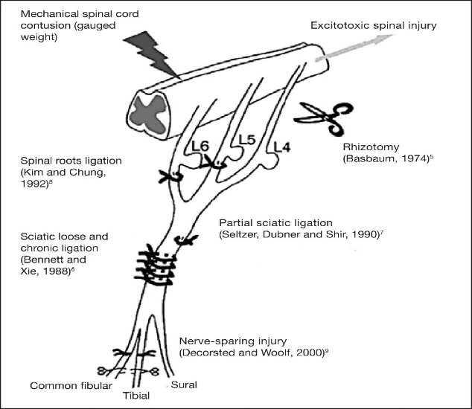
Рисунок 31 – Экспериментальные модели периферических нейропатий при травме опорно-двигательного аппарата [12]

Для отработки терапевтических стратегий медицинской реабилитации природными лечебными факторами в условиях курорта необходимо выбирать модели с различным уровнем проявления сенсомоторных и двигательных нарушений. Предпочтительна экспериментальная модель травмы опорно-двигательного аппарата с наиболее щадящим, но патогенетически точном и обоснованным, режимом травматического повреждения.
На втором этапе работы после моделирования черепно-мозговой травмы было продемонстрировано применение бальнеопроцедур с радонсодержащей минеральной водой, (180 нКи/л и 40 нКи/л), которые не приводили к формированию нейропротективного эффекта. Однако, следует отметить, что наружное применение радонсодержащей минеральной воды в концентрации 40 нКи/л способствовало уменьшению содержания ТБК-АП, что может свидетельствовать об активации неспецифических механизмов антиоксидантной защиты, вследствие чего наблюдалось улучшение психоэмоционального статуса животных.
Также продемонстрировано, что, курс радонотерапии с концентрацией радона (40 нКи/л), в ранние сроки после моделирования травмы спинного мозга в поясничном отделе оказывает, вероятно, противоспалительный эффект за счет иммуносупрессорного действия. Данное предположение согласуется с данными соответствующих литературных источников [39].
На основании полученных результатов можно предположить, что действие радона возможно сосредоточено на подавлении синтеза провоспалительных цитокинов, через регуляцию противовоспалительного сигнального пути Nf-κb, либо влиянием на поляризационный сдвиг макрофагов очага поражения в пользу противовоспалительного фенотипа. Данное предположение подтверждается снижением концентрации ФНО-α во всех группах крыс, получавших радонотерапию, позволяя предполагать не только уменьшение активации воспалительных процессов, снижение активации иммунных клеток со сдвигом их соотношения в сторону противоспалительного статуса, но и угасание интенсивности реакций внешнего пути апоптоза, инициируемых TRAIL-рецепторами относительно группы животных без патологии.
Одним из механизмов действия низких доз облучения, согласно литературным данным, является снижение экспрессии глиального фибриллярного кислого белка (GFAP) в области поражения, увеличение пористости рубца и усиление ремиелинизации [40].
Результаты оценки эффективности применения природных лечебных факторов при травмах конечностей- минеральной воды с содержанием радона в низких концентрациях (40нКи/л) и пелоидов Тамбуканской грязи неоднозначны и требуют дальнейших исследований. В мировой практике медицинской реабилитации также отмечают спорные результаты исследований и недостаток рандомизированных контролируемых исследований в этой области курортологии [41, 42, 43].
Список литературы из отчета 2 квартал 2025
- Stokes B.T., Jakeman L.B. Experimental modelling of human spinal cord injury: a model that crosses the species barrier and mimics the spectrum of human cytopathology // Spinal Cord. – 2002. – Vol. 40, No. 3. – P. 101-109.
- Svirsky S.E., Li Y., Henchir J. [et al.] Experimental traumatic brain injury increases epichaperome formation // Neurobiology of Disease. – 2023. – Vol. 188. – Art. 106331.
- Garcia E., Aguilar-Cevallos J., Silva-Garcia R., Ibarra A. Cytokine and growth factor activation in vivo and in vitro after spinal cord injury // Mediators Inflamm. – 2016. – Art. 9476020.
- Minakov A.N., Chernov A.S., Asutin D.S., Konovalov N.A., Telegin G.B. Experimental Models of Spinal Cord Injury in Laboratory Rats // Acta Naturae. – 2018. – Vol. 10, No. 3. – P. 4-10.
- Parent S., Barchi S., LeBreton M., Casha S., Fehlings M.G. The impact of specialized centers of care for spinal cord injury on length of stay, complications, and mortality: a systematic review of the literature // J. Neurotrauma. – 2011. – Vol. 28. – P. 1363-1370.
- Hu X., Xu W., Ren Y. [et al.] Spinal cord injury: molecular mechanisms and therapeutic interventions // Signal Transduct. Target. Ther. – 2023. – Vol. 8. – Art. 245.
- Mu Z., Qin J., Zhou X. [et al.] Synergistic effects of human umbilical cord mesenchymal stem cells/neural stem cells and epidural electrical stimulation on spinal cord injury rehabilitation // Sci. Rep. – 2024. – Vol. 14. – Art. 26090. doi:10.1038/s41598-024-75754-x
- Гурьянова Е.А., Чернова Т.В., Тихоплав О.А. Комплексная реабилитация после черепно-мозговой травмы в условиях санатория с применением баротерапии (описание клинического случая) // Вестник восстановительной медицины. – 2020. – № 6 (100). – С. 120-129.
- Ahmed R.U., Alam M., Zheng Y.-P. Experimental spinal cord injury and behavioral tests in laboratory rats // Heliyon. – 2019. – Vol. 5, No. 3. – Art. e01324.
- Donaubauer A.-J., Becker I., Klein G., Voll R.E., Weikl L., Klieser M., Barzangi S., Zhou J.-G., Fietkau R., Gaipl U.S., Frey B. Effects of serial radon spa therapy on pain and peripheral immune status in patients suffering from musculoskeletal disorders – results from a prospective, randomized, placebo-controlled trial // Front. Immunol. – 2024. – Vol. 15. – Art. 1307769. doi:10.3389/fimmu.2024.1307769
- Marcol W., Slusarczyk W., Gzik M., Larysz-Brysz M., Bobrowski M., Grynkiewicz-Bylina B., Rosicka P., Kalita K., Węglarz W., Barski J.J. Air gun impactor a novel model of graded white matter spinal cord injury in rodents // J. Reconstr. Microsurg. – 2012. – Vol. 28. – P. 561-568.
- Sousa M.A., Lages V.G., Pereira L.C., Slullitel A. Experimental models for the study of neuropathic pain // Rev. Dor. – 2016. – Vol. 17, Suppl. 1. – P. 27-30.
- Chen L., Lu Y., Hua X., Zhang H., Sun S., Han C. Three methods of behavioural testing to measure anxiety - A review // Behav. Processes. – 2024. – Vol. 215. – P. 2-13.
- Seo M.K., Jeong S., Seog D.H. [et al.] Effects of liraglutide on depressive behavior in a mouse depression model and cognition in the probe trial of Morris water maze test // J. Affect. Disord. – 2023. – Vol. 324. – P. 8-15.
- Carter R.J., Morton J., Dunnett S.B. Motor coordination and balance in rodents // Curr. Protoc. Neurosci. – 2001. – Ch. 8. – Unit 8.12. – P. 12.
- Kraeuter A.-K., Guest P.C., Sarnyai Z. The Y-Maze for Assessment of Spatial Working and Reference Memory in Mice // Methods Mol. Biol. – 2019. – Vol. 1916. – P. 105-111.
- McGraw K.P., Pashayan A.G., Wendel O.T. Brain Infarction in Mongolian gerbil worsened in the treatment of phenoxybenzamine // Stroke. – 1976. – Vol. 7, No. 5. – P. 485-488.
- Дайнеко А.С., Шмонин А.А., Шумеева А.В., Коваленко Е.А., Мельникова Е.В., Власов Т.Д. Методы оценки неврологического дефицита у крыс после 30-минутной фокальной ишемии мозга на ранних и поздних сроках постишемического периода // Регионарное кровообращение и микроциркуляция. – 2014. – Т. 13, № 1 (49). – С. 68-78.
- Onifer S.M., Zhang O., Whitnel-Smith L.K., Raza K., O’Dell C.R., Lyttle T.S., Rabchevsky A.G., Kitzman P.H., Burke D.A. Horizontal ladder task-specific re-training in adult rats with contusive thoracic spinal cord injury // Restor. Neurol. Neurosci. – 2011. – Vol. 29, No. 4. – P. 275-286.
- Cummings B.J., Engesser-Cesar C., Cadena G., Anderson A.J. Adaptation of a ladder beam walking task to assess locomotor recovery in mice following spinal cord injury // Behav. Brain Res. – 2007. – Vol. 177, No. 2. – P. 232-241.
- Martins L.A., Schiavo A., Xavier L.L., Mestriner R.G. The Foot Fault Scoring System to Assess Skilled Walking in Rodents: A Reliability Study // Front. Behav. Neurosci. – 2022. – Vol. 16. – Art. 892010.
- Metz G.A., Whishaw I.Q. The ladder rung walking task: a scoring system and its practical application // J. Vis. Exp. – 2009. – No. 28. – Art. 1204.
- Ackermans N.L., Varghese M., Wicinski B., Torres J., De Gasperi R., Pryor D., Elder G.A., Gama Sosa M.A., Reidenberg J.S., Williams T.M., Hof P.R. Unconventional animal models for traumatic brain injury and chronic traumatic encephalopathy // J. Neurosci. Res. – 2021. – Vol. 99, No. 10. – P. 2463-2477.
- Oishi Y., Manabe I. Macrophages in Inflammation, Repair and Regeneration // Int. Immunol. – 2018. – Vol. 30. – P. 511-528.
- Wynn T.A., Chawla A., Pollard J.W. Macrophage Biology in Development, Homeostasis and Disease // Nature. – 2013. – Vol. 496, No. 7446. – P. 445-455.
- Sindrilaru A., Peters T., Wieschalka S., Baican C., Baican A., Peter H., Hainzl A., Schatz S., Qi Y., Schlecht A. [et al.] An Unrestrained Proinflammatory M1 Macrophage Population Induced by Iron Impairs Wound Healing in Humans and Mice // J. Clin. Invest. – 2011. – Vol. 121. – P. 985-997.
- Krausgruber T., Blazek K., Smallie T., Alzabin S., Lockstone H., Sahgal N., Hussell T., Feldmann M., Udalova I.A. IRF5 Promotes Inflammatory Macrophage Polarization and TH1-TH17 Responses // Nat. Immunol. – 2011. – Vol. 12. – P. 231-238.
- Murray P.J., Wynn T.A. Protective and Pathogenic Functions of Macrophage Subsets // Nat. Rev. Immunol. – 2011. – Vol. 11. – P. 723-737.
- Bouhlel M.A., Derudas B., Rigamonti E., Diévart R., Brozek J., Haulon S., Zawadski C., Jude B., Topier G., Marx N. [et al.] PPARγ Activation Primes Human Monocytes into Alternative M2 Macrophages with Anti-Inflammatory Properties // Cell Metab. – 2007. – Vol. 6. – P. 137-143.
- Wynn T.A., Barron L. Macrophages: Master Regulators of Inflammation and Fibrosis // Semin. Liver Dis. – 2010. – Vol. 30. – P. 245-257.
- Yeung O.W.H., Lo C.-M., Ling C.-C., Qi X., Geng W., Li C.-X., Ng K.T.P., Forbes S.J., Guan X.-Y., Poon R.T.P. [et al.] Alternatively Activated (M2) Macrophages Promote Tumour Growth and Invasiveness in Hepatocellular Carcinoma // J. Hepatol. – 2015. – Vol. 62. – P. 607-616.
- Telegin G.B., Chernov A.S., Minakov A.N., Rodionov M.V., Kazakov V.A., Palikov V.A., Balmasova I.P., Asyutin D.S., Poluektov Y.M., Konovalov N.A. [et al.] Plasma Cytokines Level and Spinal Cord MRI Predict Clinical Outcome in a Rat Glial Scar Cryoinjury Model // Biomedicines. – 2022. – Vol. 10, No. 10. – Art. 2345.
- Hellenbrand D.J., Quinn C.M., Piper Z.J., Morehouse C.N., Fixel J.A., Hanna A.S. Inflammation after spinal cord injury: a review of the critical timeline of signaling cues and cellular infiltration // J. Neuroinflammation. – 2021. – Vol. 18. – Art. 284.
- Moehle M.S., West A.B. M1 and M2 immune activation in Parkinson's Disease: Foe and ally? // Neuroscience. – 2015. – Vol. 302. – P. 59-73.
- Li C., Xiong W., Wan B., Kong G., Wang S., Wang Y., Fan J. Role of peripheral immune cells in spinal cord injury // Cell. Mol. Life Sci. – 2022. – Vol. 80, No. 1. – Art. 2.
- Challa S.R. Surgical animal models of neuropathic pain: Pros and Cons // Int. J. Neurosci. – 2015. – Vol. 125, No. 3. – P. 170-174.
- Ahmed R.U., Alam M., Zheng Y.-P. Experimental spinal cord injury and behavioral tests in laboratory rats // Heliyon. – 2019. – Vol. 5. – Art. e01324.
- Череващенко Л.А., Куликов Н.Н., Череващенко И.А., Терешин А.Т. Радоновые ванны и высокоинтенсивная магнитотерапия в реабилитации больных с органическим поражением центральной нервной системы // Курортная медицина. – 2017. – № 3. – С. 54-62.
- Maier A., Wiedemann J., Rapp F., Papenfuß F., Rödel F., Hehlgans S., Gaipl U.S., Kraft G., Fournier C., Frey B. Radon Exposure-Therapeutic Effect and Cancer Risk // Int. J. Mol. Sci. – 2020. – Vol. 22, No. 1. – Art. 316. -
- Huang X., Wang C., Zhou X., Wang J., Xia K., Yang B., Gong Z., Ying L., Yu C., Shi K., Shu J., Cheng F., Han B., Liang C., Li F., Chen Q. Overexpression of the transcription factors OCT4 and KLF4 improves motor function after spinal cord injury // CNS Neurosci. Ther. – 2020. – Vol. 26, No. 9. – P. 940-951.
- Vadlja D., Bujak M., Čož-Rakovac R., Roje M., Čižmek L., Horvatić A., Svetličić E., Diminić J., Rakovac S., Oros D., Zucko J., Starcevic A. Bioprospecting for Microorganisms in Peloids – Extreme Environment Known for Its Healing Properties // Front. Mar. Sci. – 2022. – Vol. 9. – Art. 822139.
- Bastos C.M., Rocha F. Experimental Peloid Formulation Using a Portuguese Bentonite and Different Mineral-Medicinal Waters Suitable for Therapeutic and Well-being Purposes // Clays Clay Miner. – 2023. – Vol. 71, No. 6. – P. 684-706.
- Mourelle M.L., Gómez C.P., Legido J.L. Peloids in Skin Care and Cosmeceuticals // Cosmetics. – 2024. – Vol. 11, No. 6. – Art. 202.

ВЫВОДЫ
- Патогенетически обоснованы и отработаны, с подтверждением воспроизводимости, контузионные модели травмы спинного мозга (L4/5) и контузионным ушибом корешков поясничного отдела позвоночника (L4/6). Наиболее релевантной экспериментальной моделью контузионной черепно-мозговой травмы является модель свободнопадающего груза массой 100 г (60% от массы тела) с суммой рангов по 6 анализируемых показателей - 3 674,5. Данные экспериментальные модели наиболее релевантно на патофизиологическом уровне воспроизводят клинический фенотип заболеваний, включая нейровоспалительный процесс.
- Применение курсов радонотерапии не оказывает значимого влияния на течение ЧМТ у крыс (за исключением неспецифических антиоксидантных механизмов нейропротекции). В тоже время курсовой прием радоновых ванн 180 нКи/л в остром периоде после травмы спинного мозга (L4/5) оказывал влияние на формирование противовоспалительного эффекта, в отличие от курса низкоконцентрированных радоновых ванн (40 нКи/л). На основании этих данных целесообразно продолжить дальнейшее изучение влияние радонотерапии на течение СТМ у лабораторных животных.
- По результатам поведенческих тестов восстановление двигательной активности животных в острый период после контузионной травмы задних конечностей курсовой прием пелоидотерапии был более эффективным по сравнению с курсом низкоконцентрированной радонотерапии (40 нКи/л).

